**TRƯỜNG ĐẠI HỌC KINH TẾ KỸ THUẬT BÌNH DƯƠNG**

**KHOA KỸ THUẬT CÔNG NGHỆ**



**ĐỒ ÁN MÔN HỌC**

**PHÂN TÍCH VÀ THIẾT KẾ HỆ THỐNG THÔNG TIN**

**PHÂN TÍCH VÀ THIẾT KẾ HỆ THỐNG BÁN HÀNG TRỰC TUYẾN (E-COMMERCE)**

**GVHD: Thầy Nguyễn Trung Kiệt**

**SVTH: Đoàn Trung Quý**

**MSSV: D22C01A2666**

**Lớp: D22C01A**

Bình Dương, 11/2024

**TRƯỜNG ĐẠI HỌC KINH TẾ KỸ THUẬT BÌNH DƯƠNG**

**KHOA KỸ THUẬT CÔNG NGHỆ**



**ĐỒ ÁN MÔN HỌC**

**PHÂN TÍCH VÀ THIẾT KẾ HỆ THỐNG THÔNG TIN**

**PHÂN TÍCH VÀ THIẾT KẾ HỆ THỐNG BÁN HÀNG TRỰC TUYẾN (E-COMMERCE)**

**GVHD: Thầy Nguyễn Trung Kiệt**

**SVTH: Đoàn Trung Quý**

**MSSV: D22C01A2666**

**Lớp: D22C01A**

Bình Dương, 11/2024

**NHẬN XÉT CỦA GIẢNG VIÊN HƯỚNG DẪN**

**Bình Dương, Ngày …. Tháng …. Năm 2024**

**GIẢNG VIÊN**

**THS. NGUYỄN TRUNG KIỆT**

MỤC LỤC

MỤC LỤC iii

DANH MỤC HÌNH v

LỜI MỞ ĐẦU 1

CHƯƠNG 1. TỔNG QUAN 2

1.1. Tổng quan về đề tài 2

1.2. Giới thiệu về đề tài 2

1.3. Lý do chọn đề tài 3

1.4. Mục tiêu đề tài 4

1.5. Đối tượng nghiên cứu 5

1.6. Phạm vi nghiên cứu 5

1.7. Phương pháp nghiên cứu 6

1.8. Sơ lược về các chức năng của hệ thống 7

CHƯƠNG 2. CÔNG CỤ HỖ TRỢ VÀ MÔ HÌNH HÓA 12

2.1. Tổng quan về Visual Paradigm 12

2.1.1. Định Nghĩa 12

2.1.2. Tính năng chính 12

2.1.3. Tác động và Ứng dụng của Visual Paradigm 12

2.2. Tổng quan về Figma 13

2.2.1. Định Nghĩa 13

2.2.2. Những điểm mạnh của Figma 14

2.2.3. Tác động và Ứng dụng của Figma 14

CHƯƠNG 3. KHẢO SÁT VÀ THU THẬP YÊU CẦU 16

3.1. Quy trình khảo sát hệ thống 16

3.1.1. Phỏng vấn 16

3.1.2. Quan sát 20

3.1.3. Phân tích tài liệu 21

3.2. Yêu cầu hệ thống 24

3.2.1. Yêu cầu chức năng 24

3.2.2. Yêu cầu phi chức năng 27

3.3. Phân tích yêu cầu 28

3.3.1. User Stories 28

3.3.2. Use Cases 31

CHƯƠNG 4. PHÂN TÍCH HỆ THỐNG 37

4.1. Phân tích use case 37

4.2. Mô hình lớp miền 46

4.3. Lược đồ lớp 47

4.4. Kỹ thuật CRC Card Diagrams 48

CHƯƠNG 5. ĐẶC TẢ HỆ THỐNG 49

5.1. Mô hình hóa hệ thống 49

5.2. Phân tích quy trình nghiệp vụ (Activity Diagram) 53

5.3. Sơ đồ tuần tự (Sequence Diagram) 66

CHƯƠNG 6. THIẾT KẾ HỆ THỐNG 73

6.1. Thiết kế kiến trúc hệ thống 73

6.2. Thiết kế cơ sở dữ liệu 73

6.3. Thiết kế giao diện người dùng (UI/UX) 74

6.4. Thiết kế bảo mật 98

6.4.1. Định hướng yêu cầu bảo vệ thông tin 98

6.4.2. Áp dụng kỹ thuật mã hóa 98

6.4.3. Kiểm soát quyền truy cập 99

6.4.4. Các biện pháp bảo mật tăng cường 99

6.4.5. Đánh giá rủi ro và phòng chống 100

KẾT LUẬN 101

TÀI LIỆU THAM KHẢO 102

DANH MỤC HÌNH

**Hình 4.1:** Use case tổng thể về hệ thống 37

**Hình 4.2:** Use case đăng kí tài khoản (Customer) 37

**Hình 4.3:** Use case đăng nhập (Customer) 38

**Hình 4.4:** Use case tìm kiếm sản phẩm (Customer) 39

**Hình 4.5:** Use case thêm sản phẩm vào giỏ hàng (Customer) 39

**Hình 4.6:** Use case thanh toán (Customer) 40

**Hình 4.7:** Use case theo dõi đơn hàng (Customer) 40

**Hình 4.8:** Use case thêm sản phẩm mới (Seller) 41

**Hình 4.9:** Use case quản lý đơn hàng (Seller) 41

**Hình 4.10:** Use case phê duyệt sản phẩm mới (Admin) 42

**Hình 4.11:** Use case quản lý tài khoản (Admin) 43

**Hình 4.12:** Use case quy trình giao hàng (Shipping) 43

**Hình 4.13:** Use case quản lý quảng cáo (Marketing) 44

**Hình 4.14:** Use case dịch vụ khách hàng (Customer Service) 45

**Hình 4.15:** Use case đối soát thanh toán (Finance) 45

**Hình 4.16:** Use case bảo trì hệ thống (Technical) 46

**Hình 4.17:** Domain Model 46

**Hình 4.18:** Class Diagram 47

**Hình 4.19:** CRC Card Diagrams 48

**Hình 5.1:** DFD Mức 0 49

**Hình 5.2:** DFD Mức 1 quy trình chính của hệ thống 49

**Hình 5.3:** DFD Mức 2: Quản lý tài khoản 50

**Hình 5.4:** DFD Mức 2: Xử lý đơn hàng 51

**Hình 5.5:** DFD Mức 2: Quản lý sản phẩm 51

**Hình 5.6:** DFD Mức 2: Xử lý thanh toán 52

**Hình 5.7:** DFD Mức 2: Quản lý vận chuyển 52

**Hình 5.8:** Activity Diagram: Quy trình đăng ký và đăng nhập (Customer) 53

**Hình 5.9:** Activity Diagram: Quy trình tìm kiếm sản phẩm (Customer) 54

**Hình 5.10:** Activity Diagram: Quy trình thêm sản phẩm vào giỏ (Customer) 55

**Hình 5.11:** Lược đồ hoạt động: Quy trình quản lý thông tin (Customer) 56

**Hình 5.12:** Activity Diagram: Quy trình quản lý sản phẩm (Seller) 58

**Hình 5.13:** Activity Diagram: Quy trình phê duyệt sản phẩm (Admin) 59

**Hình 5.14:** Activity Diagram: Quy trình xử lý đơn hàng 60

**Hình 5.15:** Activity Diagram: Quy trình theo dõi đơn hàng (Customer) 61

**Hình 5.16:** Activity Diagram: Quy trình quản lý vận chuyển(Shiper) 62

**Hình 5.17:** Activity Diagram: Quy trình đối soát thanh toán (Finance) 63

**Hình 5.18:** Activity Diagram: Quy trình hỗ trợ khách hàng 64

**Hình 5.19:** Activity Diagram: Quản lý quảng cáo 65

**Hình 5.20:** Sequence Diagram: Đăng kí đăng nhập (Customer) 66

**Hình 5.21:** Sequence Diagram: Tìm kiếm và thêm vào giỏ hàng (Customer) 66

**Hình 5.22:** Sequence Diagram: Quy trình thanh toán (Customer) 67

**Hình 5.23:** Sequence Diagram: Theo dõi đơn hàng (Customer) 67

**Hình 5.24:** Sequence Diagram: Quản lý sản phẩm (Seller) 68

**Hình 5.25:** Sequence Diagram: Phê duyệt sản phẩm mới (Admin) 69

**Hình 5.26:** Sequence Diagram: Quản lý tài khoản (Admin) 69

**Hình 5.27:** Sequence Diagram: Quản lý vận chuyển (Shipper) 70

**Hình 5.28:** Sequence Diagram: Quản lý chiến dịch quảng cáo 70

**Hình 5.29:** Sequence Diagram: Hỗ trợ khách hàng 71

**Hình 5.30:** Sequence Diagram: Đối soát thanh toán 71

**Hình 5.31:** Sequence Diagram: Bộ phận bảo trì 72

**Hình 6.1:** Deployment Diagram: Kiến trúc hệ thống 73

**Hình 6.2:** ERD 73

**Hình 6.3:** Giao diện hệ thống bán hàng trực tuyến ShopNest 74

**Hình 6.4:** Giao diện đăng nhập 75

**Hình 6.5:** Giao diện tạo tài khoản (Email) 76

**Hình 6.6:** Giao diện tạo tài khoản (Họ và Tên) 77

**Hình 6.7:** Giao diện tạo tài khoản (Ngày sinh) 78

**Hình 6.8:** Giao diện tạo tài khoản (Giới tính) 79

**Hình 6.9:** Giao diện tạo tài khoản (Mật khẩu) 80

**Hình 6.10:** Giao diện tạo tài khoản (Nhập mã xác nhận) 81

**Hình 6.11:** Giao diện OTP (Xác nhận tài khoản) 82

**Hình 6.12:** Giao diện trang chủ 83

**Hình 6.13:** Giao diện danh mục 84

**Hình 6.14:** Giao diện chăm sóc khách hàng 85

**Hình 6.15:** Giao diện thông tin cá nhân 86

**Hình 6.16:** Giao diện tìm kiếm sản phẩm 87

**Hình 6.17:** Giao diện chi tiết sản phẩm 88

**Hình 6.18:** Giao diện mua ngay 89

**Hình 6.19:** Giao diện giỏ hàng 90

**Hình 6.20:** Giao diện thanh toán 91

**Hình 6.21:** Giao diện đặt hàng thành công 92

**Hình 6.22:** Giao diện quản lý người dùng 93

**Hình 6.23:** Giao diện quản lý sản phẩm 93

**Hình 6.24:** Giao diện quản lý đơn hàng 94

**Hình 6.25:** Giao diện quản lý danh mục 95

**Hình 6.26:** Giao diện quản lý khuyến mãi 95

**Hình 6.27:** Giao diện thêm sản phẩm 96

**Hình 6.28:** Giao diện quản lý sản phẩm 97

**Hình 6.29:** Giao diện liên hệ khách hàng 97

LỜI MỞ ĐẦU

Trong thời đại công nghệ số hiện nay, sự phát triển vượt bậc của thương mại điện tử (E-commerce) đã trở thành một yếu tố then chốt, thúc đẩy sự thay đổi trong cách các doanh nghiệp vận hành và tương tác với khách hàng. Với mong muốn cung cấp một nền tảng mua sắm tiện lợi, linh hoạt và dễ tiếp cận cho người tiêu dùng, các hệ thống bán hàng trực tuyến đã được xây dựng và hoàn thiện nhằm đáp ứng những yêu cầu ngày càng cao của thị trường.

Nhận thức được tầm quan trọng của hệ thống thương mại điện tử trong kinh doanh hiện đại, em đã chọn đề tài "Phân Tích và Thiết Kế Hệ Thống Bán Hàng Trực Tuyến" với mong muốn nghiên cứu và xây dựng một hệ thống hoàn chỉnh, từ khâu thu thập và phân tích yêu cầu người dùng, thiết kế giao diện đến việc tích hợp các chức năng như quản lý sản phẩm, xử lý đơn hàng và thanh toán trực tuyến. Mục tiêu của đề tài là phát triển một hệ thống không chỉ đáp ứng các yêu cầu cơ bản mà còn tối ưu hóa trải nghiệm người dùng, đảm bảo tính bảo mật và ổn định.

Trong quá trình thực hiện đề tài, em sẽ áp dụng các phương pháp và công cụ phân tích hệ thống như mô hình hóa quy trình nghiệp vụ (BPMN) và sơ đồ luồng dữ liệu (DFD) để đảm bảo hệ thống có cấu trúc rõ ràng và hợp lý. Qua đó, em hy vọng có thể phát triển một giải pháp khả thi, dễ mở rộng và phù hợp với nhu cầu của doanh nghiệp trong thực tế.

Em tin rằng việc nghiên cứu và thiết kế hệ thống bán hàng trực tuyến sẽ giúp em không chỉ nắm vững kiến thức lý thuyết mà còn ứng dụng vào thực tiễn một cách hiệu quả, phát triển kỹ năng phân tích và thiết kế hệ thống thông tin - những kỹ năng cần thiết cho ngành nghề tương lai của em. Em rất mong nhận được sự góp ý và hỗ trợ từ Thầy trong quá trình thực hiện đề tài này để có thể hoàn thiện tốt nhất.

1. TỔNG QUAN
   1. Tổng quan về đề tài

Trong những năm gần đây, sự phát triển mạnh mẽ của công nghệ thông tin và internet đã làm thay đổi cách thức mà các doanh nghiệp kinh doanh và tương tác với khách hàng. Trong bối cảnh đó, thương mại điện tử (E-commerce) không chỉ là một xu hướng mà còn trở thành một lĩnh vực mang tính chiến lược và thiết yếu. Thương mại điện tử giúp các doanh nghiệp tiếp cận khách hàng nhanh chóng, giảm chi phí vận hành và tối ưu hóa quy trình kinh doanh.

Hệ thống bán hàng trực tuyến đóng vai trò như một cầu nối giữa doanh nghiệp và khách hàng, cung cấp nền tảng để thực hiện các giao dịch một cách tiện lợi, nhanh chóng và an toàn. Các hệ thống này thường bao gồm các chức năng quản lý sản phẩm, quản lý đơn hàng, thanh toán trực tuyến và quản lý khách hàng. Với sự hỗ trợ của công nghệ hiện đại như trí tuệ nhân tạo (AI), dữ liệu lớn (Big Data), và các phương thức thanh toán an toàn, các hệ thống bán hàng trực tuyến hiện đại ngày càng được tối ưu hóa và nâng cao hiệu quả.

Đề tài "Phân Tích và Thiết Kế Hệ Thống Bán Hàng Trực Tuyến" không chỉ tập trung vào việc xây dựng một hệ thống hoàn chỉnh, mà còn phân tích chi tiết các yếu tố cần thiết để hệ thống này có thể hoạt động hiệu quả, đảm bảo tính ổn định và có khả năng mở rộng trong tương lai. Qua đó, đề tài cung cấp cái nhìn sâu sắc về quy trình phân tích và thiết kế hệ thống thông tin trong lĩnh vực thương mại điện tử, từ khâu thu thập yêu cầu, phân tích, thiết kế, đến kiểm tra và triển khai hệ thống.

* 1. Giới thiệu về đề tài

Đề tài "Phân Tích và Thiết Kế Hệ Thống Bán Hàng Trực Tuyến" tập trung vào việc xây dựng một hệ thống thương mại điện tử nhằm cung cấp trải nghiệm mua sắm thuận tiện và an toàn cho người dùng. Hệ thống bao gồm các chức năng chính như:

* **Quản lý sản phẩm**: Hệ thống sẽ hỗ trợ doanh nghiệp quản lý thông tin chi tiết của sản phẩm bao gồm tên sản phẩm, giá bán, mô tả chi tiết, hình ảnh và số lượng tồn kho. Chức năng này giúp doanh nghiệp dễ dàng cập nhật và kiểm soát danh mục sản phẩm một cách linh hoạt và chính xác.
* **Quản lý đơn hàng**: Chức năng này cho phép hệ thống tiếp nhận đơn đặt hàng từ khách hàng và quản lý quy trình xử lý đơn hàng. Các bước sẽ bao gồm nhận đơn đặt hàng, xác nhận tình trạng thanh toán, quản lý tiến độ giao hàng, và cung cấp các công cụ hỗ trợ khách hàng khi có yêu cầu.
* **Thanh toán trực tuyến**: Hệ thống sẽ được tích hợp các phương thức thanh toán an toàn và linh hoạt như thanh toán qua thẻ tín dụng, ví điện tử, hoặc các phương thức thanh toán nội địa phổ biến. Điều này đảm bảo tính bảo mật và tiện lợi cho khách hàng khi thực hiện giao dịch trực tuyến.
* **Quản lý khách hàng**: Chức năng này cho phép hệ thống theo dõi và quản lý thông tin khách hàng bao gồm đăng ký tài khoản, theo dõi lịch sử mua hàng, và cung cấp các dịch vụ chăm sóc khách hàng. Hệ thống sẽ lưu trữ và xử lý dữ liệu khách hàng một cách an toàn nhằm đảm bảo tính cá nhân hóa và cải thiện trải nghiệm mua sắm của người dùng.
  1. Lý do chọn đề tài

Lý do chọn đề tài "Phân Tích và Thiết Kế Hệ Thống Bán Hàng Trực Tuyến" là vì thương mại điện tử đang trở thành một xu hướng tất yếu, đóng vai trò quan trọng trong việc giúp doanh nghiệp tiếp cận khách hàng và tối ưu hóa hoạt động kinh doanh. Việc xây dựng một hệ thống bán hàng trực tuyến hiệu quả và linh hoạt sẽ hỗ trợ các doanh nghiệp tăng cường năng lực cạnh tranh, phát triển thị trường và cải thiện trải nghiệm mua sắm cho khách hàng.

Ngoài ra, đề tài này còn tạo cơ hội cho sinh viên vận dụng các kiến thức đã học như phân tích quy trình nghiệp vụ, thiết kế hệ thống và xây dựng cơ sở dữ liệu vào thực tiễn. Điều này giúp sinh viên phát triển kỹ năng thực hành và tư duy hệ thống, chuẩn bị tốt hơn cho công việc trong lĩnh vực công nghệ thông tin sau này.

Hơn nữa, việc nghiên cứu đề tài này còn phù hợp với nhu cầu chuyển đổi số của các doanh nghiệp nhỏ và vừa tại Việt Nam, giúp sinh viên hiểu rõ hơn về yêu cầu thực tế của thị trường và cách ứng dụng công nghệ vào giải quyết các vấn đề kinh doanh.

* 1. Mục tiêu đề tài

Mục tiêu của đề tài "Phân Tích và Thiết Kế Hệ Thống Bán Hàng Trực Tuyến" là áp dụng kiến thức đã học để tự xây dựng một hệ thống thương mại điện tử hoàn chỉnh, đáp ứng các yêu cầu thực tế của doanh nghiệp và người tiêu dùng. Đề tài hướng đến các mục tiêu cụ thể sau:

* **Phân tích yêu cầu hệ thống**: Tìm hiểu và phân tích nhu cầu từ người dùng và doanh nghiệp để xác định các chức năng quan trọng, giúp hệ thống đáp ứng đúng nhu cầu thực tế của thị trường.
* **Thiết kế và phát triển chức năng chính**: Xây dựng các chức năng như quản lý sản phẩm, xử lý đơn hàng, quản lý khách hàng và tích hợp phương thức thanh toán trực tuyến để đảm bảo hệ thống hoạt động hiệu quả.
* **Thiết kế giao diện người dùng**: Tạo giao diện thân thiện, dễ sử dụng, giúp người dùng dễ dàng thao tác và mang lại trải nghiệm tốt nhất.
* **Đảm bảo bảo mật hệ thống**: Tìm hiểu và áp dụng các giải pháp bảo mật nhằm bảo vệ thông tin cá nhân và giao dịch trực tuyến, đảm bảo hệ thống hoạt động an toàn và tin cậy.
* **Khả năng mở rộng**: Xây dựng hệ thống có tính linh hoạt và khả năng mở rộng, dễ dàng tích hợp thêm các tính năng mới hoặc nâng cấp trong tương lai để phù hợp với nhu cầu doanh nghiệp.

Đề tài này là cơ hội để phát triển kỹ năng phân tích và thiết kế hệ thống thông tin, cũng như áp dụng lý thuyết vào thực tiễn, từ đó nâng cao hiểu biết và kỹ năng cá nhân trong lĩnh vực công nghệ thông tin.

* 1. Đối tượng nghiên cứu

Đối tượng nghiên cứu của đề tài "Phân Tích và Thiết Kế Hệ Thống Bán Hàng Trực Tuyến" bao gồm các yếu tố chính sau:

* **Hệ thống thương mại điện tử hiện có**: Tìm hiểu các hệ thống như Shopee, Lazada, Tiki và Amazon để phân tích cấu trúc, quy trình và tính năng cốt lõi. Qua đó, xác định ưu điểm và nhược điểm nhằm rút ra kinh nghiệm cho hệ thống cần phát triển.
* **Nhu cầu và hành vi của người dùng**: Khảo sát và phân tích nhu cầu cũng như hành vi của người tiêu dùng khi sử dụng các hệ thống thương mại điện tử. Điều này bao gồm việc tìm hiểu các yếu tố ảnh hưởng đến quyết định mua hàng, trải nghiệm người dùng trên nền tảng trực tuyến, và các chức năng mà người tiêu dùng mong muốn có trên hệ thống.
* **Các doanh nghiệp vừa và nhỏ**: Đối tượng này bao gồm các doanh nghiệp muốn xây dựng hoặc nâng cấp hệ thống bán hàng trực tuyến để mở rộng thị trường và cải thiện hiệu quả kinh doanh. Nghiên cứu các yêu cầu và mong muốn của doanh nghiệp sẽ giúp thiết kế hệ thống phù hợp, đáp ứng được nhu cầu và đảm bảo tính khả thi.

Việc nghiên cứu những đối tượng này sẽ cung cấp cơ sở dữ liệu và thông tin cần thiết để xây dựng một hệ thống thương mại điện tử có tính thực tiễn cao, phù hợp với xu hướng thị trường và đáp ứng đúng nhu cầu của cả doanh nghiệp lẫn người tiêu dùng.

* 1. Phạm vi nghiên cứu

Phạm vi nghiên cứu của đề tài "Phân Tích và Thiết Kế Hệ Thống Bán Hàng Trực Tuyến" được xác định bao gồm các khía cạnh sau:

* **Phạm vi chức năng**: Đề tài sẽ tập trung vào phát triển các chức năng chính của hệ thống thương mại điện tử như quản lý sản phẩm, quản lý đơn hàng, quản lý khách hàng, và tích hợp các phương thức thanh toán trực tuyến. Các chức năng này được thiết kế để đảm bảo hệ thống hoạt động hiệu quả, dễ sử dụng và đáp ứng nhu cầu cơ bản của cả doanh nghiệp và người tiêu dùng.
* **Phạm vi kỹ thuật**: Các phương pháp và công cụ phân tích hệ thống thông tin như mô hình hóa quy trình nghiệp vụ (BPMN), sơ đồ luồng dữ liệu (DFD), và thiết kế cơ sở dữ liệu (ERD) sẽ được áp dụng để xây dựng hệ thống. Các công nghệ và phần mềm được lựa chọn sẽ phù hợp với quy mô hệ thống và khả năng triển khai thực tế, nhằm đảm bảo tính hiệu quả và khả thi.
* **Phạm vi không gian và thời gian**: Đối tượng nghiên cứu chủ yếu là các doanh nghiệp vừa và nhỏ tại Việt Nam, nơi có nhu cầu phát triển hệ thống bán hàng trực tuyến để mở rộng thị trường và nâng cao hiệu quả kinh doanh. Thời gian nghiên cứu và thiết kế hệ thống được thực hiện trong khoảng thời gian quy định của khóa học, nhằm đảm bảo tiến độ hoàn thành và chất lượng kết quả.

Phạm vi nghiên cứu này được xác định nhằm đảm bảo tập trung vào những khía cạnh quan trọng, từ đó xây dựng một hệ thống thương mại điện tử phù hợp với thực tiễn và nhu cầu của thị trường.

* 1. Phương pháp nghiên cứu

Để thực hiện đề tài "Phân Tích và Thiết Kế Hệ Thống Bán Hàng Trực Tuyến", các phương pháp nghiên cứu sau sẽ được áp dụng:

* Phương pháp thu thập dữ liệu: Thu thập thông tin từ các nguồn tài liệu liên quan đến thương mại điện tử, bao gồm sách, bài báo khoa học, các nghiên cứu trước đây, và các hệ thống bán hàng trực tuyến hiện có. Việc này nhằm cung cấp nền tảng lý thuyết và thực tiễn vững chắc cho quá trình phân tích và thiết kế hệ thống.
* Phương pháp khảo sát: Tiến hành khảo sát người tiêu dùng và doanh nghiệp thông qua bảng câu hỏi trực tuyến để thu thập ý kiến và phản hồi về trải nghiệm sử dụng các hệ thống bán hàng trực tuyến. Phương pháp này giúp xác định nhu cầu và mong muốn thực tế của các đối tượng sử dụng, từ đó thiết kế hệ thống phù hợp.
* Phương pháp phân tích và mô hình hóa: Sử dụng công cụ như mô hình quy trình nghiệp vụ (BPMN) và sơ đồ luồng dữ liệu (DFD) để xây dựng mô hình hệ thống. Điều này giúp xác định các chức năng và cấu trúc chính, đảm bảo tính logic khi triển khai. Phương pháp Agile sẽ được áp dụng để linh hoạt phản hồi và cải tiến dựa trên phản hồi người dùng.
* Phương pháp thiết kế và xây dựng: Dựa trên kết quả phân tích, tiến hành thiết kế giao diện và các chức năng chính của hệ thống bằng cách sử dụng các phần mềm và công cụ hỗ trợ như Figma hoặc Adobe XD để phát triển giao diện người dùng, và MySQL để thiết kế cơ sở dữ liệu. Việc này giúp tạo ra mô hình hệ thống gần nhất với yêu cầu thực tế và dễ dàng kiểm thử.
* Phương pháp kiểm thử và đánh giá: Thực hiện kiểm thử hệ thống theo các tình huống thực tế để đánh giá tính ổn định và hiệu quả của hệ thống. Dựa trên phản hồi từ quá trình kiểm thử, điều chỉnh và hoàn thiện hệ thống nhằm đảm bảo hệ thống hoạt động đúng như kỳ vọng và yêu cầu đặt ra.

Những phương pháp này sẽ đảm bảo quá trình nghiên cứu và xây dựng hệ thống diễn ra có hệ thống, khoa học và phù hợp với mục tiêu đề tài.

* 1. Sơ lược về các chức năng của hệ thống

|  |  |  |
| --- | --- | --- |
| **Vai trò** | **Chức năng** | **Mô tả chi tiết** |
| **Admin** | Quản lý sản phẩm | Admin có quyền thêm, chỉnh sửa, xóa, và duyệt các sản phẩm do người bán đăng lên. Thông tin chi tiết bao gồm tên sản phẩm, giá bán, mô tả, hình ảnh minh họa và số lượng tồn kho. |
|  | Quản lý đơn hàng | Theo dõi toàn bộ quy trình xử lý đơn hàng từ khi khách hàng đặt hàng cho đến khi đơn hàng được giao thành công. |
|  | Quản lý người dùng và người bán | Admin chịu trách nhiệm kiểm duyệt, phê duyệt hoặc khóa các tài khoản người dùng và người bán khi phát hiện vi phạm chính sách. |
|  | Báo cáo và thống kê | Hệ thống cung cấp báo cáo chi tiết về doanh thu, đơn hàng, tỷ lệ chuyển đổi, lượt truy cập và các chỉ số khác. |
|  | Quản lý khuyến mãi | Tạo và kiểm duyệt các chương trình khuyến mãi hoặc mã giảm giá từ người bán. Admin đảm bảo rằng các chương trình này hợp lệ, tuân thủ chính sách của hệ thống và mang lại lợi ích cho cả người bán lẫn khách hàng. |

|  |  |  |
| --- | --- | --- |
| **Vai trò** | **Chức năng** | **Mô tả chi tiết** |
| **User** | Đăng ký/Đăng nhập | Tạo tài khoản, đăng nhập và quản lý thông tin cá nhân để sử dụng các tính năng mua sắm.Thay đổi mật khẩu và quản lý tài khoản của mình một cách an toàn. |
|  | Tìm kiếm và lọc sản phẩm | Khách hàng tìm kiếm sản phẩm theo từ khóa và sử dụng bộ lọc (giá cả, danh mục, đánh giá của người dùng) để thu hẹp phạm vi tìm kiếm và nhanh chóng tìm ra sản phẩm mong muốn. |
|  | Giỏ hàng | Cho phép khách hàng thêm sản phẩm vào giỏ hàng, điều chỉnh số lượng hoặc loại bỏ sản phẩm. Người dùng có thể xem lại giỏ hàng và kiểm tra tổng giá trị đơn hàng trước khi tiến hành thanh toán. |
|  | Thanh toán trực tuyến | Khách hàng có thể chọn nhiều phương thức thanh toán khác nhau như thẻ tín dụng, ví điện tử, chuyển khoản ngân hàng, hoặc thanh toán khi nhận hàng (COD). |
|  | Theo dõi đơn hàng | Khách hàng có thể kiểm tra trạng thái đơn hàng từ khi đặt hàng, xử lý, vận chuyển đến khi hoàn tất giao hàng |
|  | Đánh giá và nhận xét sản phẩm | Sau khi nhận hàng, khách hàng có thể đánh giá và để lại nhận xét về sản phẩm hoặc dịch vụ. |

|  |  |  |
| --- | --- | --- |
| **Vai trò** | **Chức năng** | **Mô tả chi tiết** |
| **Seller** | Quản lý cửa hàng | Thêm, cập nhật, xóa sản phẩm, quản lý khuyến mãi, theo dõi doanh thu và hiệu quả kinh doanh. |
|  | Quản lý đơn hàng | Theo dõi, xử lý đơn hàng từ xác nhận đến giao hàng, cập nhật trạng thái và phản hồi khách hàng. |
|  | Giao tiếp khách hàng | Hỗ trợ khách hàng qua hệ thống chat để giải đáp thắc mắc, cung cấp thông tin sản phẩm. |

|  |  |  |
| --- | --- | --- |
| **Vai trò** | **Chức năng** | **Mô tả chi tiết** |
| **Shipping** | Nhận đơn hàng và giao hàng | Nhân viên vận chuyển nhận đơn từ hệ thống, kiểm tra thông tin giao hàng và chuẩn bị sắp xếp lộ trình. Các đơn hàng được cập nhật trạng thái theo thời gian thực giúp người dùng và admin theo dõi tiến trình một cách chính xác và hiệu quả. |
|  | Quản lý lộ trình vận chuyển | Hệ thống hỗ trợ nhân viên vận chuyển quản lý lộ trình thông qua các công cụ định vị GPS, giúp tối ưu hóa thời gian và chi phí vận chuyển, đảm bảo giao hàng đúng thời gian cam kết với khách hàng. |

|  |  |  |
| --- | --- | --- |
| **Vai trò** | **Chức năng** | **Mô tả chi tiết** |
| **Customer Service** | Hỗ trợ khách hàng | Tiếp nhận và giải quyết các vấn đề liên quan đến đơn hàng, tài khoản và giao dịch qua chat hoặc điện thoại. |
|  | Xử lý khiếu nại và hoàn tiền | Giải quyết khiếu nại, hoàn tiền hoặc đổi trả sản phẩm khi có lý do chính đáng để duy trì uy tín hệ thống. |

|  |  |  |
| --- | --- | --- |
| **Vai trò** | **Chức năng** | **Mô tả chi tiết** |
| **Marketing** | Quản lý chiến dịch quảng cáo | Triển khai các chiến dịch quảng cáo và khuyến mãi để thu hút người dùng, theo dõi hiệu quả qua số liệu. |

|  |  |  |
| --- | --- | --- |
| **Vai trò** | **Chức năng** | **Mô tả chi tiết** |
| |  | | --- | | **Finance** |  |  | | --- | |  | | Đối soát thanh toán | Quản lý giao dịch tài chính, xử lý yêu cầu hoàn tiền và đảm bảo thanh toán chính xác hàng ngày. |

|  |  |  |
| --- | --- | --- |
| **Vai trò** | **Chức năng** | **Mô tả chi tiết** |
| **Technical Support** | Bảo trì và hỗ trợ kỹ thuật | Duy trì và nâng cấp hệ thống, xử lý lỗi phát sinh, hỗ trợ người dùng về các vấn đề kỹ thuật. |

1. CÔNG CỤ HỖ TRỢ VÀ MÔ HÌNH HÓA
   1. Tổng quan về Visual Paradigm
      1. Định Nghĩa

Visual Paradigm là một công cụ thiết kế và mô hình hóa phần mềm đa năng, hỗ trợ người dùng trong việc xây dựng các biểu đồ trực quan và cấu trúc hệ thống. Với khả năng tạo ra các biểu đồ UML (Ngôn ngữ Mô hình hóa Thống nhất) và nhiều loại sơ đồ khác, Visual Paradigm cho phép các chuyên gia phần mềm, từ nhà phân tích đến lập trình viên, dễ dàng thể hiện và phân tích các quy trình và cấu trúc phức tạp của hệ thống phần mềm.

* + 1. Tính năng chính

Visual Paradigm nổi bật nhờ giao diện thân thiện và nhiều tính năng tiên tiến:

* **Tạo biểu đồ UML linh hoạt**: Hỗ trợ các loại biểu đồ như biểu đồ lớp, biểu đồ hoạt động và biểu đồ tuần tự, giúp mô hình hóa các yếu tố trong hệ thống phần mềm một cách trực quan.
* **Hỗ trợ đa ngôn ngữ lập trình**: Công cụ này tích hợp với nhiều ngôn ngữ lập trình như Java, C#, và PHP, đồng thời có khả năng tự động chuyển đổi mô hình UML thành mã nguồn, tiết kiệm thời gian cho các nhà phát triển.
* **Công cụ lập kế hoạch và quản lý dự án**: Visual Paradigm tích hợp các công cụ để lập kế hoạch kiến trúc doanh nghiệp và quản lý tiến độ dự án hiệu quả.
* **Khả năng tích hợp các công cụ khác**: Visual Paradigm cũng hỗ trợ các công cụ mô hình hóa khác như BPMN (Business Process Model and Notation), ERD (Entity-Relationship Diagram), và SysML (Systems Modeling Language).
  + 1. Tác động và Ứng dụng của Visual Paradigm

Việc áp dụng Visual Paradigm trong thiết kế và quản lý phần mềm mang lại nhiều tác động tích cực, đặc biệt là trong các giai đoạn lập kế hoạch, phát triển và triển khai dự án:

* Giao diện người dùng thân thiện: Giúp người dùng thao tác dễ dàng dù không có nhiều kinh nghiệm lập trình, từ đó giảm thiểu thời gian học tập và tăng tốc độ làm việc.
* Công cụ hỗ trợ đa dạng:

+ Bộ công cụ UML và SysML giúp mô phỏng các phần khác nhau của phần mềm và tối ưu hóa quy trình phát triển.

+ BPMN cho phép xây dựng các quy trình công việc chi tiết và dễ dàng chia sẻ thông tin kinh doanh.

+ ERD cho phép hình dung và thiết kế cơ sở dữ liệu trực quan.

+ Công cụ ArchiMate giúp hình thành cấu trúc và chiến lược doanh nghiệp.

* Tự động hóa mã nguồn: Chuyển đổi tự động từ mô hình UML sang mã, giúp giảm thiểu lỗi và tiết kiệm thời gian.
* Hỗ trợ theo dõi và quản lý dự án: Visual Paradigm cung cấp các công cụ như báo cáo tự động, phân tích yêu cầu, và quản lý công việc, giúp đảm bảo tiến độ và chất lượng dự án.
* Cộng tác và chia sẻ thông tin hiệu quả: Cho phép các thành viên nhóm làm việc chung trên cùng một nền tảng, đảm bảo dữ liệu được cập nhật và đồng bộ liên tục.
* Mô phỏng và thử nghiệm mô hình: Giúp kiểm tra các thiết kế trước khi triển khai, đảm bảo tính ổn định và giảm thiểu rủi ro trong quá trình thực hiện.
  1. Tổng quan về Figma
     1. Định Nghĩa

Figma là một nền tảng thiết kế giao diện người dùng (UI) và trải nghiệm người dùng (UX) hoạt động trực tuyến. Với khả năng truy cập trực tiếp từ trình duyệt web mà không cần cài đặt phức tạp, Figma cho phép các nhà thiết kế tạo, quản lý, và cộng tác trên các dự án thiết kế từ giao diện ứng dụng di động, trang web, đến các sản phẩm kỹ thuật số khác.

* + 1. Những điểm mạnh của Figma

Figma sở hữu nhiều tính năng nổi bật giúp tăng cường hiệu suất và khả năng sáng tạo cho người dùng:

* Khả năng truy cập đa nền tảng: Figma có thể hoạt động trên các hệ điều hành như Windows, macOS, và Linux chỉ với kết nối internet. Ngoài ra, Figma còn có phiên bản ứng dụng dành cho thiết bị di động và máy tính để bàn, mang lại sự linh hoạt cho người dùng.
* Cộng tác thời gian thực: Figma cho phép nhiều người dùng tham gia thiết kế cùng lúc trên cùng một dự án. Tính năng này giúp các nhóm làm việc từ xa dễ dàng trao đổi, kiểm tra tiến độ, và đưa ra phản hồi trực tiếp.
* Hệ thống plugin đa dạng: Figma tích hợp nhiều plugin hữu ích cho việc quản lý màu sắc, hoạt ảnh, và chỉnh sửa hình ảnh, từ đó giúp tối ưu hóa quy trình thiết kế và nâng cao hiệu suất làm việc.
* Quản lý nhiều layout trong một dự án: Figma hỗ trợ tạo và quản lý nhiều layout trên cùng một tệp thiết kế, giúp người dùng dễ dàng thử nghiệm và tối ưu hóa các phiên bản khác nhau của sản phẩm mà không cần phải mở thêm tệp mới.
* Xuất file hình ảnh chất lượng cao: Figma cho phép xuất hình ảnh dưới các định dạng phổ biến như PNG, SVG, JPG, và PDF, đảm bảo chất lượng hình ảnh được giữ nguyên dù thay đổi kích thước.
* Lưu trữ và đồng bộ hóa trên đám mây: Dịch vụ lưu trữ đám mây của Figma cho phép người dùng dễ dàng truy cập, lưu trữ và đồng bộ hóa các thay đổi một cách an toàn và nhanh chóng.
  + 1. Tác động và Ứng dụng của Figma

Figma đã tạo ra những ảnh hưởng tích cực và mang lại nhiều lợi ích rõ rệt trong quá trình thiết kế và phát triển sản phẩm kỹ thuật số:

* Tăng cường hiệu quả làm việc nhóm: Khả năng cộng tác thời gian thực của Figma giúp các đội nhóm thiết kế phối hợp một cách nhịp nhàng, ngay cả khi làm việc từ xa. Các thành viên có thể trao đổi, nhận xét và chỉnh sửa thiết kế trực tiếp, đảm bảo sự liên tục và nhất quán trong quá trình làm việc.
* Đảm bảo chất lượng sản phẩm thiết kế: Với khả năng quản lý nhiều layout và tích hợp các plugin hỗ trợ mạnh mẽ, Figma giúp người dùng tối ưu hóa quy trình thiết kế, từ giai đoạn lên ý tưởng đến hoàn thiện sản phẩm cuối cùng, đảm bảo tính nhất quán và chất lượng cao.
* Linh hoạt và an toàn trong việc lưu trữ dữ liệu: Figma sử dụng công nghệ đám mây để lưu trữ và quản lý các tệp thiết kế, giúp người dùng dễ dàng truy cập mọi lúc, mọi nơi, đồng thời đảm bảo tính bảo mật và an toàn của dữ liệu.
* Tối ưu hóa quy trình thiết kế và triển khai: Với sự hỗ trợ của hệ thống plugin và tính năng tự động hóa, Figma giúp giảm thiểu thời gian thao tác thủ công, đảm bảo tính hiệu quả và độ chính xác cao trong việc thực hiện các dự án thiết kế.

1. KHẢO SÁT VÀ THU THẬP YÊU CẦU
   1. Quy trình khảo sát hệ thống
      1. Phỏng vấn

**Mục tiêu**: Thu thập thông tin trực tiếp từ các bên liên quan (như khách hàng, nhân viên, quản lý) để hiểu rõ nhu cầu, mong đợi và các vấn đề gặp phải trong quá trình sử dụng hệ thống.

**Quy trình thực hiện**:

* **Xác định đối tượng phỏng vấn**:

**+ Chủ cửa hàng/Quản lý hệ thống**: Họ có cái nhìn tổng quát và chiến lược về hệ thống và hoạt động kinh doanh trực tuyến. Họ sẽ cung cấp thông tin về chiến lược phát triển, các khó khăn trong quản lý hàng hóa, quản lý khách hàng, tích hợp thanh toán và hiệu suất hệ thống.

**+ Nhân viên bán hàng và hỗ trợ khách hàng**: Những người này trực tiếp sử dụng hệ thống để xử lý đơn hàng và phản hồi các yêu cầu của khách hàng. Họ sẽ cung cấp thông tin về quy trình vận hành, các lỗi hệ thống thường gặp và các thách thức trong việc xử lý yêu cầu của khách hàng.

**+ Nhân viên IT**: Họ chịu trách nhiệm quản lý và bảo trì hệ thống. Họ có cái nhìn sâu về các lỗi kỹ thuật, bảo mật hệ thống và khả năng mở rộng.

**+ Khách hàng**: Gồm những người thường xuyên sử dụng nền tảng để mua sắm. Họ sẽ chia sẻ trải nghiệm sử dụng, các khó khăn gặp phải khi thao tác trên hệ thống và mong muốn cải thiện giao diện hay quy trình mua hàng.

**Chuẩn bị bộ câu hỏi phỏng vấn**:

* **Câu hỏi dành cho chủ cửa hàng/quản lý hệ thống**:

+ Câu hỏi mở: "Anh/chị đánh giá thế nào về hiệu quả của hệ thống bán hàng trực tuyến hiện tại trong việc hỗ trợ kinh doanh?"

+ Câu hỏi đào sâu: "Những thách thức nào anh/chị thường gặp phải khi quản lý kho hàng hoặc tích hợp thanh toán qua hệ thống?"

+ Câu hỏi đóng: "Hệ thống có tích hợp đầy đủ các phương thức thanh toán mà anh/chị mong muốn không? (Có/Không)"

* **Câu hỏi dành cho nhân viên bán hàng và hỗ trợ khách hàng**:

+ Câu hỏi mở: "Trong quá trình xử lý đơn hàng, anh/chị thường gặp những khó khăn gì?"

+ Câu hỏi đào sâu: "Anh/chị có thể chia sẻ một trường hợp gần đây khi hệ thống bị lỗi và anh/chị đã phải giải quyết như thế nào không?"

+ Câu hỏi đóng: "Anh/chị cảm thấy giao diện xử lý đơn hàng có dễ sử dụng không? (Có/Không)"

* **Câu hỏi dành cho nhân viên IT**:

+ Câu hỏi mở: "Hệ thống hiện tại có thường gặp sự cố kỹ thuật nào không?"

+ Câu hỏi đào sâu: "Khi có sự cố xảy ra, việc khắc phục có mất nhiều thời gian không? Những phần nào của hệ thống cần cải thiện để giảm thiểu sự cố?"

+ Câu hỏi đóng: "Anh/chị có thấy hệ thống bảo mật thông tin khách hàng một cách hiệu quả không? (Có/Không)"

* **Câu hỏi dành cho khách hàng**:

+ Câu hỏi mở: "Anh/chị cảm thấy trải nghiệm mua sắm trên nền tảng có thuận tiện không?"

+ Câu hỏi đào sâu: "Có bao giờ anh/chị gặp lỗi khi thực hiện thanh toán hoặc đặt hàng không? Nếu có, anh/chị đã giải quyết như thế nào?"

+ Câu hỏi đóng: "Anh/chị có thấy giao diện tìm kiếm sản phẩm dễ sử dụng không? (Có/Không)"

**Thực hiện phỏng vấn**:

* **Lên lịch phỏng vấn**:Xác định thời gian phù hợp để đảm bảo không gián đoạn công việc của đối tượng. Ví dụ, phỏng vấn quản lý vào cuối ngày khi công việc đã kết thúc, hoặc linh hoạt thời gian với khách hàng qua phỏng vấn online.
* **Phương thức phỏng vấn**:

+ Phỏng vấn trực tiếp tại văn phòng với nhân viên và quản lý để hiểu sâu hơn các quy trình nội bộ.

+ Sử dụng công cụ trực tuyến như Zoom hoặc Microsoft Teams cho khách hàng để đảm bảo tính thuận tiện và linh hoạt.

+ Ghi âm (với sự đồng ý của khách hàng) và ghi chép chi tiết để đảm bảo không bỏ sót thông tin.

**Ghi chép và phân tích thông tin thu thập được**:

* **Phân loại thông tin**: Phân loại các ý kiến và phản hồi thành các nhóm như: "Quản lý đơn hàng", "Trải nghiệm người dùng", "Tích hợp thanh toán", "Bảo mật".
* **Lập bảng tổng hợp**: Tạo bảng tổng hợp theo dõi các thông tin để dễ dàng phân tích:

|  |  |  |  |  |  |  |
| --- | --- | --- | --- | --- | --- | --- |
| **Đối tượng** | **Chủ đề** | **Phản hồi cụ thể** | **Vấn đề nêu ra** | **Tần suất gặp vấn đề** | **Gợi ý cải thiện** | **Mức độ ưu tiên cải thiện (1-5)** |
| Quản lý cửa hàng | Tích hợp thanh toán | "Thanh toán bằng ví điện tử thường xuyên gặp lỗi, khiến khách hàng rời bỏ." | Hệ thống chưa hỗ trợ đầy đủ các phương thức thanh toán | 4/5 cuộc phỏng vấn | Tích hợp thêm các cổng thanh toán phổ biến và cải thiện kết nối | 5 |
| Quản lý cửa hàng | Quản lý kho | "Việc kiểm soát tồn kho chưa tự động hóa hoàn toàn, dễ bị sai lệch." | Hệ thống thiếu tính năng tự động hóa kiểm soát kho | 3/5 cuộc phỏng vấn | Tích hợp hệ thống quản lý kho tự động và cập nhật theo thời gian thực | 4 |
| Nhân viên hỗ trợ | Xử lý đơn hàng | "Giao diện xử lý đơn hàng khó sử dụng và dễ nhầm lẫn giữa các trạng thái đơn." | Giao diện người dùng phức tạp và chưa rõ ràng | 5/5 cuộc phỏng vấn | Thiết kế lại giao diện xử lý đơn hàng để đơn giản hóa và rõ ràng hơn | 4 |
| Nhân viên IT | Bảo mật hệ thống | "Hệ thống bảo mật chưa đủ mạnh để chống lại các cuộc tấn công DDoS." | Hệ thống thiếu cơ chế bảo vệ trước các cuộc tấn công mạng | 2/3 cuộc phỏng vấn | Tăng cường bảo mật bằng các công cụ chống DDoS và mã hóa dữ liệu | 5 |
| Khách hàng | Trải nghiệm người dùng | "Giao diện thanh toán phức tạp, đôi khi lỗi khiến không thể hoàn tất đơn hàng." | Quy trình thanh toán chưa tối ưu, gây rắc rối cho người dùng | 4/5 cuộc phỏng vấn | Đơn giản hóa giao diện và quy trình thanh toán, thử nghiệm A/B để cải thiện UI/UX | 5 |
| Khách hàng | Tìm kiếm sản phẩm | "Tìm kiếm sản phẩm không chính xác, khó tìm thấy sản phẩm mong muốn." | Hệ thống tìm kiếm chưa hiệu quả, kết quả tìm kiếm không phù hợp | 3/5 cuộc phỏng vấn | Cải tiến chức năng tìm kiếm bằng cách sử dụng thuật toán lọc thông minh | 4 |

* + 1. Quan sát

**Mục tiêu**: Quan sát trực tiếp cách các đối tượng (nhân viên và khách hàng) tương tác với hệ thống để có cái nhìn thực tế và chính xác về quy trình làm việc, qua đó phát hiện các vấn đề không thể hiện rõ qua các phương pháp khác.

**Quy trình thực hiện**:

* **Lập kế hoạch quan sát**:

**+ Xác định thời gian và địa điểm**: Lựa chọn các thời điểm khác nhau (giờ cao điểm và thấp điểm) để quan sát toàn diện quy trình hoạt động.

**+ Mục tiêu quan sát:** Quan sát các lĩnh vực cụ thể như:

* Quy trình xử lý đơn hàng của nhân viên.
* Cách nhân viên hỗ trợ khách hàng khi gặp vấn đề.
* Trải nghiệm của khách hàng khi họ tìm kiếm và mua sản phẩm.
* **Ghi chép và thu thập dữ liệu**:

**+ Ghi chú chi tiết**: Ghi lại cách nhân viên thao tác, các khó khăn họ gặp phải và thời gian hoàn thành từng tác vụ.

**+ Sử dụng biểu mẫu quan sát**: Tạo biểu mẫu có các tiêu chí như thời gian hoàn thành đơn hàng, số lượng lỗi phát sinh, và phản ứng của khách hàng trong từng giai đoạn.

* **Phân tích thông tin từ quan sát**:

+ Đối chiếu thông tin từ quan sát với thông tin thu thập từ phỏng vấn để xác minh tính chính xác.

+ Lập báo cáo mô tả chi tiết quy trình hoạt động và các lỗi hệ thống ghi nhận được trong quá trình quan sát.

* + 1. Phân tích tài liệu

**Mục tiêu**: Phân tích các tài liệu hiện có liên quan đến hệ thống để hiểu rõ cấu trúc, quy trình và hiệu quả của hệ thống hiện tại.

**Quy trình thực hiện**:

* **Thu thập tài liệu**:

**+ Xác định tài liệu cần phân tích:** Các tài liệu liên quan có thể bao gồm:

* **Báo cáo bán hàng**: Cung cấp thông tin về số lượng đơn hàng, doanh thu, các sản phẩm bán chạy, thời gian xử lý đơn hàng, và tỷ lệ hủy đơn.
* **Báo cáo tồn kho**: Chi tiết về tình trạng kho hàng, số lượng sản phẩm, và thời gian cập nhật kho hàng.Hướng dẫn sử dụng hệ thống.
* **Tài liệu hướng dẫn sử dụng hệ thống**: Gồm các quy trình thao tác cơ bản mà nhân viên và khách hàng cần thực hiện, từ việc quản lý đơn hàng, xử lý thanh toán đến chăm sóc khách hàng.
* **Biểu mẫu và tài liệu phản hồi của khách hàng**: Phản ánh trải nghiệm và mức độ hài lòng của khách hàng. Những tài liệu này có thể bao gồm khảo sát, phản hồi sau mua hàng, và ghi nhận khiếu nại.
* **Chính sách bảo mật và quy trình bảo vệ dữ liệu**: Tài liệu mô tả các biện pháp bảo vệ thông tin khách hàng và các tiêu chuẩn bảo mật hệ thống đang được áp dụng.
* **Báo cáo kỹ thuật và tài liệu bảo trì hệ thống**: Cung cấp thông tin về cấu trúc kỹ thuật, các lỗi hệ thống đã xảy ra, và biện pháp khắc phục.

**+ Yêu cầu tài liệu**: Các tài liệu liên quan có thể bao gồm:

* Liên hệ với các bên liên quan như quản lý hệ thống, phòng IT, phòng chăm sóc khách hàng, và phòng kinh doanh để thu thập các tài liệu liên quan.
* Xác định và thu thập tài liệu trong khoảng thời gian cụ thể để đảm bảo tính cập nhật (ví dụ: báo cáo bán hàng và tồn kho trong vòng 6 tháng gần nhất).
* Đảm bảo rằng các tài liệu thu thập được có độ tin cậy cao và chính xác, đồng thời ghi nhận nguồn gốc và ngày cập nhật của từng tài liệu.
* **Phân tích nội dung tài liệu**:

**+ Đọc và đánh giá kỹ lưỡng tài liệu**: Các tài liệu liên quan có thể bao gồm:

* Đọc chi tiết từng tài liệu để nắm bắt thông tin quan trọng liên quan đến quy trình vận hành, cấu trúc hệ thống và các chính sách hiện tại.
* Đối chiếu thông tin giữa các tài liệu để đảm bảo tính nhất quán (ví dụ: so sánh số liệu từ báo cáo bán hàng và báo cáo tồn kho để xem chúng có khớp nhau không).

**+ Lập bảng phân tích và ghi chú chi tiết**: Các tài liệu liên quan bao gồm:

* Ghi chú các thông tin quan trọng và phân loại theo từng tiêu chí cụ thể như: quy trình xử lý đơn hàng, quản lý kho hàng, trải nghiệm khách hàng, và bảo mật hệ thống.
* Ví dụ: Trong báo cáo bán hàng, ghi nhận thời gian trung bình xử lý một đơn hàng và tỷ lệ đơn hàng thành công so với đơn hàng bị hủy.

**+ Sử dụng phần mềm phân tích dữ liệu:** Các tài liệu liên quan bao gồm:

* Sử dụng các công cụ như Excel hoặc phần mềm phân tích khác để xử lý dữ liệu từ các báo cáo. Tạo bảng biểu, đồ thị để so sánh các yếu tố như doanh thu theo thời gian, số lượng đơn hàng mỗi tháng, hoặc thời gian xử lý đơn hàng.
* **Tổng hợp và so sánh thông tin**:

**+ Tổng hợp thông tin và so sánh với các nguồn khác**: Các tài liệu liên quan có thể bao gồm:

* So sánh dữ liệu từ các tài liệu với thông tin thu thập được từ phỏng vấn và quan sát để kiểm tra tính nhất quán và phát hiện các mâu thuẫn (ví dụ: nếu tài liệu cho thấy hệ thống có thời gian xử lý đơn hàng nhanh nhưng khách hàng lại phàn nàn về thời gian chờ đợi, cần xem xét lý do khác gây ra chậm trễ).

**+ Lập báo cáo tổng hợp và phân tích**: Các tài liệu liên quan bao gồm:

* Tóm tắt thông tin quan trọng từ từng loại tài liệu (báo cáo bán hàng, tài liệu kỹ thuật, v.v.).
* Đánh giá các điểm mạnh (ví dụ: hệ thống bảo mật đạt tiêu chuẩn cao) và điểm yếu (ví dụ: thời gian cập nhật kho hàng chậm trễ gây khó khăn cho quản lý hàng hóa).
* Đề xuất các biện pháp cải thiện hoặc các khu vực cần tiếp tục khảo sát chi tiết hơn.
* **Xác thực và tối ưu hóa thông tin**:

**+ Xác thực thông tin**: Các tài liệu liên quan có thể bao gồm:

* Đối chiếu các dữ liệu trong tài liệu với các phản hồi từ phỏng vấn để đảm bảo độ chính xác. Nếu có sự mâu thuẫn, cần làm rõ bằng cách phỏng vấn thêm hoặc điều tra sâu hơn vào tài liệu liên quan.

**+ Tối ưu hóa thông tin**: Các tài liệu liên quan có thể bao gồm:

* Sử dụng tài liệu để xây dựng các bảng so sánh, biểu đồ hoặc mô hình nhằm trực quan hóa thông tin, giúp dễ dàng nhận ra các vấn đề và cơ hội cải tiến.
* Sử dụng tài liệu để xây dựng các bảng so sánh, biểu đồ hoặc mô hình nhằm trực quan hóa thông tin, giúp dễ dàng nhận ra các vấn đề và cơ hội cải tiến.
  1. Yêu cầu hệ thống
     1. Yêu cầu chức năng

**Admin (Quản trị viên hệ thống)**:

* **Quản lý sản phẩm**:Thực hiện thêm, sửa, xóa và duyệt các sản phẩm được đăng tải bởi người bán. Các thông tin bao gồm tên sản phẩm, giá, mô tả, hình ảnh và số lượng tồn kho.
* **Quản lý đơn hàng**:

+ Theo dõi quy trình xử lý đơn hàng từ khi khách hàng đặt hàng, xử lý, giao hàng đến khi hoàn tất.

+ Cho phép điều chỉnh hoặc hủy đơn hàng khi phát sinh vấn đề và gửi thông báo tự động đến khách hàng.

* **Quản lý người dùng và người bán**: Kiểm duyệt, phê duyệt hoặc khóa các tài khoản người dùng và người bán vi phạm chính sách hệ thống, ghi nhận nhật ký hoạt động của họ để theo dõi các hành vi bất thường.
* **Báo cáo và thống kê**: Tạo các báo cáo chi tiết về doanh thu, đơn hàng, tỷ lệ chuyển đổi, lượt truy cập, và các chỉ số kinh doanh khác nhằm hỗ trợ quyết định chiến lược.
* **Quản lý khuyến mãi**: Tạo, kiểm duyệt và quản lý các chương trình khuyến mãi hoặc mã giảm giá do người bán đề xuất, đảm bảo các chương trình này tuân thủ chính sách hệ thống.

**User (Người dùng - Khách hàng)**:

* **Đăng ký/Đăng nhập**:

+ Cho phép người dùng tạo tài khoản, đăng nhập và quản lý thông tin cá nhân, bao gồm thay đổi mật khẩu và cập nhật địa chỉ giao hàng.

+ Tích hợp xác thực hai lớp để đảm bảo an toàn thông tin cho người dùng.

* **Tìm kiếm và lọc sản phẩm**: Hỗ trợ tìm kiếm sản phẩm theo từ khóa và sử dụng các bộ lọc như giá cả, danh mục, đánh giá, thương hiệu, màu sắc, kích thước và khu vực vận chuyển.
* **Giỏ hàng**:

+ Cho phép người dùng thêm sản phẩm vào giỏ hàng, điều chỉnh số lượng, hoặc loại bỏ sản phẩm khỏi giỏ hàng.

+ Hiển thị tổng giá trị đơn hàng, chi tiết phí vận chuyển và khuyến mãi trước khi thanh toán.

* **Thanh toán trực tuyến**: Hỗ trợ nhiều phương thức thanh toán như thẻ tín dụng, ví điện tử, chuyển khoản ngân hàng, và COD (thanh toán khi nhận hàng). Xác nhận giao dịch qua email và cập nhật trạng thái thanh toán cho người dùng.
* **Theo dõi đơn hàng**: Cho phép người dùng kiểm tra trạng thái đơn hàng (đang xử lý, vận chuyển, giao hàng) theo thời gian thực và nhận thông báo qua email hoặc ứng dụng di động.
* **Đánh giá và nhận xét sản phẩm**: Người dùng có thể đánh giá và nhận xét về sản phẩm sau khi nhận hàng. Hệ thống hỗ trợ người dùng theo dõi và quản lý các đánh giá đã gửi.

**Seller (Người bán hàng)**:

* **Quản lý cửa hàng**:

+ Thêm, cập nhật hoặc xóa sản phẩm, quản lý tồn kho và nhận thông báo khi số lượng sản phẩm còn lại thấp.

+ Quản lý các chương trình khuyến mãi, theo dõi doanh thu, và đánh giá hiệu quả kinh doanh thông qua các báo cáo về lượng bán hàng, tỷ lệ hoàn trả, và phản hồi của khách hàng.

* **Quản lý đơn hàng**: Theo dõi và xử lý đơn hàng từ khi xác nhận đến khi giao hàng, cập nhật trạng thái đơn hàng theo thời gian thực.
* **Giao tiếp khách hàng**: Hỗ trợ khách hàng qua hệ thống chat để giải đáp thắc mắc về sản phẩm và dịch vụ, quản lý các phản hồi và đánh giá từ khách hàng.

**Shipping (Bộ phận giao hàng)**:

* **Nhận và giao đơn hàng**:

+ Nhân viên vận chuyển nhận đơn từ hệ thống, kiểm tra thông tin giao hàng và lập kế hoạch lộ trình giao hàng.

+ Cập nhật trạng thái đơn hàng theo thời gian thực để khách hàng và admin có thể theo dõi.

* **Quản lý lộ trình vận chuyển**: Sử dụng hệ thống định vị GPS để tối ưu hóa lộ trình giao hàng, giảm thiểu chi phí và đảm bảo giao hàng đúng thời gian.

**Customer Service (Dịch vụ khách hàng):**

* **Hỗ trợ khách hàng**: Giải quyết các vấn đề liên quan đến đơn hàng, tài khoản và giao dịch thông qua hệ thống chat, email hoặc qua điện thoại. Hỗ trợ cấp độ dịch vụ từ tổng đài viên đến quản lý dịch vụ khách hàng.
* **Xử lý khiếu nại và hoàn tiền**: Giải quyết các khiếu nại và yêu cầu hoàn tiền, đổi trả sản phẩm theo chính sách của hệ thống, và thông báo tình trạng xử lý cho khách hàng.

**Marketing (Phòng Marketing)**:

* **Quản lý chiến dịch quảng cáo**:

+ Triển khai và quản lý các chiến dịch quảng cáo trực tuyến, theo dõi hiệu quả qua các chỉ số như tỷ lệ chuyển đổi, lượt truy cập hằng ngày và tỷ lệ giữ chân khách hàng.

+ Hỗ trợ tích hợp các nền tảng quảng cáo bên ngoài như Google Ads, Facebook Ads.

**Finance (Bộ phận Tài chính)**:

* **Đối soát thanh toán**: Quản lý các giao dịch tài chính hàng ngày, xử lý các yêu cầu hoàn tiền và đảm bảo tính chính xác của tất cả các giao dịch.
* **Quản lý báo cáo tài chính**: Tạo các báo cáo tài chính chi tiết, cung cấp thông tin về doanh thu, chi phí và lợi nhuận theo từng giai đoạn.

**Technical Support (Bộ phận Hỗ trợ kỹ thuật)**:

* **Bảo trì và hỗ trợ kỹ thuật**:

+ Duy trì và nâng cấp hệ thống, xử lý các lỗi phát sinh và cung cấp hỗ trợ kỹ thuật cho người dùng khi có sự cố xảy ra.

+ Sử dụng hệ thống ticket để theo dõi và quản lý các yêu cầu hỗ trợ kỹ thuật nhằm đảm bảo thời gian phản hồi nhanh chóng.

* + 1. Yêu cầu phi chức năng

**Hiệu suất (Performance)**:

* **Tốc độ tải trang**: Trang chủ, trang sản phẩm và trang thanh toán cần tải dưới 3 giây.
* **Khả năng xử lý đơn hàng**: Hệ thống phải xử lý tối thiểu 1,000 đơn hàng đồng thời trong giờ cao điểm mà không bị giảm hiệu năng.
* **Thời gian phản hồi giao dịch**: Tất cả giao dịch thanh toán cần được xử lý và phản hồi trong vòng 5 giây.

**Bảo mật (Security)**:

* **Bảo vệ dữ liệu khách hàng**:Mã hóa thông tin cá nhân và thanh toán theo tiêu chuẩn SSL/TLS để bảo vệ chống truy cập trái phép.
* **Chống gian lận**:Triển khai cơ chế phát hiện và ngăn chặn các hành vi gian lận như thanh toán giả mạo hoặc DDoS.
* **Xác thực hai lớp (2FA)**: Áp dụng xác thực hai lớp cho các tài khoản quan trọng (Admin, Seller) để tăng cường bảo mật.

**Khả năng mở rộng (Scalability)**:

* Hệ thống cần khả năng mở rộng dễ dàng để phục vụ số lượng người dùng tăng lên gấp đôi hoặc gấp ba mà không giảm hiệu suất.
* Hỗ trợ tích hợp với hệ thống thanh toán và đối tác vận chuyển mới khi cần.

**Tính khả dụng (Availability)**:

* Đảm bảo hoạt động 24/7 với thời gian ngừng hoạt động không vượt quá 1 giờ mỗi tháng.
* Có hệ thống dự phòng tự động chuyển đổi khi gặp sự cố.

**Khả năng bảo trì (Maintainability)**:

* Cấu trúc hệ thống dễ bảo trì, cho phép cập nhật tính năng hoặc vá lỗi mà không làm gián đoạn hoạt động.
* Cung cấp công cụ và tài liệu hỗ trợ kỹ thuật để xử lý sự cố nhanh chóng.

**Khả năng sử dụng (Usability)**:

* Giao diện trực quan, dễ sử dụng cho mọi độ tuổi và hỗ trợ đa ngôn ngữ để phục vụ khách hàng quốc tế.
* Hỗ trợ thiết kế ưu tiên di động (mobile-first), đảm bảo trải nghiệm mượt mà trên các thiết bị di động.
  1. Phân tích yêu cầu
     1. User Stories

**Người Dùng (Customer)**

* User Story 1
* Là một người dùng.
* Tôi muốn đăng ký tài khoản trên hệ thống bằng cách cung cấp thông tin cá nhân như email, số điện thoại và mật khẩu.
* Để tôi có thể quản lý đơn hàng, theo dõi các giao dịch, và nhận được thông báo từ hệ thống.
* User Story 2
* Là một người dùng.
* Tôi muốn tìm kiếm sản phẩm bằng cách nhập từ khóa và sử dụng các bộ lọc như giá, danh mục, và đánh giá của người dùng.
* Để tôi có thể nhanh chóng tìm thấy sản phẩm phù hợp với nhu cầu của chính mình.
* User Story 3
* Là một người dùng.
* Tôi muốn thêm sản phẩm vào giỏ hàng sau khi xem chi tiết sản phẩm và chọn số lượng mong muốn
* Để tôi có thể lưu các sản phẩm yêu thích và sẵn sàng cho việc thanh toán sau này.
* User Story 4
* Là một người dùng.
* Tôi muốn thanh toán trực tuyến bằng cách sử dụng các phương thức thanh toán như thẻ tín dụng, ví điện tử hoặc COD (thanh toán khi nhận hàng).
* Để tôi có thể thực hiện giao dịch nhanh chóng và an toàn.
* User Story 5
* Là một người dùng.
* Tôi muốn theo dõi trạng thái đơn hàng từ khi đặt hàng đến khi nhận được sản phẩm.
* Để tôi biết được đơn hàng của mình đang ở giai đoạn nào và khi nào sẽ nhận được.

**Người bán (Seller)**

* User Story 6
* Là một người bán.
* Tôi muốn thêm sản phẩm mới vào hệ thống bằng cách cung cấp thông tin sản phẩm như tên, giá, hình ảnh và mô tả.
* Để tôi có thể quản lý danh mục sản phẩm của mình một cách hiệu quả.
* User Story 7
* Là một người bán.
* Tôi muốn theo dõi các đơn hàng mới và cập nhật trạng thái (đang xử lý, đã gửi, đã giao).
* Để tôi có thể đảm bảo giao hàng đúng hạn và cải thiện dịch vụ khách hàng.
* User Story 8
* Là một người bán.
* Tôi muốn xem báo cáo doanh thu hàng tháng và phân tích hiệu quả của các sản phẩm bán chạy.
* Để tôi có thể điều chỉnh chiến lược kinh doanh và tối ưu hóa doanh thu của cửa hàng.

**Quản Trị Viên (Admin)**

* User Story 9
* Là một quản trị viên.
* Tôi muốn quản lý và phê duyệt sản phẩm mới từ người bán bằng cách kiểm tra các chi tiết sản phẩm được cung cấp.
* Để đảm bảo sản phẩm trên hệ thống đạt tiêu chuẩn và phù hợp với chính sách của hệ thống.
* User Story 10
* Là một quản trị viên.
* Tôi muốn quản lý tài khoản người dùng và người bán, bao gồm khóa tài khoản khi phát hiện vi phạm.
* Để duy trì tính bảo mật và an toàn cho hệ thống và người dùng.
* User Story 11
* Là một quản trị viên.
* Tôi muốn tạo và quản lý các chương trình khuyến mãi, bao gồm mã giảm giá và chiến dịch quảng cáo.
* Để thu hút thêm người dùng, tăng doanh thu và thúc đẩy hoạt động bán hàng trên hệ thống.
  + 1. Use Cases

**Người Dùng (Customer)**

* Use Case 1: Đăng Ký Tài Khoản

+ Mô tả: Người dùng đăng ký tài khoản mới trên hệ thống.

+ Actor: Người dùng (Customer).

+ Tiền điều kiện: Người dùng chưa có tài khoản.

+ Luồng sự kiện chính:

* Người dùng truy cập trang đăng ký.
* Người dùng nhập thông tin cá nhân (email, số điện thoại, mật khẩu).
* Hệ thống kiểm tra tính hợp lệ của thông tin.
* Hệ thống lưu trữ thông tin và gửi email xác nhận.
* Người dùng xác nhận tài khoản qua email.

+ Luồng sự kiện thay thế: Nếu thông tin không hợp lệ, hệ thống sẽ hiển thị thông báo yêu cầu người dùng nhập lại.

+ Hậu điều kiện: Tài khoản của người dùng được tạo thành công.

* Use Case 2: Đăng Nhập

+ Mô tả: Người dùng đăng nhập vào hệ thống.

+ Actor: Người dùng (Customer).

+ Tiền điều kiện: Người dùng đã có tài khoản hợp lệ.

+ Luồng sự kiện chính:

* Người dùng nhập email và mật khẩu.
* Hệ thống xác nhận thông tin đăng nhập.
* Nếu thông tin đúng, hệ thống cho phép người dùng truy cập.

+ Luồng sự kiện thay thế: Nếu thông tin không chính xác, hệ thống hiển thị thông báo lỗi.

+ Hậu điều kiện: Người dùng truy cập vào trang chính của hệ thống.

* Use Case 3: Tìm Kiếm Sản Phẩm

+ Mô tả: Người dùng tìm kiếm sản phẩm theo từ khóa hoặc bộ lọc.

+ Actor: Người dùng (Customer).

+ Tiền điều kiện: Người dùng đã đăng nhập vào hệ thống.

+ Luồng sự kiện chính:

* Người dùng nhập từ khóa hoặc chọn các bộ lọc (giá, danh mục, đánh giá).
* Hệ thống hiển thị danh sách sản phẩm phù hợp.

+ Hậu điều kiện: Hệ thống trả về kết quả tìm kiếm phù hợp.

* Use Case 4: Thêm Sản Phẩm Vào Giỏ Hàng

+ Mô tả: Người dùng thêm sản phẩm vào giỏ hàng.

+ Actor: Người dùng (Customer).

+ Tiền điều kiện: Người dùng đã tìm thấy sản phẩm mong muốn.

+ Luồng sự kiện chính:

* Người dùng chọn sản phẩm và số lượng.
* Hệ thống cập nhật giỏ hàng của người dùng.

+ Hậu điều kiện: Sản phẩm được thêm vào giỏ hàng.

* Use Case 5: Thanh Toán Trực Tuyến

+ Mô tả: Người dùng thanh toán đơn hàng.

+ Actor: Người dùng (Customer).

+ Tiền điều kiện: Người dùng đã thêm sản phẩm vào giỏ hàng.

+ Luồng sự kiện chính:

* Người dùng chọn phương thức thanh toán (thẻ tín dụng, ví điện tử, COD).
* Hệ thống xử lý thanh toán và gửi xác nhận giao dịch qua email.

+ Hậu điều kiện: Đơn hàng được thanh toán thành công và xác nhận gửi cho người dùng.

* Use Case 6: Theo Dõi Đơn Hàng

+ Mô tả: Người dùng theo dõi trạng thái đơn hàng của mình.

+ Actor: Người dùng (Customer).

+ Tiền điều kiện: Người dùng đã đặt hàng thành công.

+ Luồng sự kiện chính:

* Người dùng truy cập trang theo dõi đơn hàng.
* Hệ thống hiển thị trạng thái và tiến trình của đơn hàng.

+ Hậu điều kiện: Người dùng nắm rõ trạng thái hiện tại của đơn hàng.

**Người Bán (Seller)**

* Use Case 7: Thêm Sản Phẩm Mới

+ Mô tả: Người bán thêm sản phẩm mới vào hệ thống.

+ Actor: Người bán (Seller).

+ Tiền điều kiện: Người bán đã đăng nhập vào hệ thống.

+ Luồng sự kiện chính:

* Người bán truy cập mục quản lý sản phẩm.
* Người bán nhập thông tin sản phẩm (tên, giá, hình ảnh, mô tả).
* Hệ thống lưu trữ thông tin và hiển thị sản phẩm trên trang chính.

+ Hậu điều kiện: Sản phẩm mới được thêm vào danh sách sản phẩm.

* Use Case 8: Quản Lý Đơn Hàng

+ Mô tả: Người bán quản lý đơn hàng của mình.

+ Actor: Người bán (Seller).

+ Tiền điều kiện: Người bán đã đăng nhập vào hệ thống và có đơn hàng từ người dùng.

+ Luồng sự kiện chính:

* Người bán truy cập danh sách đơn hàng.
* Người bán cập nhật trạng thái đơn hàng (đang xử lý, đã giao hàng).

+ Hậu điều kiện: Trạng thái đơn hàng được cập nhật chính xác.

**Quản Trị Viên (Admin)**

* Use Case 9: Phê Duyệt Sản Phẩm Mới

+ Mô tả: Quản trị viên kiểm duyệt sản phẩm do người bán đăng lên.

+ Actor: Quản trị viên (Admin).

+ Tiền điều kiện: Người bán đã thêm sản phẩm mới.

+ Luồng sự kiện chính:

* Quản trị viên truy cập danh sách sản phẩm chờ phê duyệt.
* Quản trị viên kiểm tra và duyệt sản phẩm hoặc từ chối nếu sản phẩm không đạt tiêu chuẩn.

+ Hậu điều kiện: Sản phẩm được phê duyệt hoặc từ chối với lý do cụ thể.

* Use Case 10: Quản Lý Tài Khoản Người Dùng

+ Mô tả: Quản trị viên quản lý tài khoản của người dùng và người bán.

+ Actor: Quản trị viên (Admin).

+ Tiền điều kiện: Người dùng hoặc người bán đã đăng ký tài khoản.

+ Luồng sự kiện chính:

* Quản trị viên truy cập danh sách tài khoản.
* Quản trị viên khóa tài khoản nếu phát hiện vi phạm chính sách.

+ Hậu điều kiện: Tài khoản được quản lý và bảo mật hệ thống được duy trì.

Bộ Phận Giao Hàng (Shipping)

* Use Case 11: Giao Hàng

+ Mô tả: Nhân viên giao hàng nhận đơn và giao sản phẩm.

+ Actor: Bộ phận giao hàng (Shipping).

+ Tiền điều kiện: Đơn hàng đã được chuẩn bị và giao cho bộ phận giao hàng.

+ Luồng sự kiện chính:

* Nhân viên giao hàng nhận thông tin giao hàng từ hệ thống.
* Nhân viên giao hàng cập nhật trạng thái giao hàng theo thời gian thực.

+ Hậu điều kiện: Khách hàng nhận được sản phẩm và trạng thái giao hàng được cập nhật.

**Dịch Vụ Khách Hàng (Customer Service)**

* Use Case 12: Hỗ Trợ Khách Hàng

+ Mô tả: Bộ phận chăm sóc khách hàng hỗ trợ các vấn đề liên quan đến đơn hàng hoặc tài khoản.

+ Actor: Dịch vụ khách hàng (Customer Service).

+ Tiền điều kiện: Người dùng yêu cầu hỗ trợ.

+ Luồng sự kiện chính:

* Nhân viên dịch vụ khách hàng tiếp nhận yêu cầu qua chat hoặc điện thoại.
* Nhân viên cung cấp giải pháp hoặc hướng dẫn cho khách hàng.

+ Hậu điều kiện: Vấn đề của khách hàng được giải quyết.

**Marketing**

* Use Case 13: Quản Lý Chiến Dịch Quảng Cáo

+ Mô tả: Bộ phận marketing triển khai và quản lý chiến dịch quảng cáo.

+ Actor: Marketing.

+ Tiền điều kiện: Được yêu cầu triển khai chiến dịch mới.

+ Luồng sự kiện chính:

* Nhân viên marketing thiết lập chiến dịch quảng cáo.
* Nhân viên theo dõi hiệu quả qua các chỉ số thống kê.

+ Hậu điều kiện: Chiến dịch được quản lý và điều chỉnh phù hợp.

**Tài Chính (Finance)**

* Use Case 14: Đối Soát Thanh Toán

+ Mô tả: Bộ phận tài chính kiểm tra và đối soát các giao dịch hàng ngày.

+ Actor: Tài chính (Finance).

+ Tiền điều kiện: Giao dịch đã được thực hiện trên hệ thống.

+ Luồng sự kiện chính:

* Nhân viên tài chính đối chiếu các giao dịch trên hệ thống.
* Nhân viên xử lý các giao dịch hoàn tiền nếu có yêu cầu.

+ Hậu điều kiện: Giao dịch được xác nhận hoặc điều chỉnh nếu cần.

**Hỗ Trợ Kỹ Thuật (Technical Support)**

* Use Case 15: Bảo Trì Hệ Thống

+ Mô tả: Bộ phận kỹ thuật bảo trì và xử lý các sự cố hệ thống.

+ Actor: Hỗ trợ kỹ thuật (Technical Support).

+ Tiền điều kiện: Hệ thống gặp sự cố hoặc cần bảo trì định kỳ.

+ Luồng sự kiện chính:

* Nhân viên kỹ thuật nhận thông tin về sự cố.
* Nhân viên xử lý và khắc phục sự cố.

+ Hậu điều kiện: Hệ thống hoạt động ổn định trở lại.

1. PHÂN TÍCH HỆ THỐNG
   1. Phân tích use case

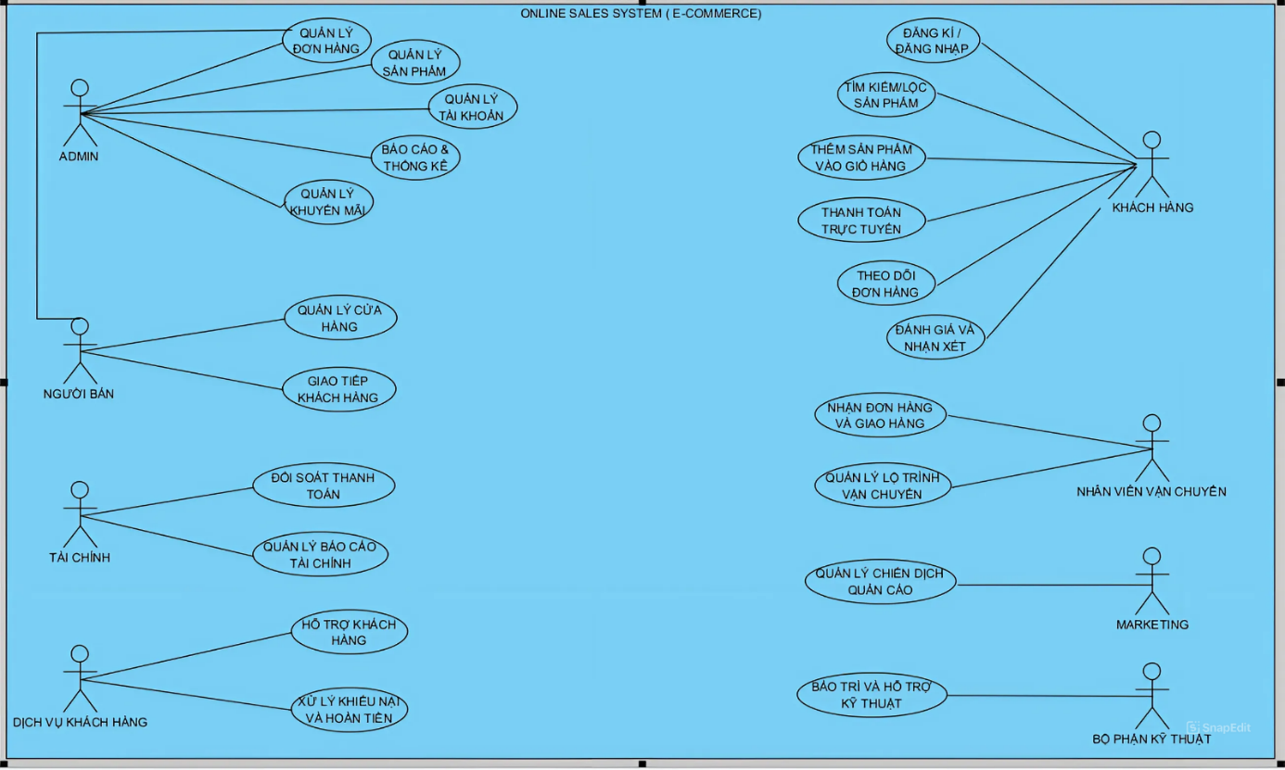

* + - 1. Use case tổng thể về hệ thống

**Giải thích**:Hình 4.1 Mô tả sơ đồ use case tổng thể cho hệ thống bán hàng trực tuyến mô tả các tác nhân chính bao gồm Khách hàng, Người bán, Quản trị viên (Admin), Nhân viên giao hàng, Dịch vụ khách hàng, Bộ phận Marketing, Bộ phận Tài chính, và Hỗ trợ kỹ thuật. Các tác nhân này tương tác với hệ thống thông qua các chức năng chính như đăng ký/đăng nhập, tìm kiếm và mua sản phẩm, thanh toán trực tuyến, quản lý đơn hàng, và theo dõi trạng thái giao hàng.

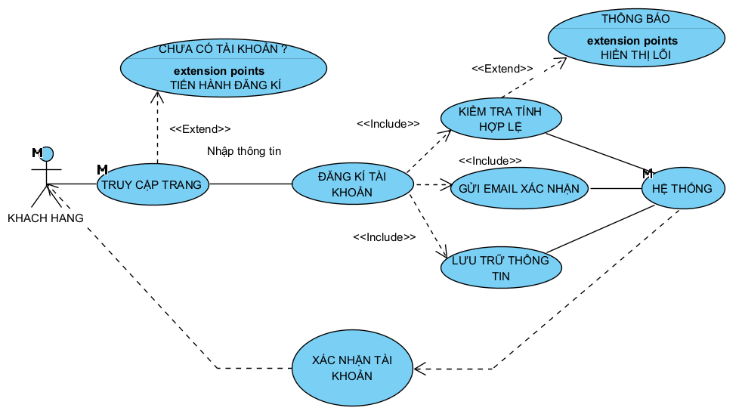

* + - 1. Use case đăng kí tài khoản (Customer)

**Giải thích**: Hình 4.2 này mô tả quá trình người dùng mới (khách hàng) tạo một tài khoản trên hệ thống bán hàng trực tuyến. Quá trình này bao gồm việc khách hàng cung cấp các thông tin cá nhân cần thiết như tên đầy đủ, email, số điện thoại và mật khẩu. Các thông tin này sẽ được hệ thống kiểm tra và xác minh để đảm bảo tính hợp lệ và bảo mật.

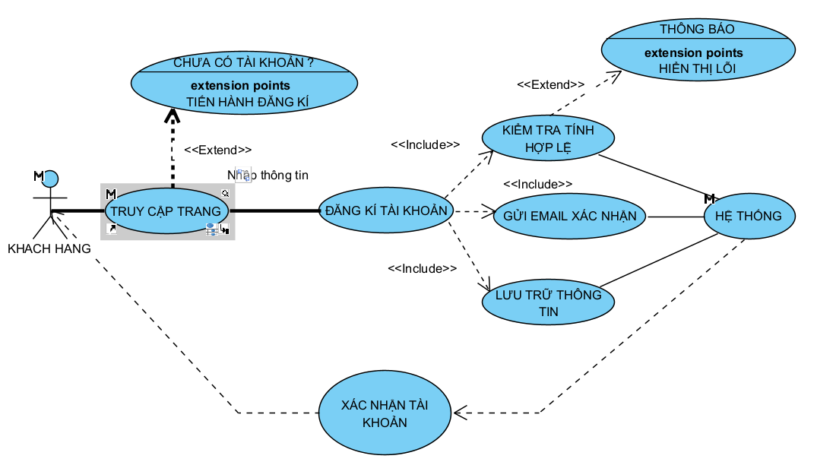

* + - 1. Use case đăng nhập (Customer)

**Giải thích**:Hình 4.3 mô tả quá trình đăng nhập của người dùng (khách hàng) trên hệ thống bán hàng trực tuyến. Trong quá trình này, khách hàng cần nhập thông tin xác thực bao gồm tên đăng nhập (hoặc email) và mật khẩu đã được đăng ký trước đó. Hệ thống sẽ kiểm tra thông tin này để đảm bảo tính chính xác và khớp với dữ liệu đã lưu trữ. Nếu hợp lệ, người dùng sẽ được truy cập vào tài khoản cá nhân và có thể sử dụng các chức năng của hệ thống. Ngược lại, nếu thông tin không hợp lệ, hệ thống sẽ thông báo lỗi và yêu cầu người dùng nhập lại.

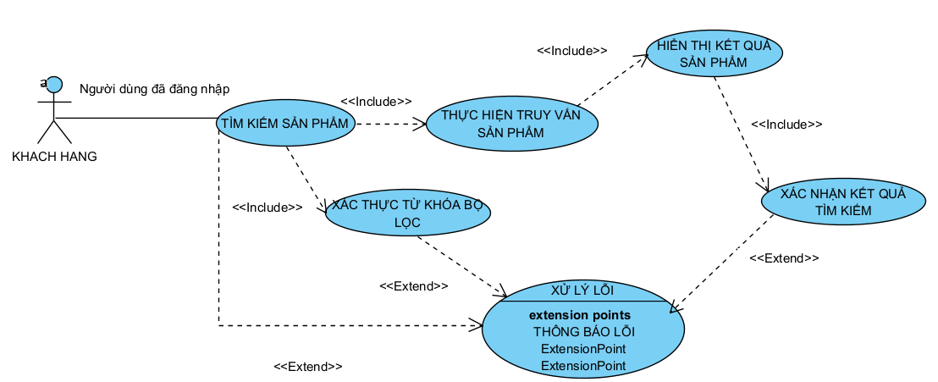

* + - 1. Use case tìm kiếm sản phẩm (Customer)

**Giải thích**:Hình 4.4 này mô tả quá trình người dùng tìm kiếm sản phẩm trên hệ thống, bao gồm việc nhập từ khóa hoặc sử dụng các bộ lọc để tìm kiếm. Hệ thống sẽ xác thực thông tin đầu vào và thực hiện truy vấn cơ sở dữ liệu để hiển thị danh sách kết quả sản phẩm phù hợp với tìm kiếm của khách hàng.

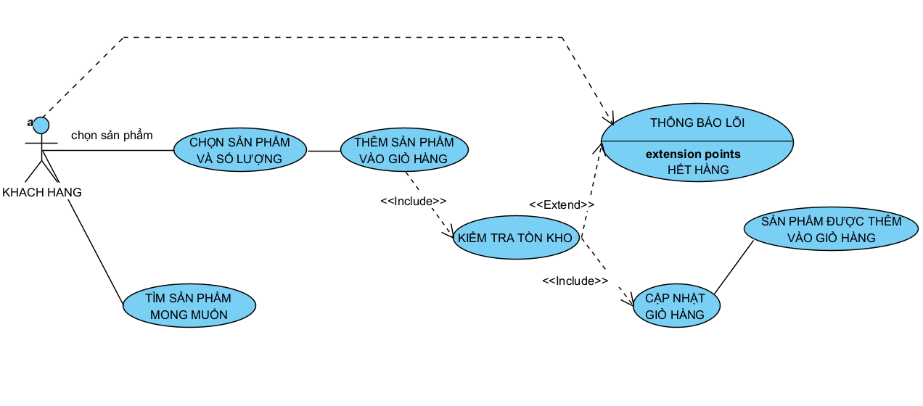

* + - 1. Use case thêm sản phẩm vào giỏ hàng (Customer)

**Giải thích**:Hình 4.5 mô tả quá trình use case của hệ thống giỏ hàng, trong đó người dùng tìm và chọn sản phẩm, nhập số lượng mong muốn. Hệ thống sẽ kiểm tra tồn kho: nếu sản phẩm còn hàng, hệ thống sẽ thêm sản phẩm vào giỏ và cập nhật thông tin giỏ hàng nếu hết hàng, hệ thống sẽ hiển thị thông báo lỗi cho người dùng.

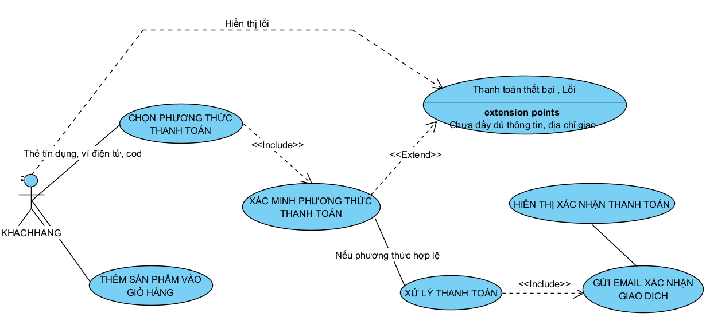

* + - 1. Use case thanh toán (Customer)

**Giải thích**:Hình 4.6 mô tả sơ quá trình use case thanh toán trực tuyến, thể hiện tương tác giữa người dùng và hệ thống. Người dùng chọn phương thức thanh toán (thẻ tín dụng, ví điện tử, hoặc COD). Hệ thống xác minh tính hợp lệ của phương thức; nếu hợp lệ, quá trình xử lý thanh toán diễn ra và hệ thống gửi xác nhận giao dịch qua email. Nếu thanh toán thành công, hệ thống hiển thị xác nhận cho người dùng. Trong trường hợp phương thức không hợp lệ hoặc giao dịch thất bại, hệ thống sẽ hiển thị thông báo lỗi.

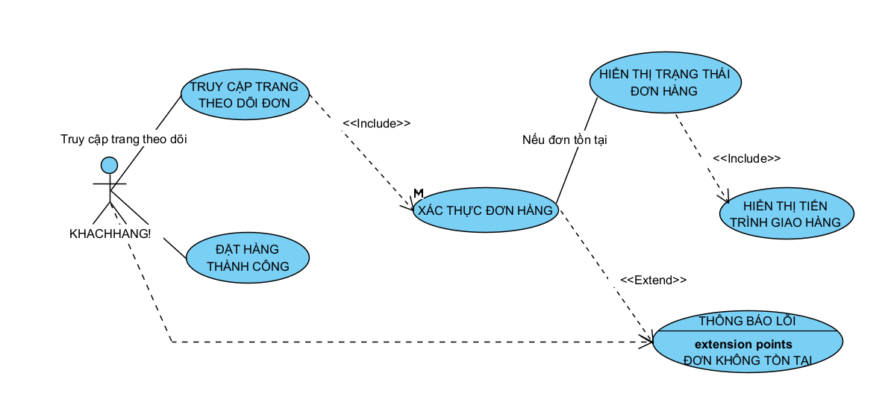

* + - 1. Use case theo dõi đơn hàng (Customer)

**Giải thích**:Hình 4.7 mô tả quá trình theo dõi đơn hàng, trong đó người dùng truy cập trang theo dõi đơn hàng. Hệ thống xác thực thông tin đơn hàng nếu hợp lệ, trạng thái và tiến trình giao hàng sẽ được hiển thị, bao gồm các giai đoạn như "Đang xử lý" hay "Đang vận chuyển". Nếu thông tin không chính xác hoặc đơn hàng không tồn tại, hệ thống sẽ thông báo lỗi để người dùng kiểm tra lại.

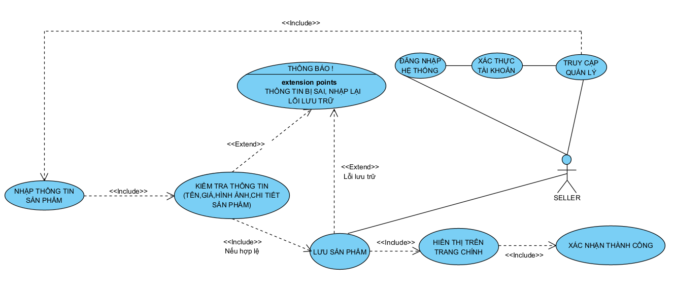

* + - 1. Use case thêm sản phẩm mới (Seller)

**Giải thích**:Hình 4.8 mô tả quá trình thêm sản phẩm mới, bắt đầu từ khi người bán đăng nhập và xác thực tài khoản, sau đó truy cập mục quản lý để nhập thông tin sản phẩm. Hệ thống kiểm tra từng mục như tên, giá, hình ảnh, và mô tả sản phẩm. Nếu thông tin hợp lệ, hệ thống lưu và hiển thị sản phẩm; nếu có lỗi, hệ thống thông báo cho người bán.

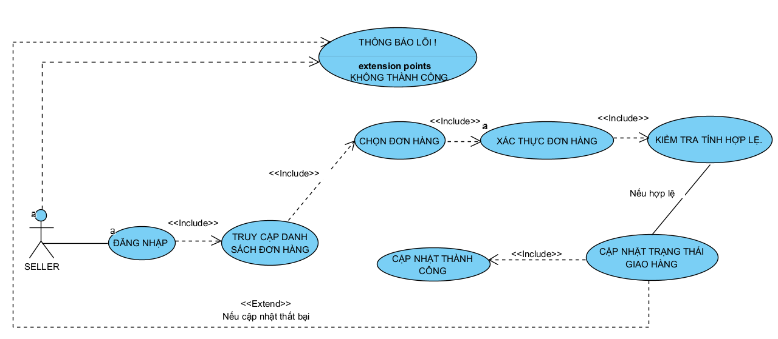

* + - 1. Use case quản lý đơn hàng (Seller)

**Giải thích**:Hình 4.9 mô tả quá trình quản lý đơn hàng của người bán. Người bán đăng nhập và truy cập danh sách đơn hàng, sau đó chọn đơn hàng cần xử lý. Hệ thống xác thực và kiểm tra tính hợp lệ của đơn hàng; nếu hợp lệ, người bán cập nhật trạng thái (đang xử lý, đã giao hàng) và hệ thống xác nhận cập nhật thành công. Nếu thông tin không hợp lệ hoặc cập nhật thất bại, hệ thống thông báo lỗi để người bán điều chỉnh.

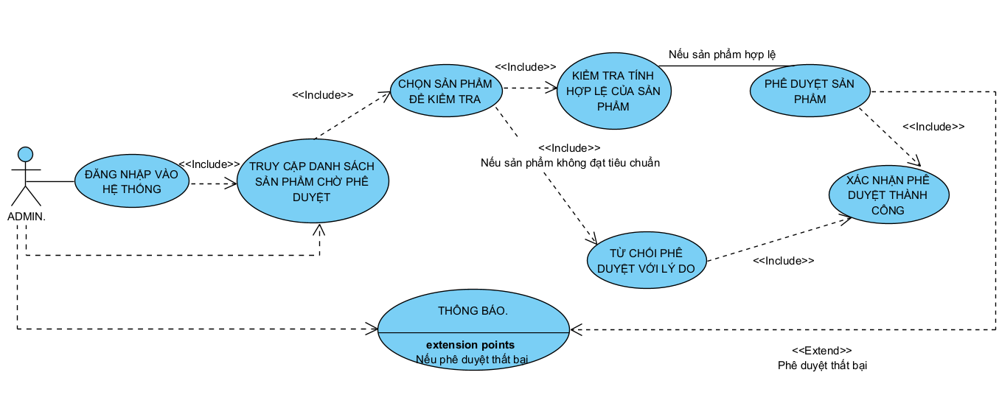

* + - 1. Use case phê duyệt sản phẩm mới (Admin)

**Giải thích**: Hình 4.10 mô tả quy trình phê duyệt sản phẩm mới của quản trị viên. Admin đăng nhập và truy cập danh sách sản phẩm chờ phê duyệt. Sau đó, admin chọn sản phẩm và kiểm tra tính hợp lệ; nếu sản phẩm đạt tiêu chuẩn, admin phê duyệt và hệ thống xác nhận thành công. Nếu sản phẩm không đạt yêu cầu, admin từ chối và cung cấp lý do cụ thể. Trong trường hợp có sự cố, hệ thống thông báo lỗi để quản trị viên xử lý.

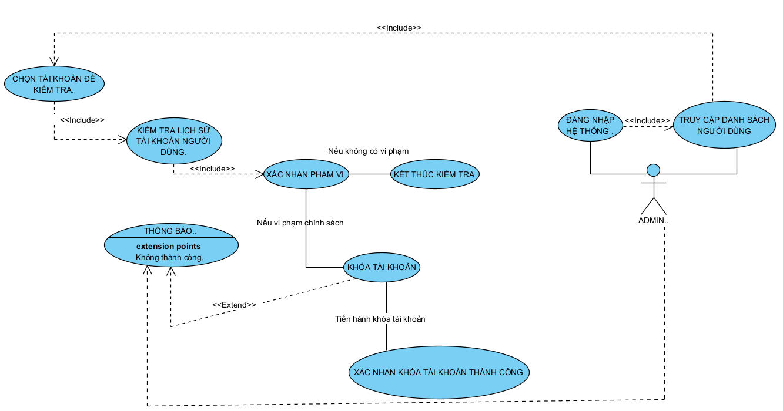

* + - 1. Use case quản lý tài khoản (Admin)

**Giải thích:** Hình 4.11 mô tả quá trình quản lý tài khoản do quản trị viên thực hiện. Admin đăng nhập và truy cập danh sách tài khoản, sau đó chọn tài khoản cần kiểm tra. Hệ thống kiểm tra lịch sử tài khoản nếu không có vi phạm, quá trình kết thúc. Nếu có vi phạm, admin sẽ khóa tài khoản, và hệ thống xác nhận khóa thành công hoặc thông báo lỗi nếu có vấn đề.

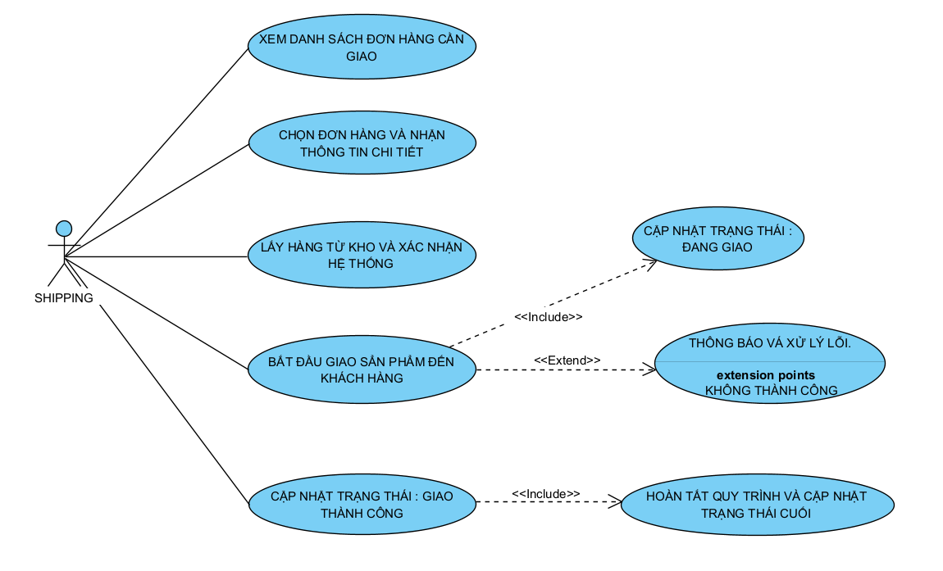

* + - 1. Use case quy trình giao hàng (Shipping)

**Giải thích:** Hình 4.12 mô tả quy trình giao hàng, Nhân viên giao hàng truy cập danh sách đơn hàng, chọn đơn và nhận thông tin chi tiết. Sau đó, họ lấy hàng từ kho và xác nhận trên hệ thống, cập nhật trạng thái "Đang giao" khi bắt đầu giao hàng. Trong suốt quá trình, trạng thái giao hàng được cập nhật theo thời gian thực. Nếu giao hàng thành công, trạng thái sẽ được chuyển thành "Đã giao". Nếu có vấn đề (ví dụ: khách hàng không có mặt), hệ thống thông báo lỗi và nhân viên xử lý. Khi hoàn tất, hệ thống cập nhật trạng thái cuối cùng của đơn hàng.

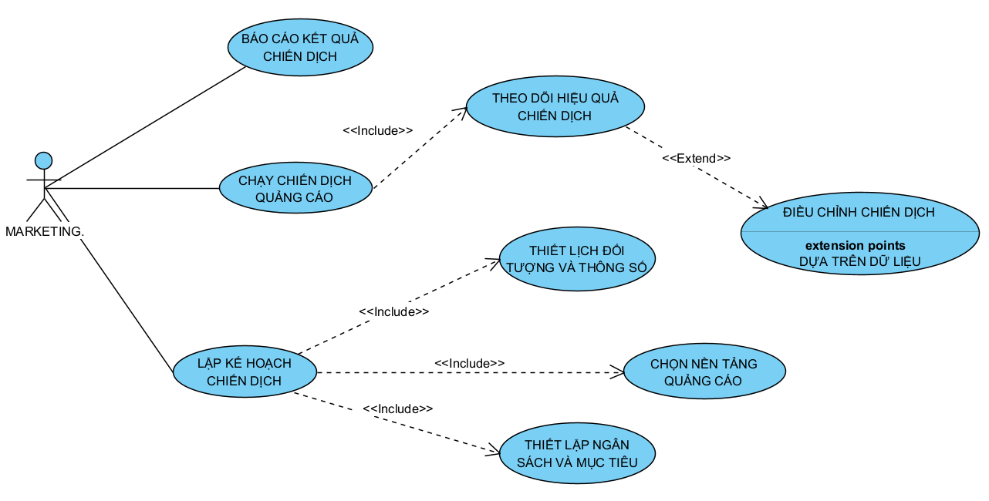

* + - 1. Use case quản lý quảng cáo (Marketing)

**Giải thích:** Hình 4.13 mô tả quy trình quản lý chiến dịch quảng cáo của bộ phận marketing. Đầu tiên, marketing lập kế hoạch chiến dịch, thiết lập ngân sách, mục tiêu và chọn nền tảng quảng cáo phù hợp (như Google, Facebook). Sau đó, họ thiết lập thông số về đối tượng khách hàng, thời gian và chi phí, rồi khởi động chiến dịch quảng cáo. Trong quá trình chạy, marketing theo dõi hiệu quả chiến dịch qua các chỉ số như CTR, CPC và ROI. Nếu kết quả không đạt yêu cầu hoặc cần cải thiện, họ sẽ điều chỉnh nội dung và thông số chiến dịch để tối ưu hóa hiệu suất. Cuối cùng, marketing báo cáo kết quả chi tiết của chiến dịch, đánh giá hiệu quả và đưa ra các đề xuất hoặc hành động tiếp theo, như tiếp tục tối ưu hóa hoặc kết thúc chiến dịch nếu đã đạt mục tiêu.

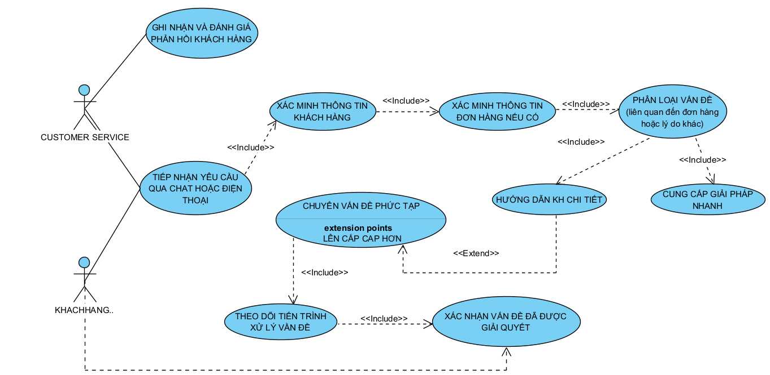

* + - 1. Use case dịch vụ khách hàng (Customer Service)

**Giải thích**:Hình 4.14 mô tả quá trình hỗ trợ khách hàng, trong đó nhân viên tiếp nhận yêu cầu qua chat hoặc điện thoại, xác minh thông tin khách hàng và phân loại vấn đề. Họ cung cấp giải pháp hoặc hướng dẫn chi tiết; nếu vấn đề phức tạp, sẽ chuyển lên cấp cao hơn. Cuối cùng, nhân viên xác nhận việc giải quyết với khách hàng và ghi nhận phản hồi để cải thiện dịch vụ.

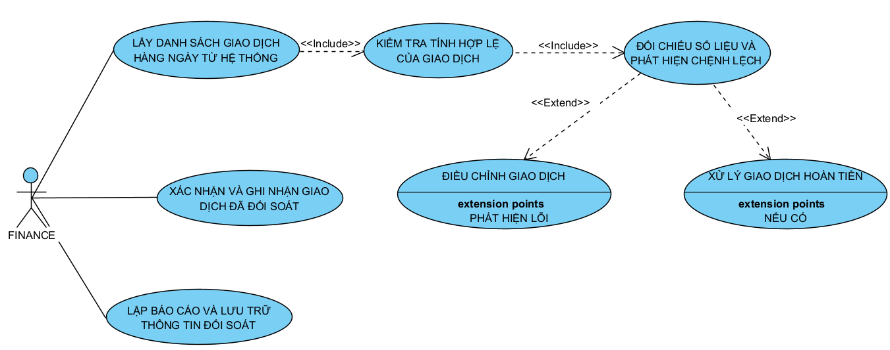

* + - 1. Use case đối soát thanh toán (Finance)

**Giải thích**: Hình 4.15 mô tả quy trình đối soát thanh toán của bộ phận tài chính. Nhân viên kiểm tra danh sách giao dịch, đối chiếu số liệu để phát hiện chênh lệch, xử lý yêu cầu hoàn tiền hoặc lỗi và lập báo cáo lưu trữ thông tin đối soát theo yêu cầu.

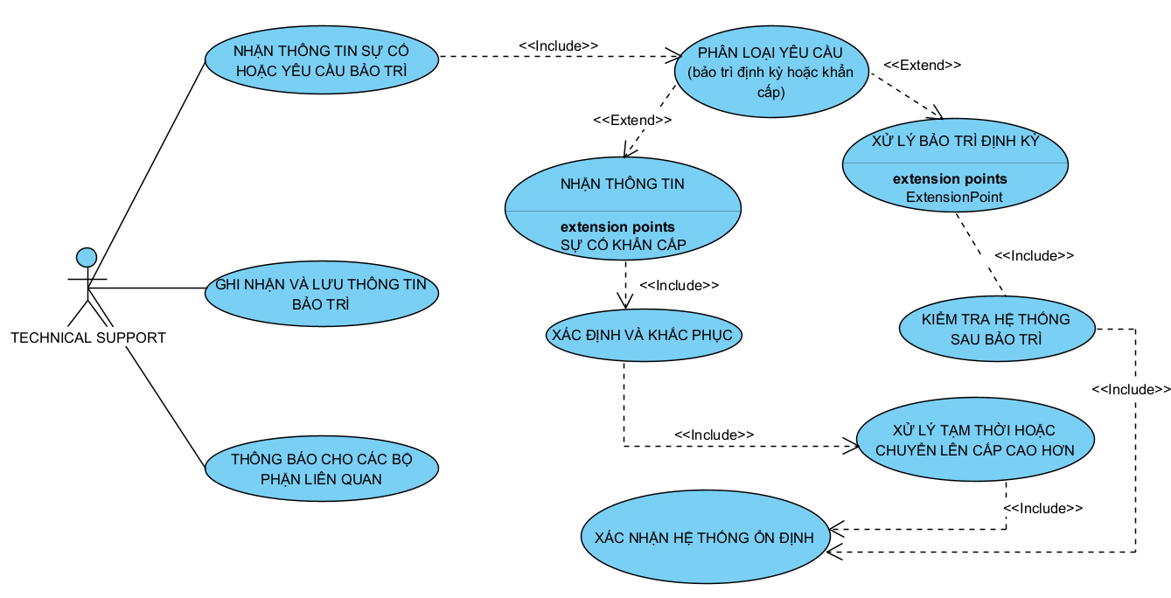

* + - 1. Use case bảo trì hệ thống (Technical)

**Giải thích**: Hình 4.16 mô tả quy trình bảo trì hệ thống: Nhân viên kỹ thuật tiếp nhận thông tin sự cố hoặc yêu cầu bảo trì, phân loại thành bảo trì định kỳ hoặc xử lý khẩn cấp. Với bảo trì định kỳ, họ tiến hành kiểm tra và bảo trì hệ thống. Nếu là sự cố khẩn cấp, họ xác định nguyên nhân và xử lý, có thể chuyển lên cấp cao hơn nếu cần. Sau khi xử lý xong, nhân viên xác nhận hệ thống ổn định, ghi nhận thông tin và thông báo cho các bộ phận liên quan.

* 1. Mô hình lớp miền

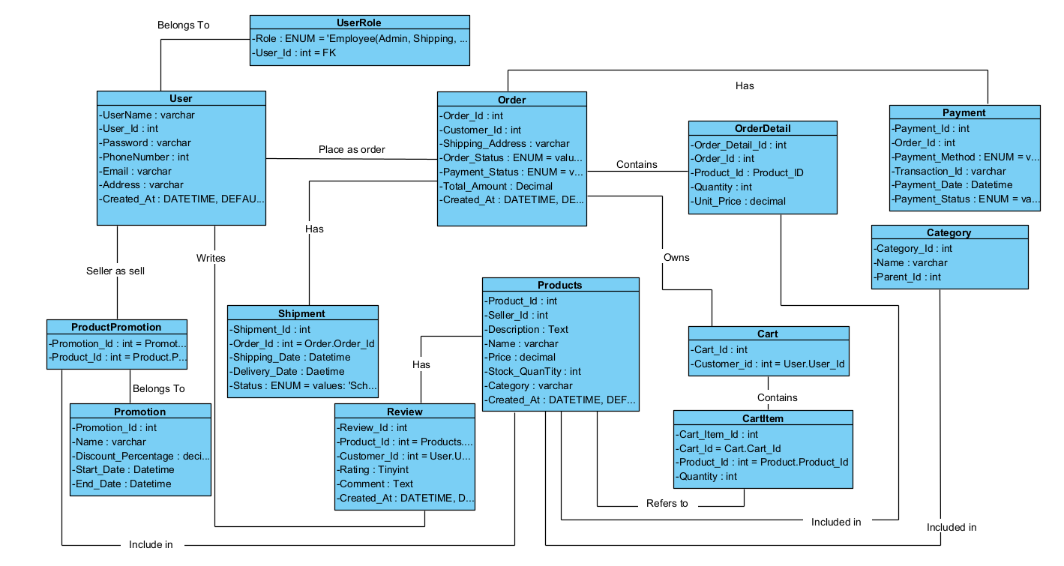

* + - 1. Domain Model

**Giải thích**: Hình 4.17 Mô hình miền của hệ thống bán hàng trực tuyến bao gồm các thực thể chính như ***User*, *UserRole*, *Order*, *Product*, và *Payment*.** User đại diện cho người dùng, có thể là khách hàng hoặc người bán, với khả năng đặt hàng và quản lý sản phẩm. Các vai trò của người dùng được lưu trữ trong bảng UserRole, cho phép người dùng đảm nhận nhiều chức năng khác nhau. Order chứa thông tin về các đơn hàng mà người dùng đã đặt và liên kết với OrderDetail để theo dõi sản phẩm cụ thể. Product là các sản phẩm được bán trong hệ thống và có thể được đánh giá bởi người dùng qua Review. Payment xử lý thông tin thanh toán cho mỗi đơn hàng. Các mối quan hệ này đảm bảo hệ thống hoạt động hiệu quả và linh hoạt.

* 1. Lược đồ lớp

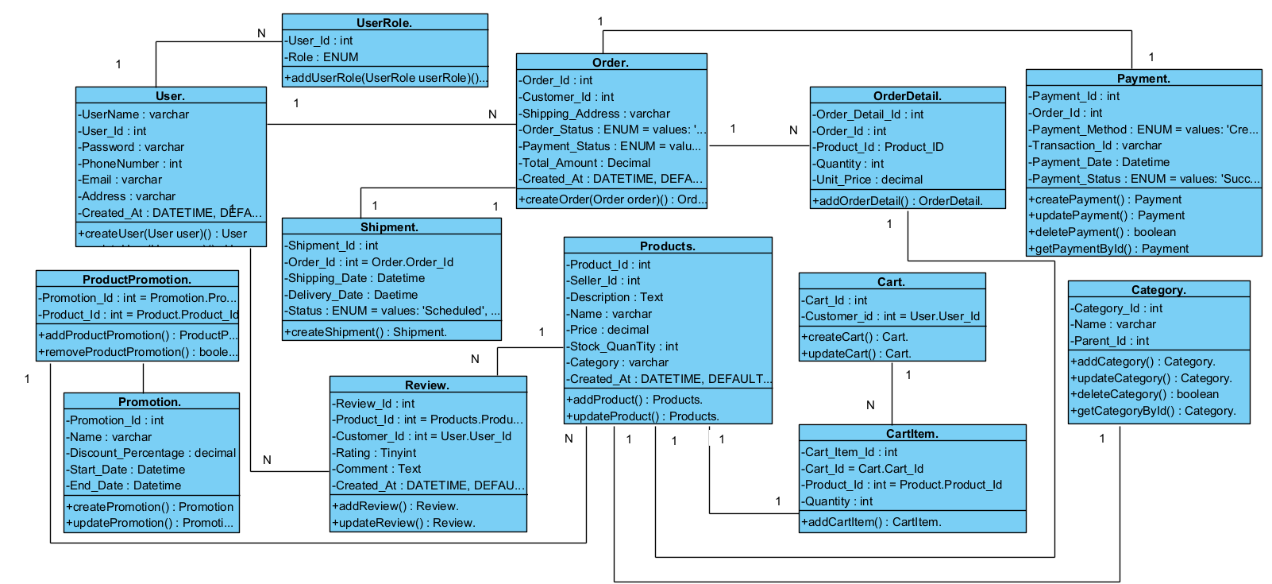

* + - 1. Class Diagram

**Giải thích**:Hình 4.18mô tả sơ đồ lớp một hệ thống bán hàng trực tuyến bao gồm 13 bảng chính: ***User****,* ***UserRole****,* ***Order****,* ***OrderDetail****,* ***Payment****,* ***Shipment****,* ***Product****,* ***Review****,* ***Cart****,* ***CartItem****,* ***Category****,* ***Promotion****,* và ***ProductPromotion***. Mỗi bảng quản lý thông tin liên quan đến người dùng, đơn hàng, sản phẩm, đánh giá, giỏ hàng và khuyến mãi, cùng với các mối quan hệ giữa chúng để hỗ trợ quy trình mua sắm hiệu quả.

* 1. Kỹ thuật CRC Card Diagrams

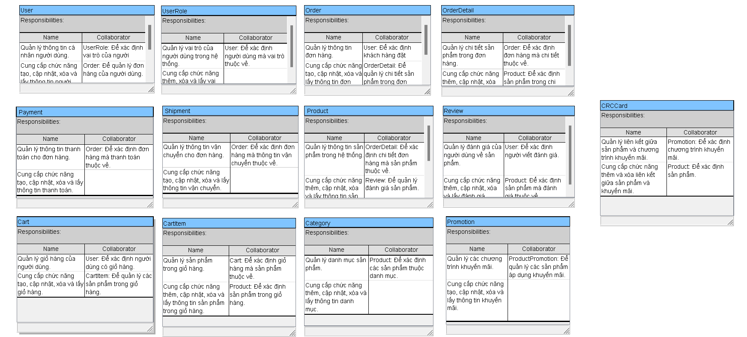

* + - 1. CRC Card Diagrams

**Giải thích**:Hình 4.19 mô tả hệ thống bán hàng trực tuyến được thiết kế để quản lý thông tin người dùng, đơn hàng, sản phẩm và khuyến mãi. Các lớp trong hệ thống bao gồm ***User***, quản lý thông tin và quyền truy cập của người dùng; ***UserRole***, xác định các vai trò của người dùng; ***Order***, lưu trữ thông tin về các đơn hàng và trạng thái của chúng; ***OrderDetail***, chi tiết hóa các sản phẩm trong mỗi đơn hàng; ***Product***, quản lý thông tin sản phẩm và mức giá; ***Review***, theo dõi đánh giá của khách hàng về sản phẩm; ***Cart và CartItem***, quản lý giỏ hàng của người dùng; cùng với ***Category và Promotion***, giúp phân loại sản phẩm và quản lý các chương trình khuyến mãi. Các lớp này tương tác với nhau để cung cấp một quy trình mua sắm hiệu quả và liền mạch cho người dùng.

1. ĐẶC TẢ HỆ THỐNG
   1. Mô hình hóa hệ thống

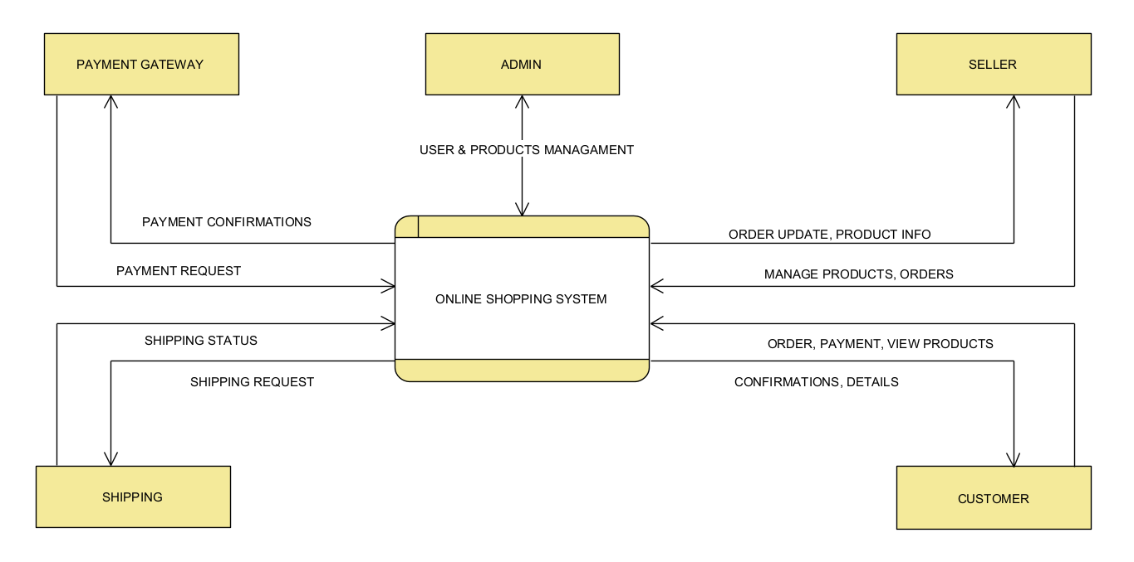

* + - 1. DFD Mức 0

**Giải thích**:Hình 5.1 mô tả DFD-LV0 hệ thống bán hàng trực tuyến, thể hiện các luồng dữ liệu giữa hệ thống và các tác nhân bên ngoài như customer, seller, admin, shipping, và payment gateway trong các hoạt động đặt hàng, quản lý sản phẩm, và thanh toán.

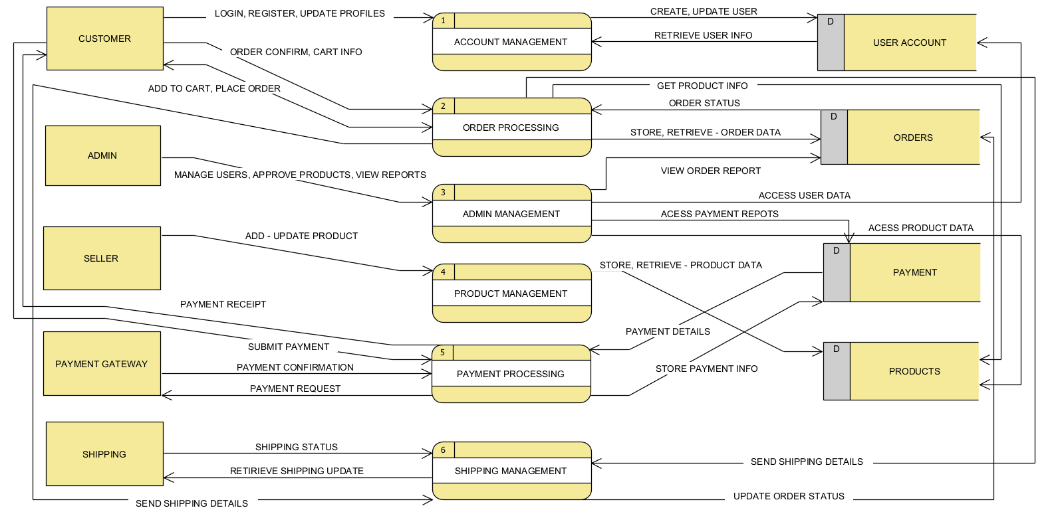

* + - 1. DFD Mức 1 quy trình chính của hệ thống

**Giải thích**:Mô hình DFD-LV1 mô tả các quy trình chính của hệ thống bán hàng trực tuyến, bao gồm quản lý tài khoản, xử lý đơn hàng, quản lý sản phẩm, quản lý thanh toán, và quản lý vận chuyển. Các tác nhân như customer, seller, admin, shipping, và payment gateway tương tác với hệ thống để thực hiện các chức năng như đăng nhập, đặt hàng, quản lý sản phẩm, và thanh toán, với dữ liệu được lưu trữ và truy xuất từ các kho như user accounts, products, orders, và payments.

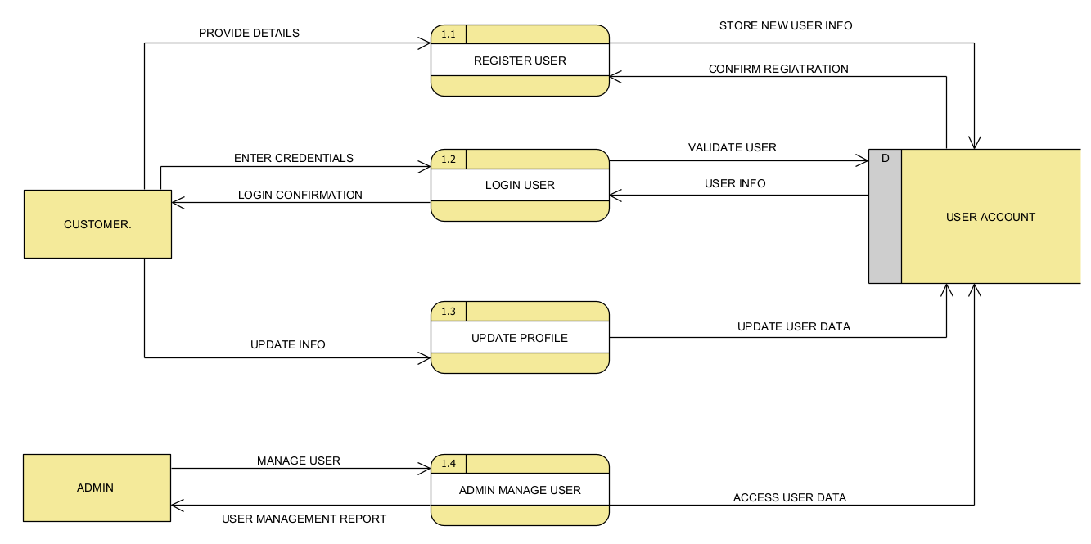

* + - 1. DFD Mức 2: Quản lý tài khoản

**Giải thích**:Hình 5.3 mô tả quy trình quản lý tài khoản, bao gồm các hoạt động đăng ký, đăng nhập, cập nhật thông tin người dùng, và quản lý tài khoản bởi admin. Quy trình này đảm bảo thông tin tài khoản người dùng được bảo mật và quản lý hiệu quả.

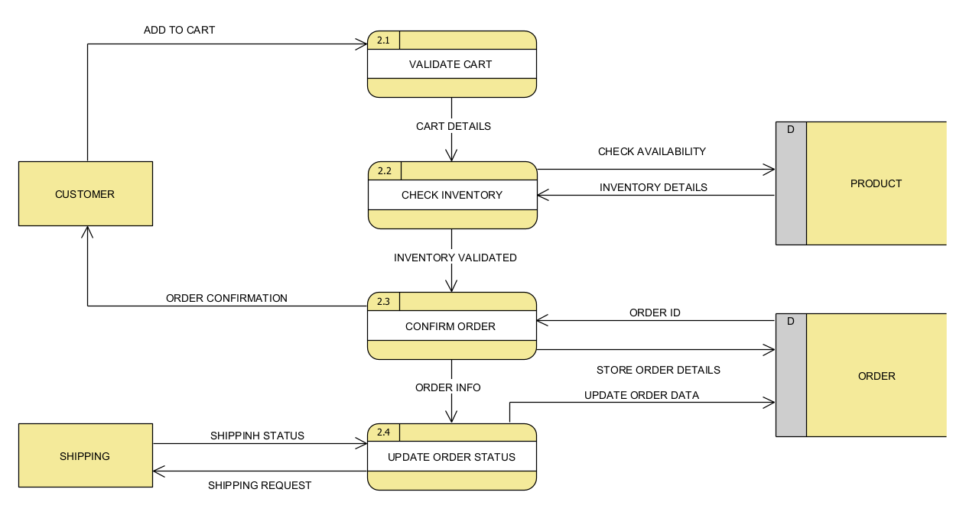

* + - 1. DFD Mức 2: Xử lý đơn hàng

**Giải thích**:Hình 5.4mô tả quy trình chi tiết xử lý đơn hàng, bao gồm các bước như kiểm tra giỏ hàng, xác nhận tồn kho, xác nhận đơn hàng và gửi yêu cầu vận chuyển. Quy trình này đảm bảo đơn hàng được xử lý và cập nhật trạng thái chính xác.

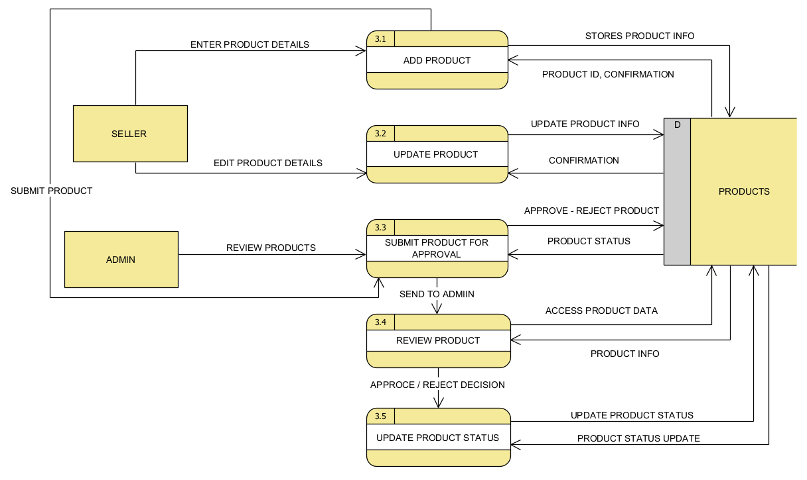

* + - 1. DFD Mức 2: Quản lý sản phẩm

**Giải thích**:Hình 5.5 mô tả quy trình quản lý sản phẩm, trong đó người bán thêm hoặc cập nhật sản phẩm, và admin kiểm duyệt sản phẩm trước khi hiển thị trên hệ thống. Quy trình này giúp duy trì chất lượng và tính chính xác của thông tin sản phẩm.

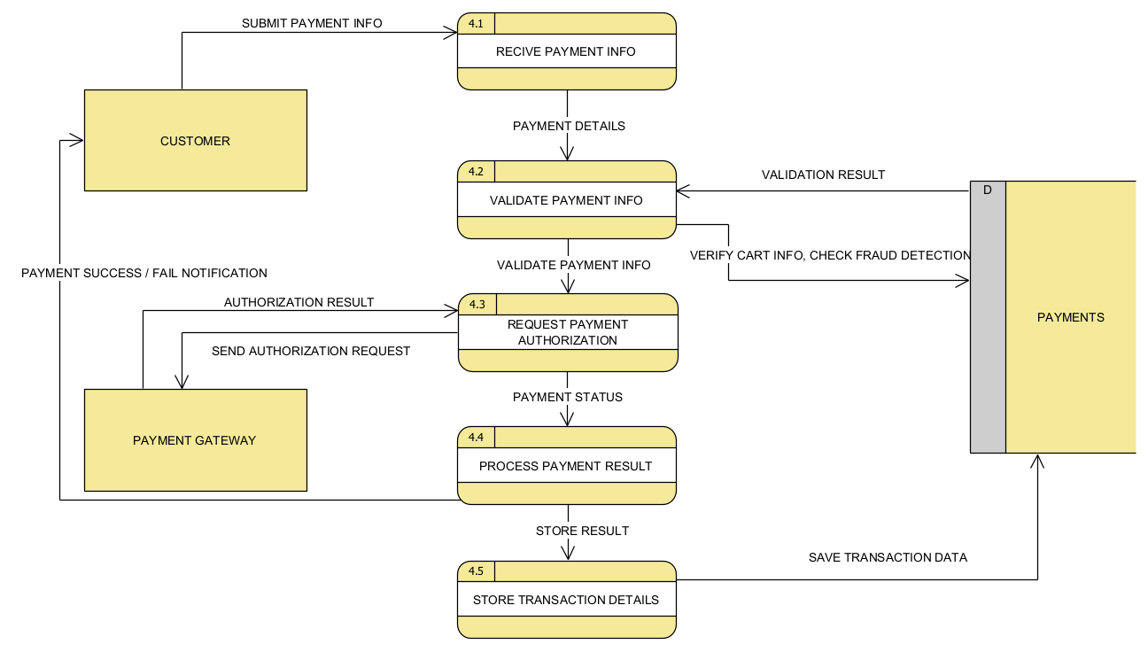

* + - 1. DFD Mức 2: Xử lý thanh toán

**Giải thích**:Hình 5.6 mô tả quy trình xử lý thanh toán, bao gồm việc khách hàng gửi thông tin thanh toán, hệ thống xác thực với cổng thanh toán và lưu trữ thông tin giao dịch.

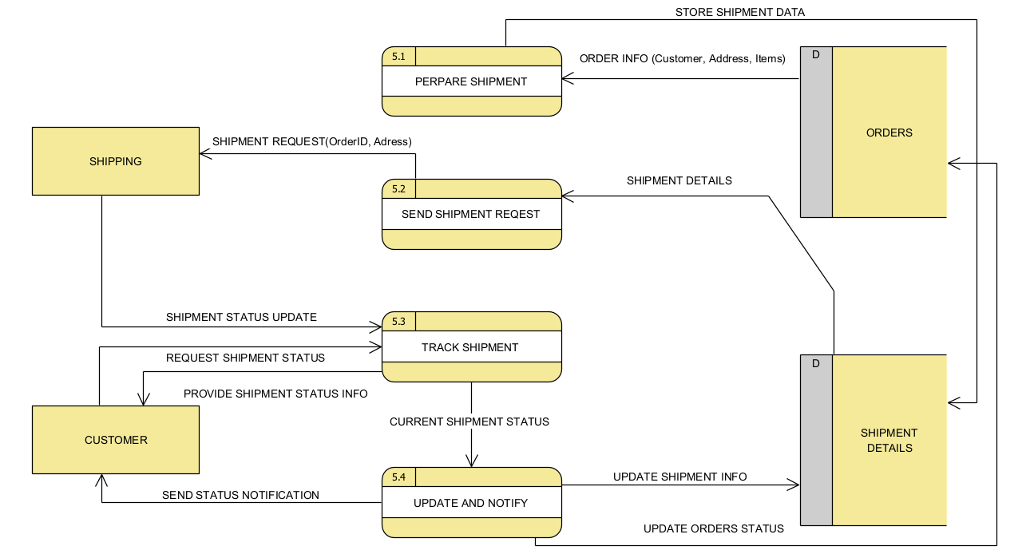

* + - 1. DFD Mức 2: Quản lý vận chuyển

**Giải thích**:Hình 5.7 mô tả quy trình quản lý vận chuyển, từ việc chuẩn bị thông tin giao hàng đến theo dõi và cập nhật trạng thái giao hàng. Quy trình này đảm bảo đơn hàng được vận chuyển và theo dõi chính xác, giúp hệ thống cung cấp thông tin đầy đủ cho khách hàng.

* 1. Phân tích quy trình nghiệp vụ (Activity Diagram)

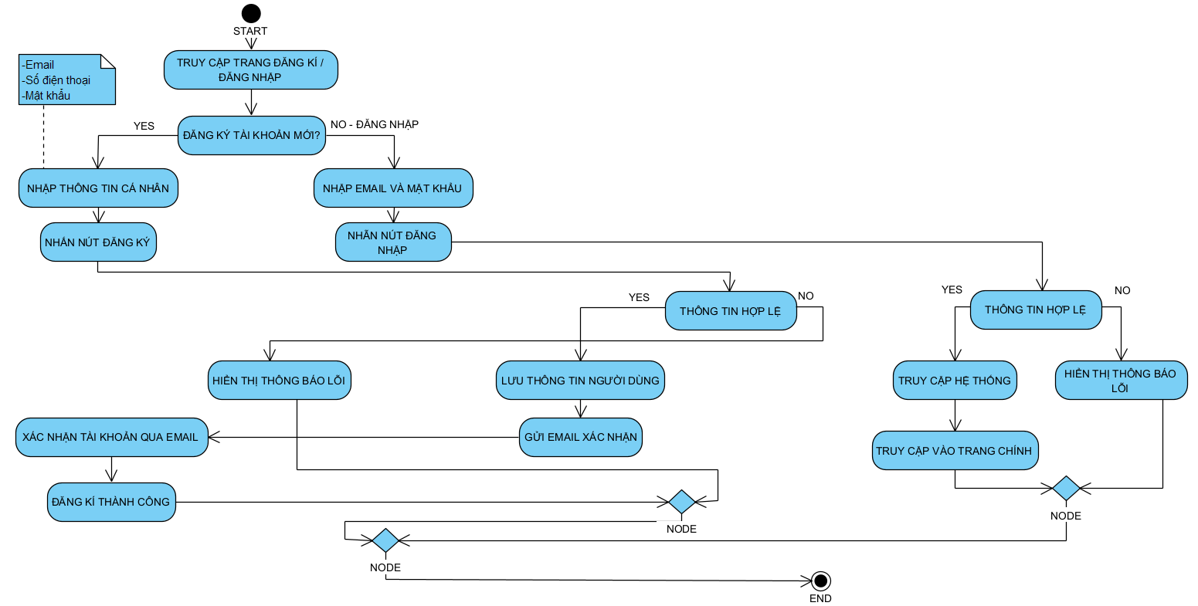

* + - 1. Activity Diagram: Quy trình đăng ký và đăng nhập (Customer)

**Giải thích**:Hình 5.8 này mô tả quy trình đăng ký và đăng nhập vào hệ thống. Quy trình bắt đầu với việc người dùng nhập địa chỉ email, số điện thoại và mật khẩu. Nếu người dùng chưa có tài khoản, họ sẽ được hướng dẫn đến trang đăng ký, nơi họ cần nhập thông tin cá nhân và nhấn nút đăng ký. Sau khi nhập thông tin, hệ thống sẽ kiểm tra tính hợp lệ. Nếu thông tin hợp lệ, hệ thống sẽ gửi email xác nhận để người dùng xác nhận tài khoản. Nếu đăng nhập thành công, người dùng sẽ truy cập vào trang chính. Nếu có bất kỳ lỗi nào trong quá trình đăng nhập hoặc đăng ký, hệ thống sẽ hiển thị thông báo lỗi tương ứng..

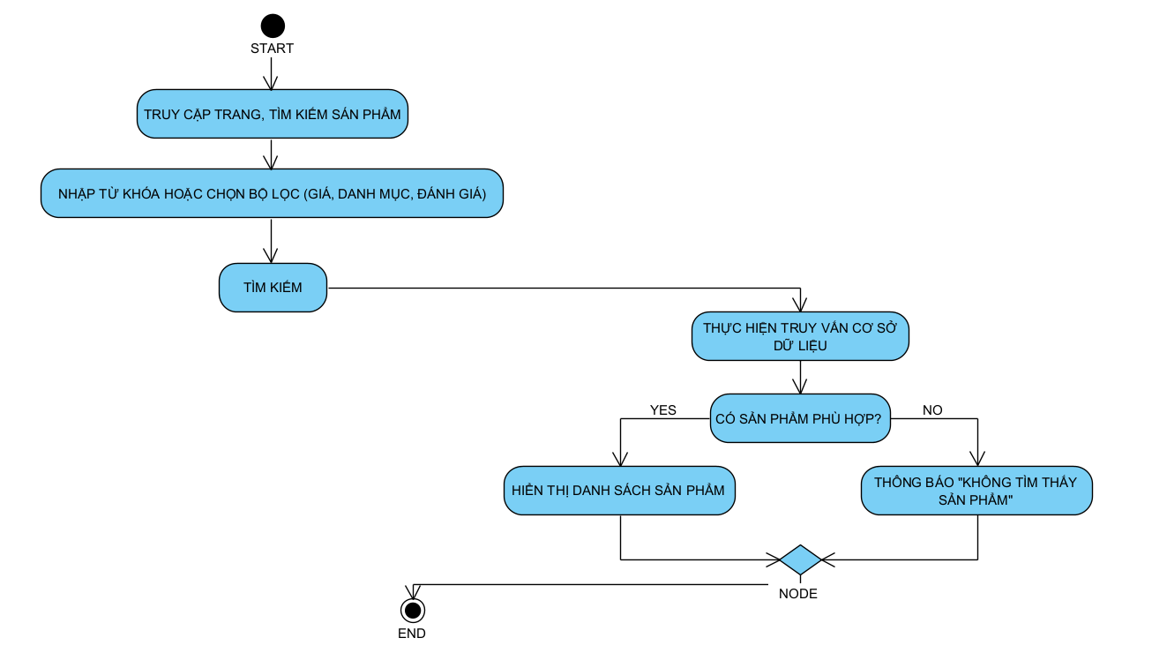

* + - 1. Activity Diagram: Quy trình tìm kiếm sản phẩm (Customer)

**Giải thích**:Hình 5.9 mô tả quy trình tìm kiếm sản phẩm trên trang web. Quy trình bắt đầu bằng việc người dùng truy cập vào trang tìm kiếm sản phẩm. Người dùng có thể nhập từ khóa hoặc chọn bộ lọc như giá, danh mục và đánh giá để tìm kiếm sản phẩm mong muốn. Sau khi thực hiện tìm kiếm, hệ thống sẽ thực hiện truy vấn cơ sở dữ liệu để xác định xem có sản phẩm phù hợp hay không. Nếu có sản phẩm phù hợp, danh sách sản phẩm sẽ được hiển thị. Ngược lại, nếu không tìm thấy sản phẩm nào, hệ thống sẽ thông báo cho người dùng rằng "không tìm thấy sản phẩm.".

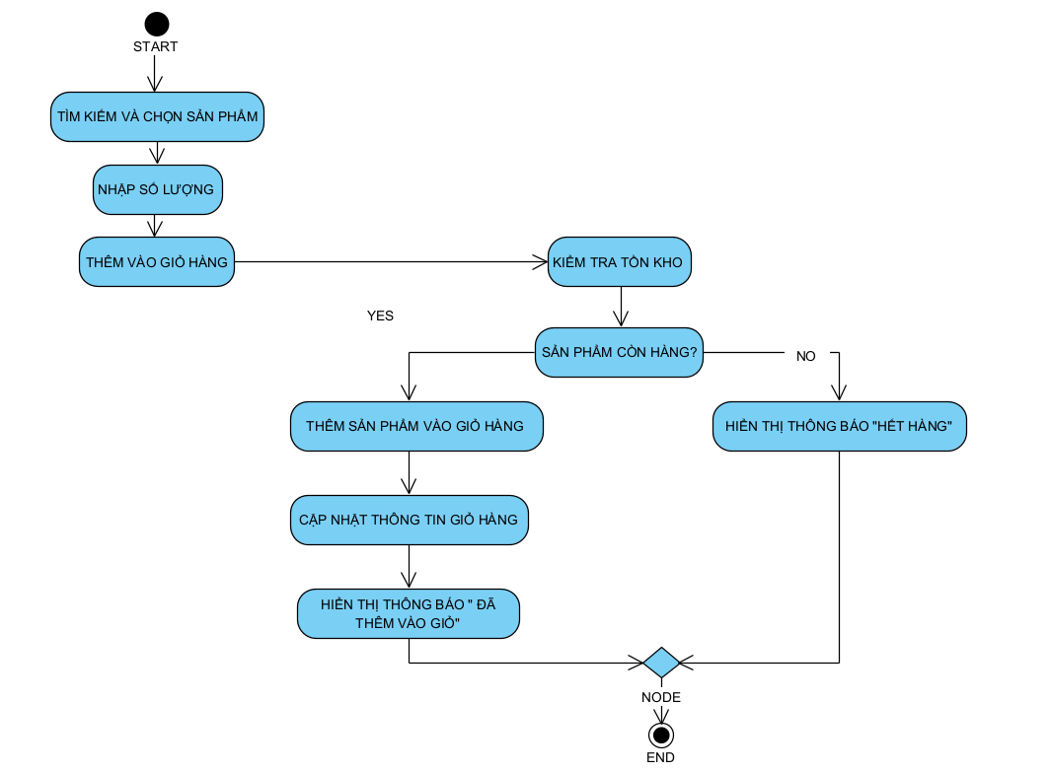

* + - 1. Activity Diagram: Quy trình thêm sản phẩm vào giỏ (Customer)

**Giải thích**:Hình 5.10 mô tả quy trình thêm sản phẩm vào giỏ hàng trong hệ thống. Quy trình bắt đầu khi người dùng tìm kiếm và chọn sản phẩm. Người dùng nhập số lượng sản phẩm muốn mua và thêm sản phẩm vào giỏ hàng. Hệ thống sẽ kiểm tra tình trạng tồn kho của sản phẩm. Nếu sản phẩm còn hàng, hệ thống sẽ thêm sản phẩm vào giỏ hàng, cập nhật thông tin giỏ hàng và hiển thị thông báo "Đã thêm vào giỏ." Nếu sản phẩm không còn hàng, hệ thống sẽ hiển thị thông báo "Hết hàng."

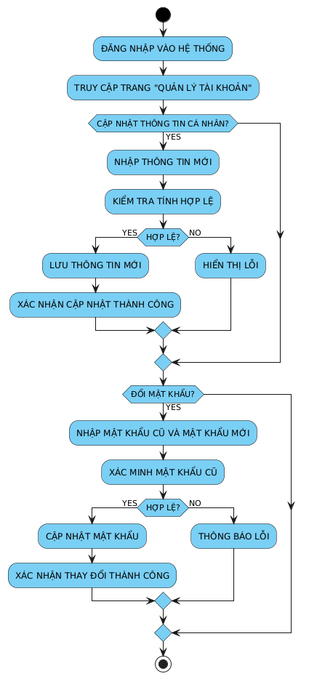

* + - 1. Lược đồ hoạt động: Quy trình quản lý thông tin (Customer)

**Giải thích**:Hình 5.11 mô tả quy trình quản lý tài khoản người dùng trong hệ thống, bắt đầu từ việc người dùng đăng nhập và truy cập trang "Quản lý tài khoản". Người dùng có thể cập nhật thông tin cá nhân và kiểm tra tính hợp lệ. Nếu thông tin hợp lệ, hệ thống lưu và xác nhận cập nhật thành công. Bên cạnh đó, nếu người dùng muốn đổi mật khẩu, họ sẽ nhập mật khẩu cũ và mới, sau đó hệ thống sẽ xác minh và cập nhật nếu mật khẩu cũ đúng. Nếu có lỗi, hệ thống sẽ thông báo cho người dùng.

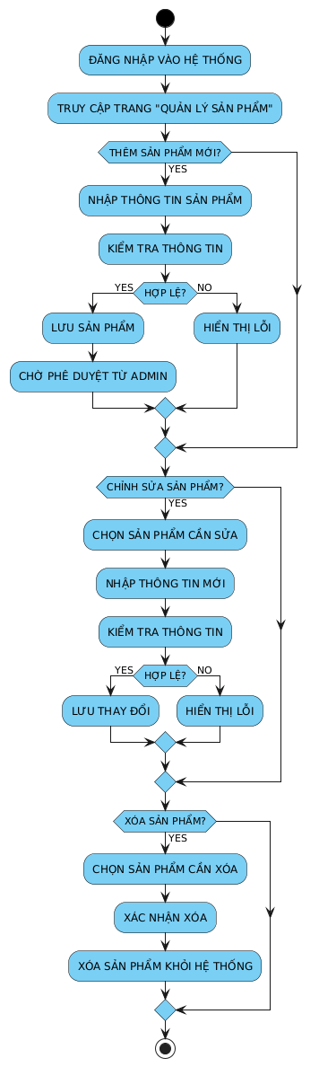

* + - 1. Activity Diagram: Quy trình quản lý sản phẩm (Seller)

**Giải thích**:Hình 5.12 mô tả quy trình quản lý sản phẩm trong hệ thống, bắt đầu từ việc người dùng đăng nhập và truy cập trang "Quản lý sản phẩm". Người bán có thể thêm sản phẩm mới bằng cách nhập thông tin và chờ phê duyệt từ admin. Nếu muốn chỉnh sửa sản phẩm, họ chọn sản phẩm cần sửa và nhập thông tin mới. Cuối cùng, nếu muốn xóa sản phẩm, người dùng sẽ xác nhận xóa và sản phẩm sẽ bị xóa khỏi hệ thống..

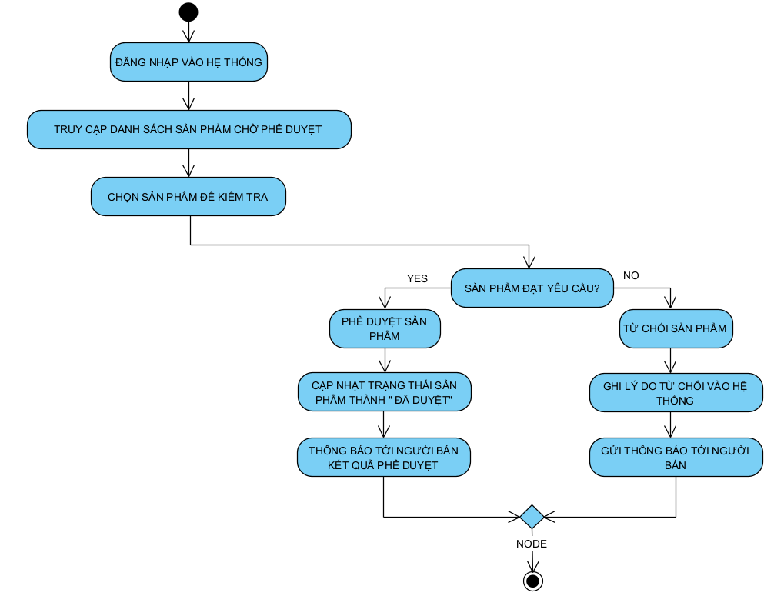

* + - 1. Activity Diagram: Quy trình phê duyệt sản phẩm (Admin)

**Giải thích**:Hình 5.13 mô tả quy trình phê duyệt sản phẩm của admin trong hệ thống. Sau khi đăng nhập và truy cập danh sách sản phẩm chờ phê duyệt, admin sẽ chọn sản phẩm để kiểm tra. Nếu sản phẩm đạt yêu cầu, admin phê duyệt và cập nhật trạng thái thành "đã duyệt", đồng thời thông báo cho người bán. Nếu sản phẩm không đạt yêu cầu, admin sẽ từ chối sản phẩm, ghi lý do từ chối vào hệ thống và gửi thông báo cho người bán.

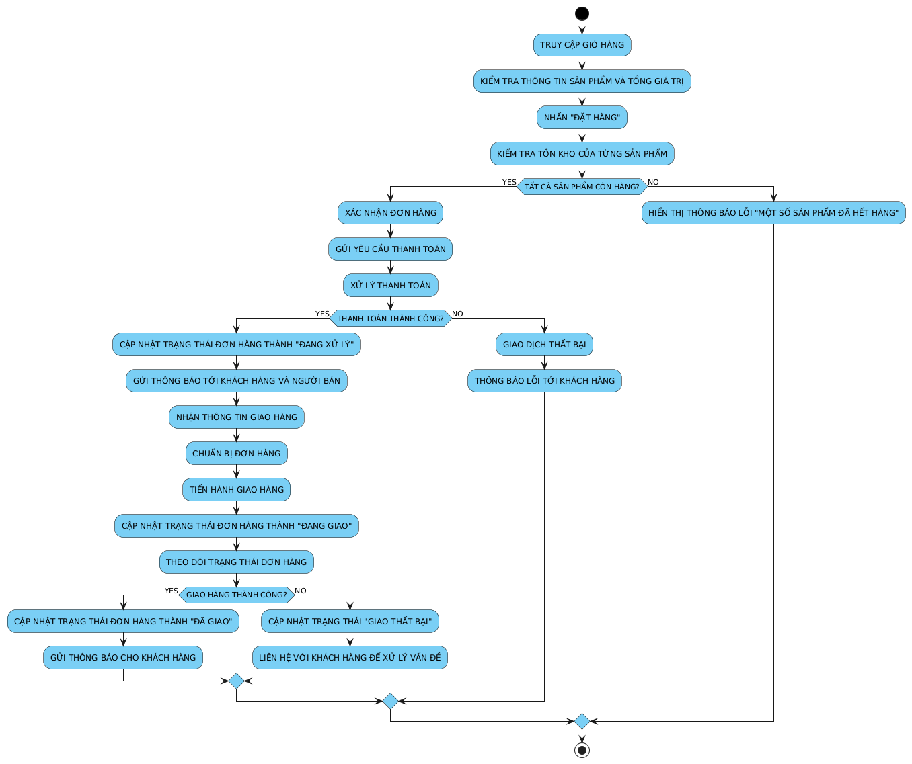

* + - 1. Activity Diagram: Quy trình xử lý đơn hàng

**Giải thích**:Hình 5.14 mô tả quy trình xử lý đơn hàng trong hệ thống. Sau khi người dùng truy cập giỏ hàng và nhấn "Đặt hàng," hệ thống sẽ kiểm tra tình trạng hàng hóa. Nếu tất cả sản phẩm còn hàng, đơn hàng sẽ được xác nhận và yêu cầu thanh toán. Nếu thanh toán thành công, trạng thái đơn hàng sẽ được cập nhật thành "Đang xử lý," và hệ thống sẽ chuẩn bị và giao hàng. Nếu giao hàng thành công, trạng thái sẽ là "Đã giao." Nếu giao dịch thất bại, hệ thống sẽ thông báo lỗi cho khách hàng và cập nhật trạng thái thành "Giao thất bại."

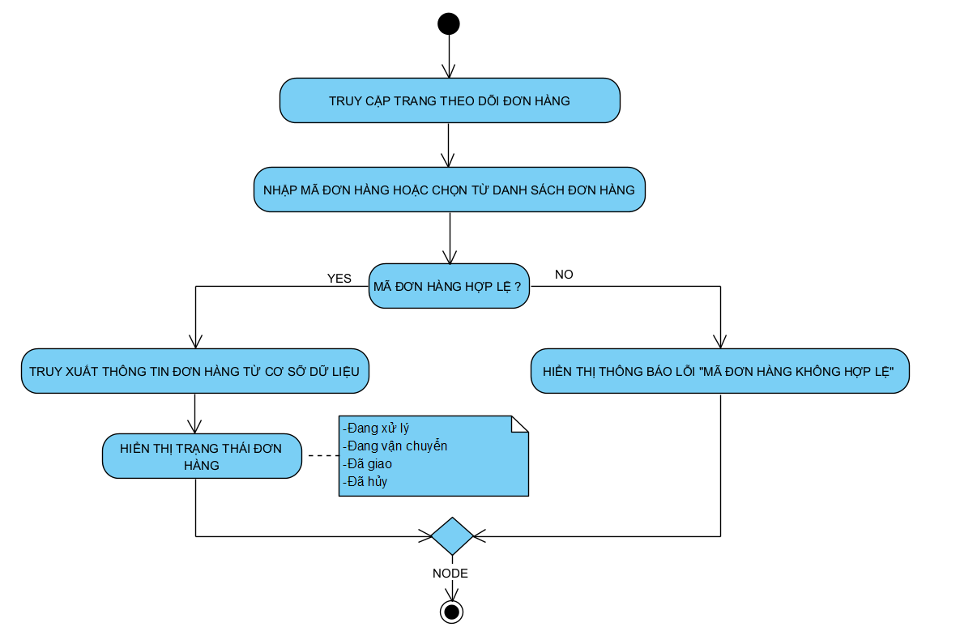

* + - 1. Activity Diagram: Quy trình theo dõi đơn hàng (Customer)

**Giải thích**:Hình 5.15 mô tả quy trình theo dõi đơn hàng trong hệ thống. Người dùng truy cập trang theo dõi đơn hàng và nhập mã đơn hàng hoặc chọn từ danh sách đơn hàng. Nếu mã đơn hàng hợp lệ, hệ thống sẽ truy xuất thông tin đơn hàng từ cơ sở dữ liệu và hiển thị trạng thái đơn hàng, bao gồm các tình trạng như "Đang xử lý," "Đang vận chuyển," "Đã giao," hoặc "Đã hủy." Nếu mã đơn hàng không hợp lệ, hệ thống sẽ thông báo lỗi rằng "Mã đơn hàng không hợp lệ."

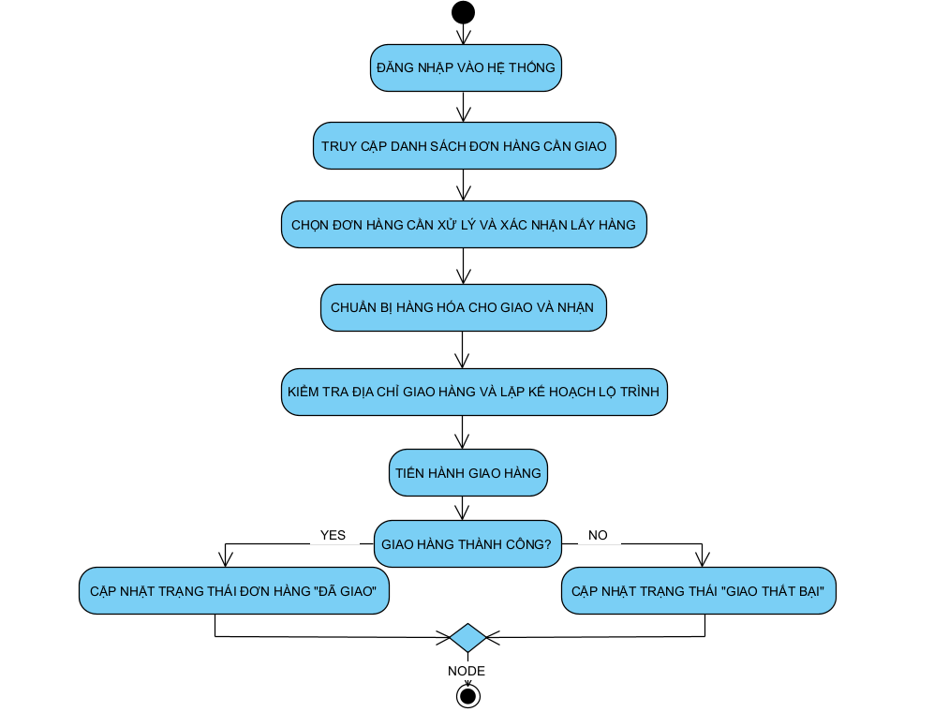

* + - 1. Activity Diagram: Quy trình quản lý vận chuyển(Shiper)

**Giải Thích**: Hình 5.16 mô tả quy trình quản lý vận chuyển từ phía shipper trong hệ thống. Quy trình bắt đầu khi shipper đăng nhập và truy cập danh sách đơn hàng cần giao. Sau khi chọn đơn hàng, shipper sẽ xác nhận việc lấy hàng và chuẩn bị hàng hóa cho giao nhận. Tiếp theo, shipper sẽ kiểm tra địa chỉ giao hàng và lập kế hoạch lộ trình. Nếu địa chỉ hợp lệ, shipper sẽ tiến hành giao hàng. Sau khi giao hàng thành công, trạng thái đơn hàng sẽ được cập nhật thành "Đã giao." Nếu giao hàng không thành công, trạng thái sẽ được cập nhật thành "Giao hàng thất bại."

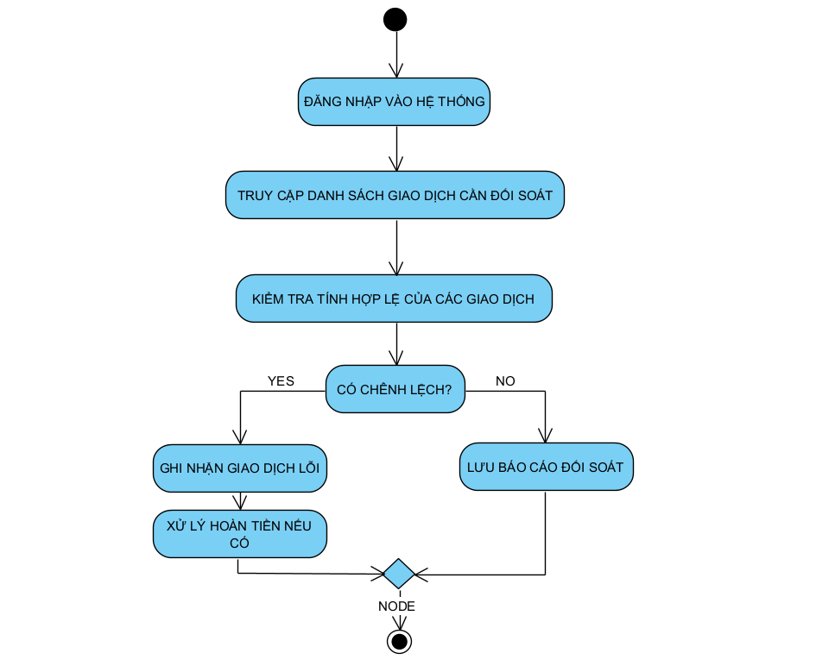

* + - 1. Activity Diagram: Quy trình đối soát thanh toán (Finance)

**Giải thích**: Hình 5.17 mô tả quy trình kiểm soát giao dịch của bộ phận đối soát thanh toán trong hệ thống. Quy trình bắt đầu khi bộ phận đối soát đăng nhập và truy cập danh sách giao dịch cần đối soát. Hệ thống sẽ kiểm tra tính hợp lệ của các giao dịch. Nếu có sự chênh lệch, hệ thống sẽ ghi nhận giao dịch lỗi và xử lý hoàn tiền nếu cần. Ngược lại, nếu không có chênh lệch, báo cáo đối soát sẽ được lưu lại để ghi nhận.

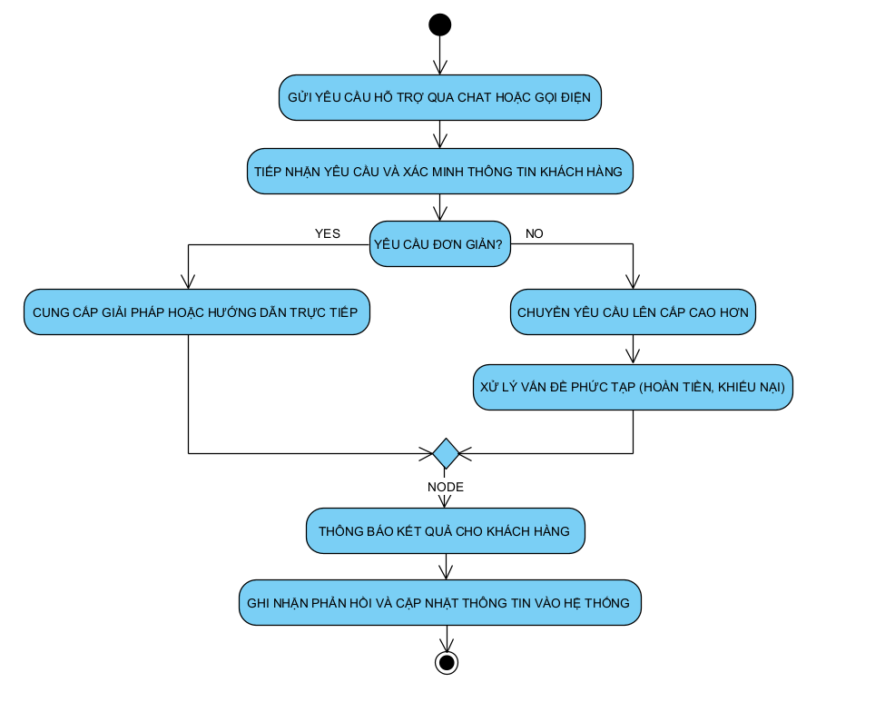

* + - 1. Activity Diagram: Quy trình hỗ trợ khách hàng

**Giải thích**: Hình 5.18 mô tả quy trình hỗ trợ khách hàng trong hệ thống. Quy trình bắt đầu khi khách hàng gửi yêu cầu hỗ trợ qua chat hoặc gọi điện. Sau khi tiếp nhận và xác minh thông tin, hệ thống sẽ kiểm tra xem yêu cầu có đơn giản hay không. Nếu yêu cầu đơn giản, nhân viên hỗ trợ sẽ cung cấp giải pháp hoặc hướng dẫn trực tiếp. Ngược lại, nếu yêu cầu phức tạp, hệ thống sẽ chuyển yêu cầu lên cấp cao hơn để xử lý vấn đề, như hoàn tiền hoặc khiếu nại. Sau khi xử lý, kết quả sẽ được thông báo cho khách hàng, và phản hồi sẽ được ghi nhận và cập nhật vào hệ thống.

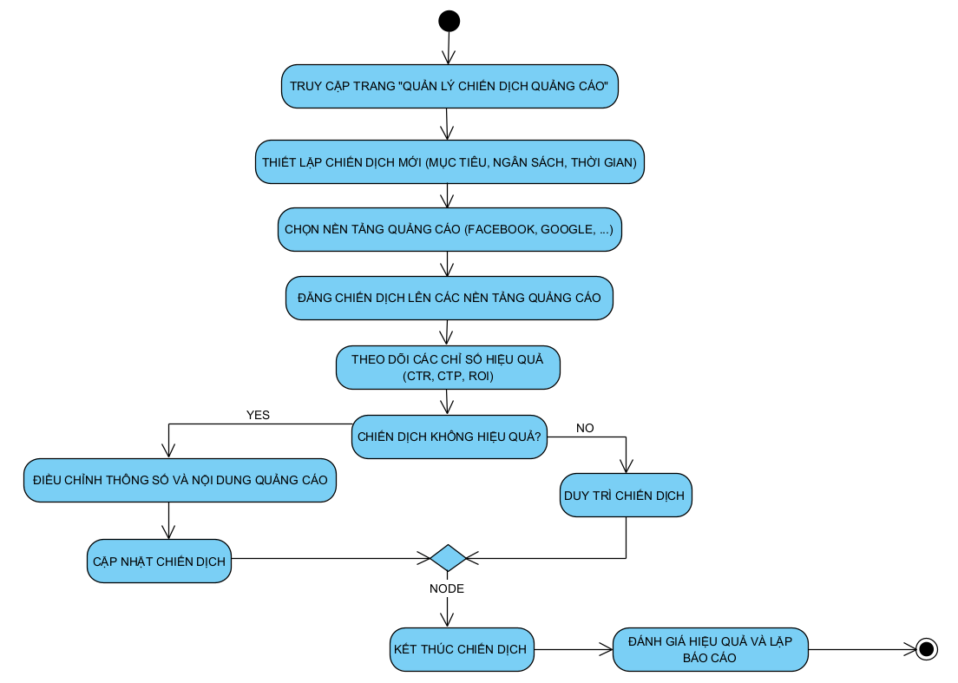

* + - 1. Activity Diagram: Quản lý quảng cáo

**Giải thích**:Hình 5.19 mô tả quy trình quản lý chiến dịch quảng cáo trong hệ thống. Quy trình bắt đầu khi bộ phận Marketing truy cập trang "Quản lý chiến dịch quảng cáo" và thiết lập chiến dịch mới với các mục tiêu, ngân sách và thời gian. Sau khi chọn nền tảng quảng cáo như Facebook hay Google, họ sẽ đăng chiến dịch lên các nền tảng này. Hệ thống sẽ theo dõi các chỉ số hiệu quả như CTR, CTP và ROI. Nếu chiến dịch không hiệu quả, họ có thể điều chỉnh thông số và nội dung quảng cáo. Ngược lại, nếu hiệu quả, họ sẽ duy trì và cuối cùng đánh giá hiệu quả chiến dịch để lập báo cáo.

* 1. Sơ đồ tuần tự (Sequence Diagram)

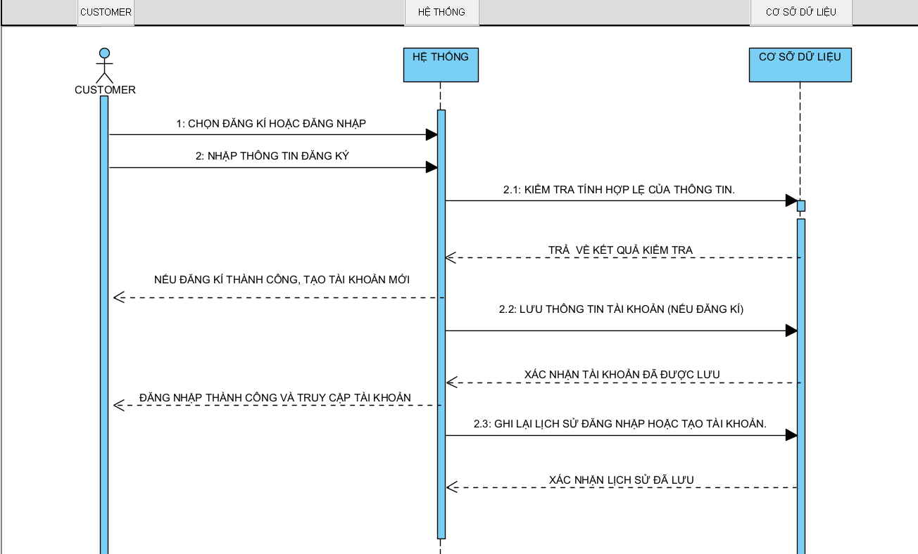

* + - 1. Sequence Diagram: Đăng kí đăng nhập (Customer)

**Giải thích**:Hình 5.20 này mô tả quy trình đăng kí – đăng nhập, bao gồm các bước để khách hàng đăng ký hoặc đăng nhập vào hệ thống. Hệ thống sẽ kiểm tra thông tin của khách hàng qua cơ sở dữ liệu, sau đó xác thực và cấp quyền truy cập hoặc tạo mới tài khoản nếu thông tin hợp lệ.

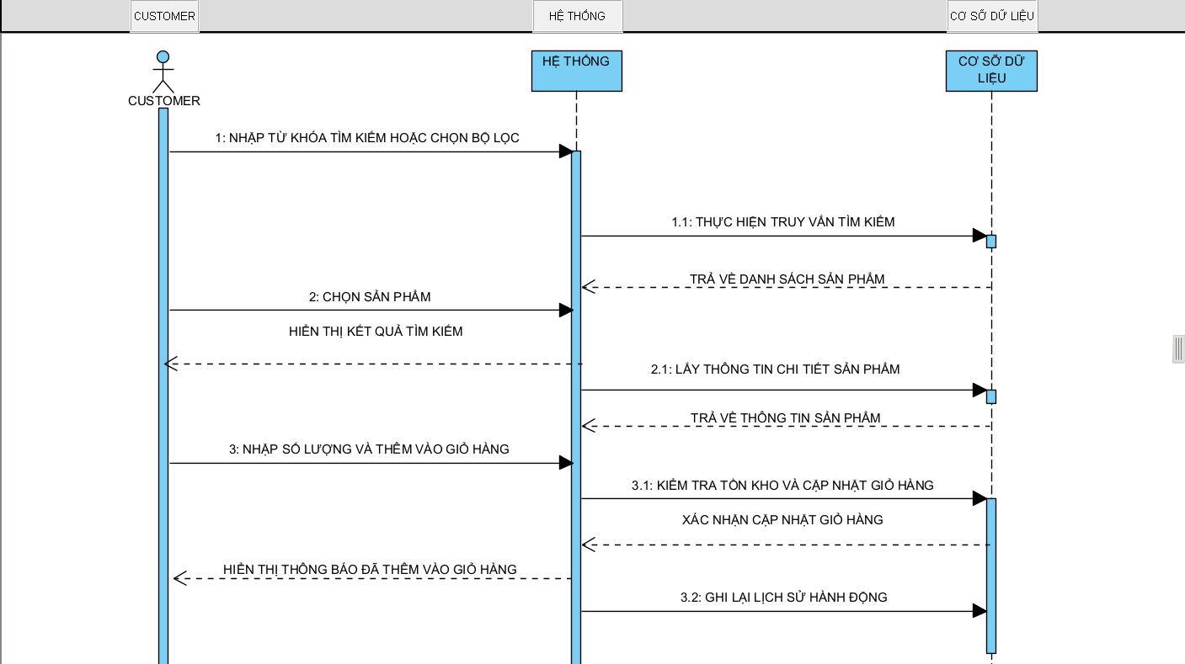

* + - 1. Sequence Diagram: Tìm kiếm và thêm vào giỏ hàng (Customer)

**Giải thích**:Hình 5.21 này mô tả quy trình tìm kiếm sản phẩm và thêm vào giỏ hàng của khách hàng. Quy trình bắt đầu khi khách hàng nhập từ khóa tìm kiếm, hệ thống sẽ hiển thị danh sách sản phẩm, và khách hàng có thể thêm sản phẩm mong muốn vào giỏ hàng nếu có đủ số lượng tồn kho.

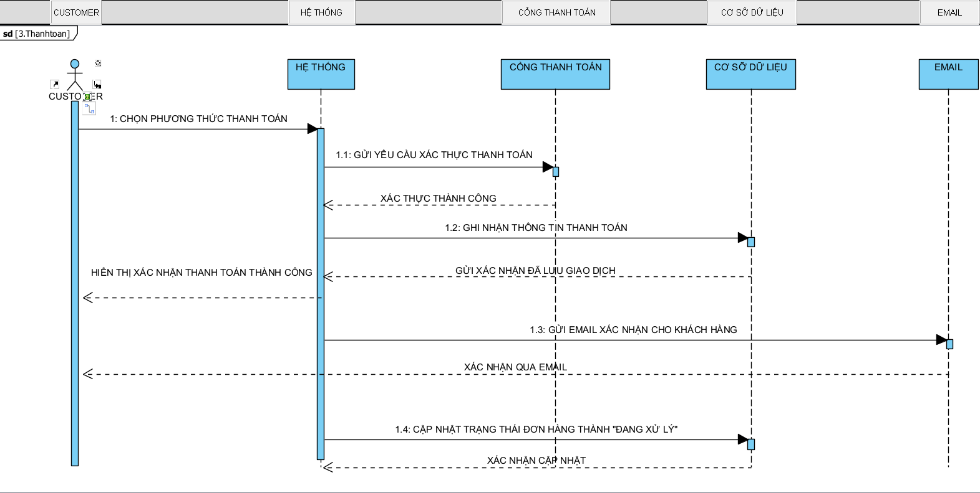

* + - 1. Sequence Diagram: Quy trình thanh toán (Customer)

**Giải thích**:Hình 5.22 này mô tả quy trình thanh toán khi khách hàng hoàn tất đơn hàng. Khách hàng chọn phương thức thanh toán, hệ thống gửi yêu cầu xác thực đến cổng thanh toán và lưu lại thông tin giao dịch cũng như gửi xác nhận qua email nếu thanh toán thành công.

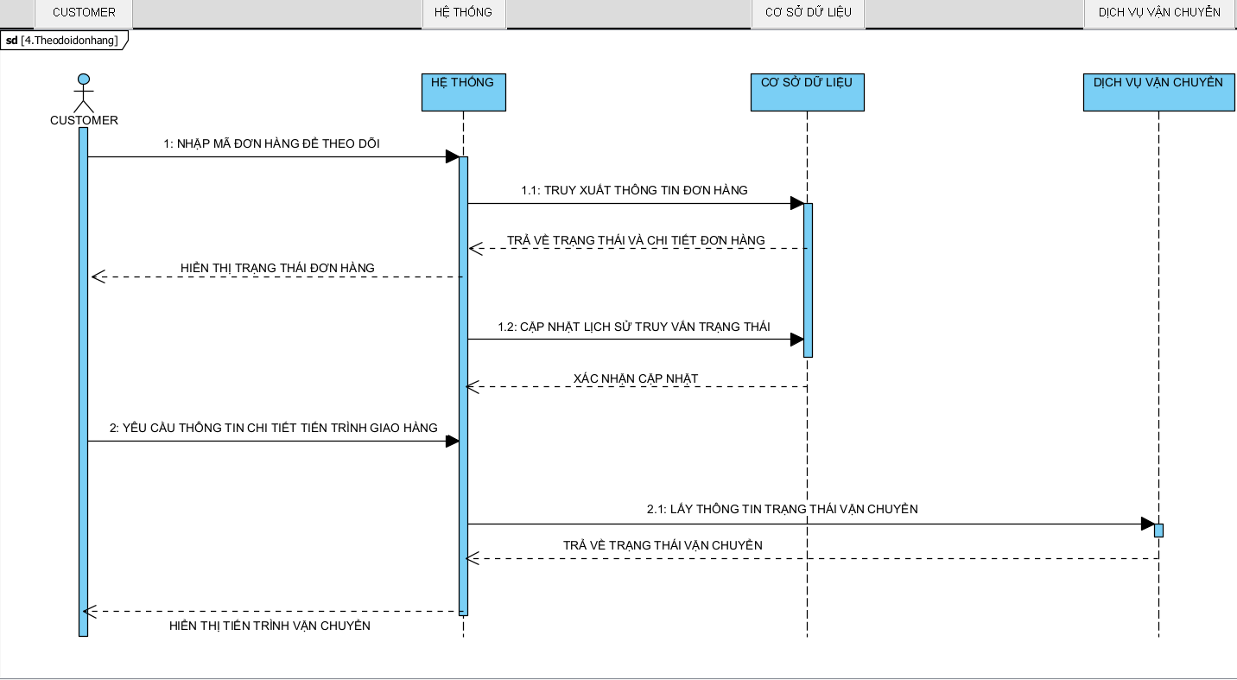

* + - 1. Sequence Diagram: Theo dõi đơn hàng (Customer)

**Giải thích**:Hình 5.23 này mô tả quy trình theo dõi đơn hàng của khách hàng, bao gồm các bước từ khi khách hàng yêu cầu thông tin đơn hàng cho đến khi hệ thống truy xuất trạng thái từ dịch vụ vận chuyển và hiển thị thông tin cập nhật về tiến trình giao hàng.

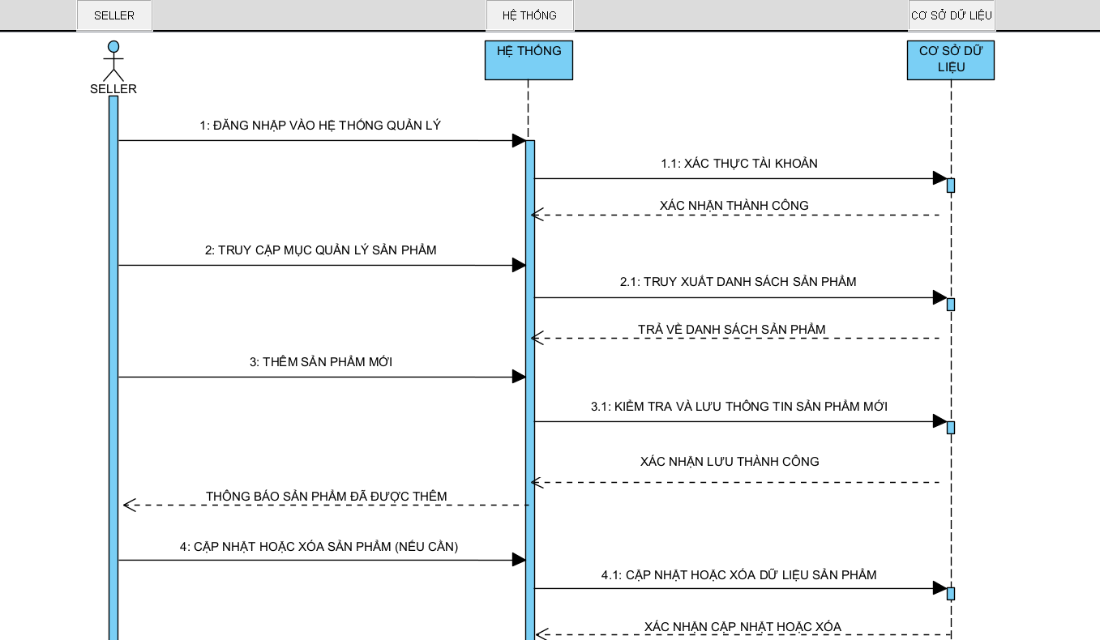

* + - 1. Sequence Diagram: Quản lý sản phẩm (Seller)

**Giải thích**:Hình 5.24 này mô tả quy trình quản lý sản phẩm của người bán, bao gồm các bước đăng nhập vào hệ thống, thêm sản phẩm mới, cập nhật thông tin sản phẩm, và xóa sản phẩm nếu cần thiết. Hệ thống sẽ kiểm tra và lưu trữ mọi thay đổi vào cơ sở dữ liệu.

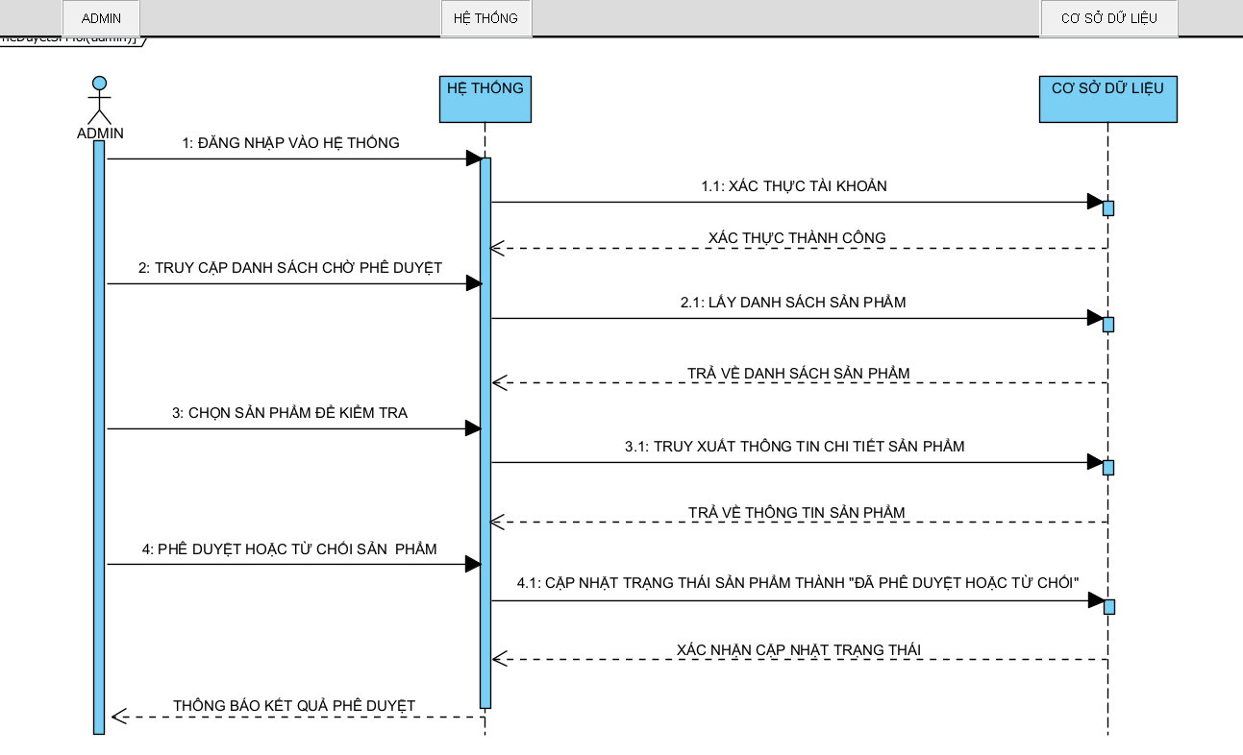

* + - 1. Sequence Diagram: Phê duyệt sản phẩm mới (Admin)

**Giải thích**:Hình 5.25 này mô tả quy trình phê duyệt sản phẩm mới của quản trị viên, trong đó admin có thể kiểm tra thông tin chi tiết từng sản phẩm và quyết định phê duyệt hoặc từ chối hiển thị sản phẩm trên hệ thống.

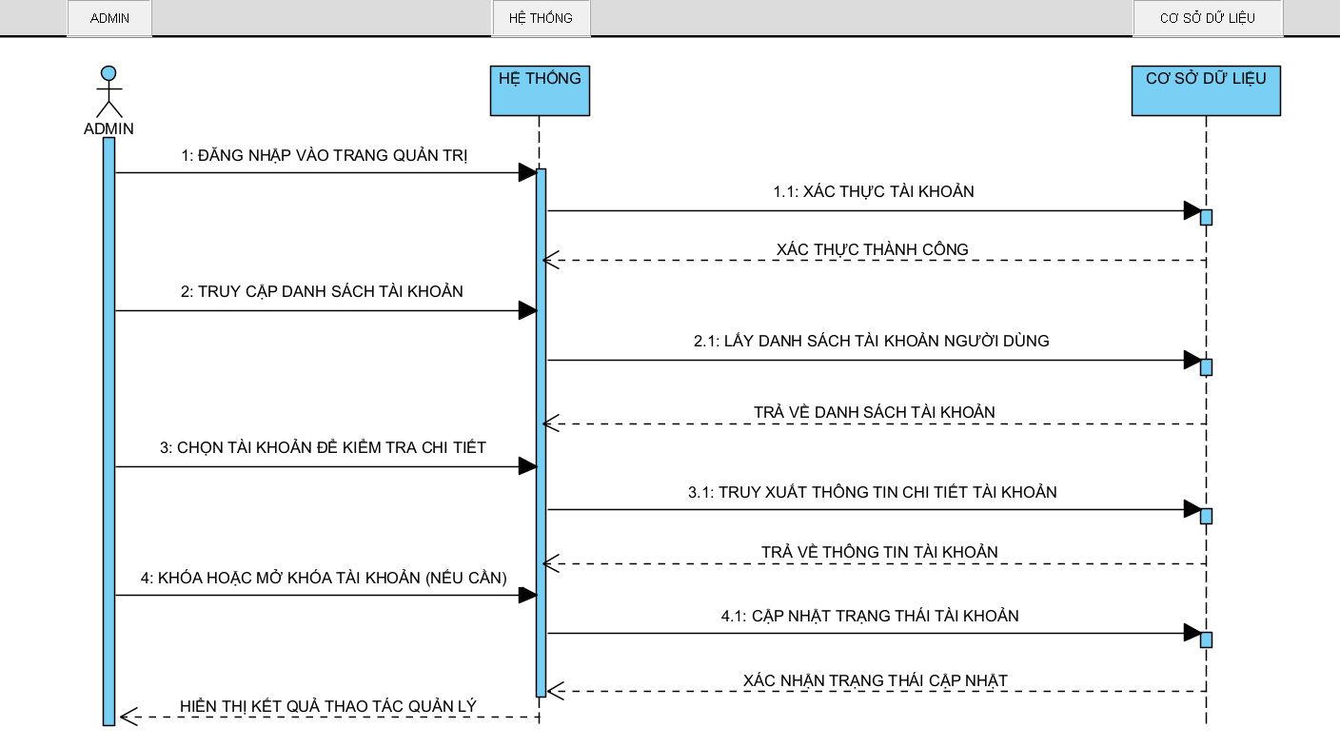

* + - 1. Sequence Diagram: Quản lý tài khoản (Admin)

**Giải thích**:Hình 5.26 này mô tả quy trình quản trị hệ thống của admin, bao gồm các bước quản lý tài khoản người dùng, kiểm tra chi tiết tài khoản, và thực hiện các thao tác như khóa hoặc mở khóa tài khoản khi cần thiết.

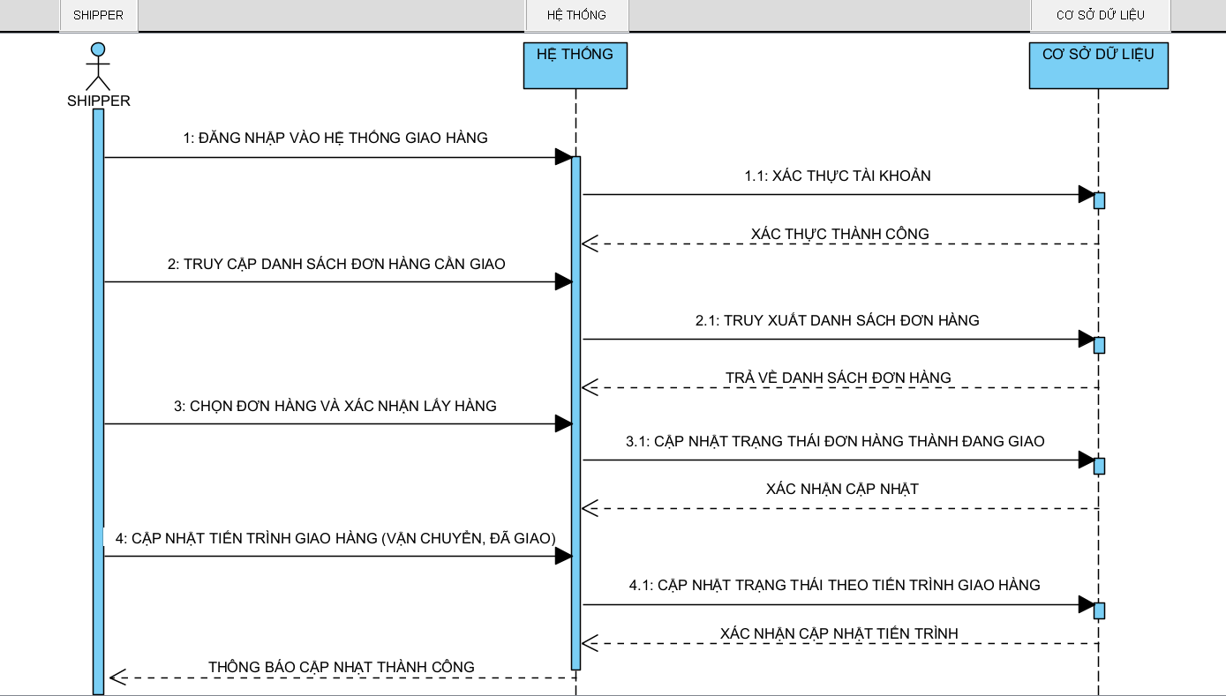

* + - 1. Sequence Diagram: Quản lý vận chuyển (Shipper)

**Giải thích**:Hình 5.27 này mô tả quy trình quản lý vận chuyển, trong đó nhân viên giao hàng sẽ cập nhật tiến trình giao hàng qua từng bước, từ khi nhận hàng đến khi giao thành công cho khách hàng hoặc xử lý các vấn đề trong quá trình giao nhận.

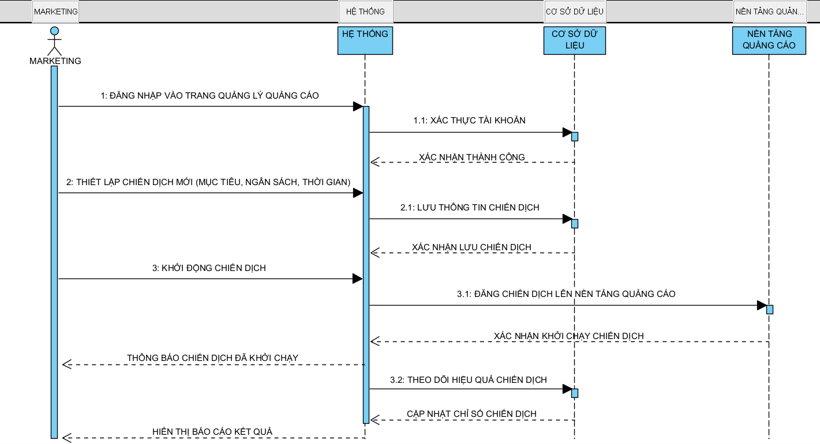

* + - 1. Sequence Diagram: Quản lý chiến dịch quảng cáo

**Giải thích**:Hình 5.28 này mô tả quy trình quản lý chiến dịch quảng cáo của bộ phận marketing, bao gồm việc thiết lập và khởi chạy chiến dịch quảng cáo, theo dõi hiệu quả qua các chỉ số như CTR, CPC, và ROI, và hiển thị báo cáo kết quả cuối cùng.

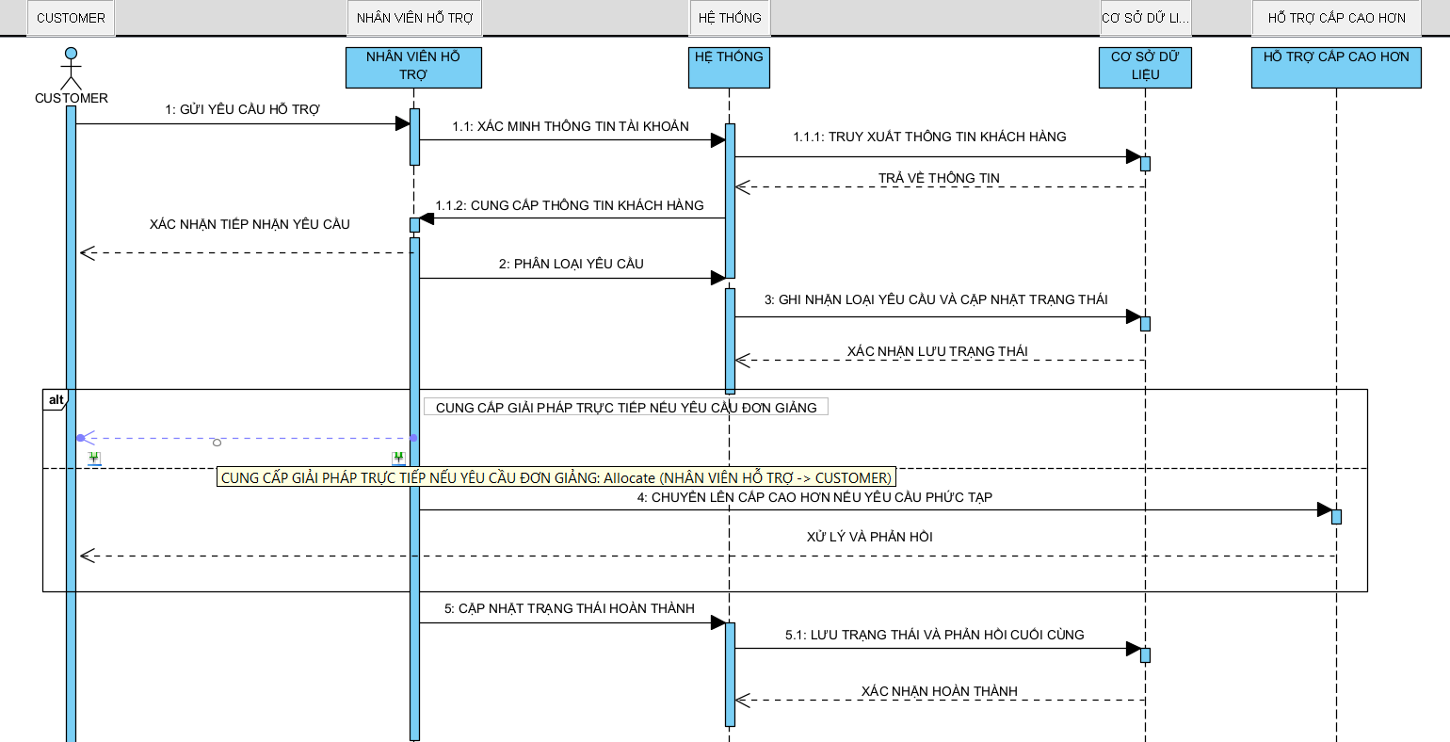

* + - 1. Sequence Diagram: Hỗ trợ khách hàng

**Giải thích**:Hình 5.9 này mô tả Quy trình Hỗ trợ khách hàng, nơi nhân viên hỗ trợ xác minh thông tin, phân loại yêu cầu và cung cấp giải pháp cho khách hàng. Nếu vấn đề phức tạp, yêu cầu có thể được chuyển lên cấp cao hơn để xử lý.

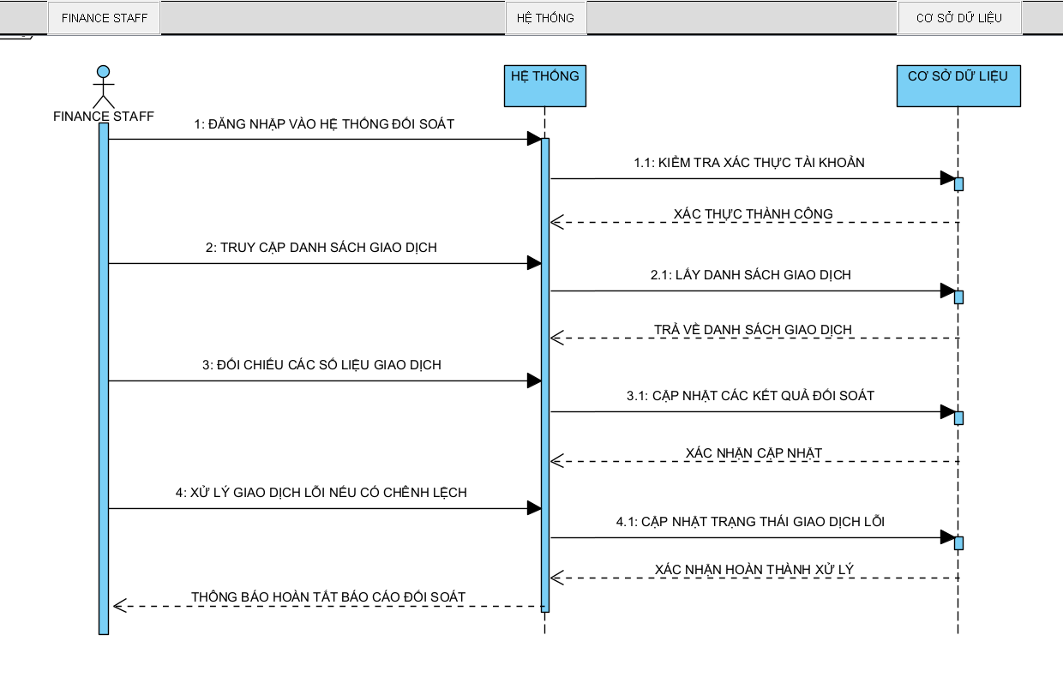

* + - 1. Sequence Diagram: Đối soát thanh toán

**Giải thích**:Hình 5.30 này mô tả Quy trình Đối soát thanh toán của bộ phận tài chính, trong đó nhân viên tài chính truy xuất danh sách giao dịch, đối chiếu số liệu, xử lý giao dịch lỗi nếu có, và lưu trữ kết quả đối soát cho báo cáo.

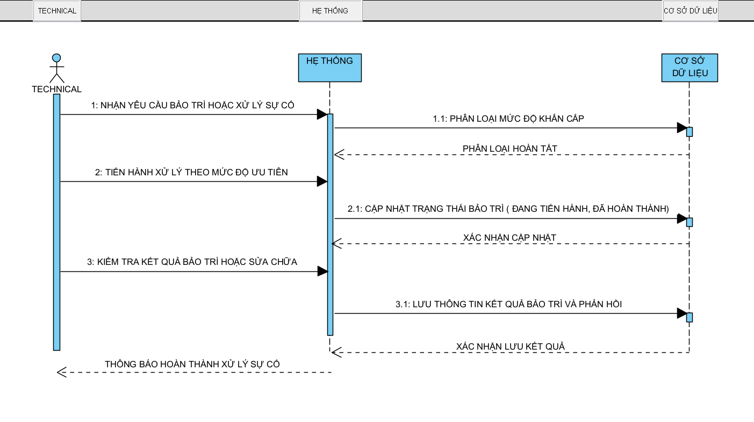

* + - 1. Sequence Diagram: Bộ phận bảo trì

**Giải thích**:Hình 5.31 này mô tả Quy trình Bảo trì hệ thống, trong đó nhân viên kỹ thuật phân loại và thực hiện bảo trì hoặc xử lý sự cố khẩn cấp, cập nhật trạng thái bảo trì và lưu kết quả cuối cùng vào cơ sở dữ liệu.

1. THIẾT KẾ HỆ THỐNG
   1. Thiết kế kiến trúc hệ thống

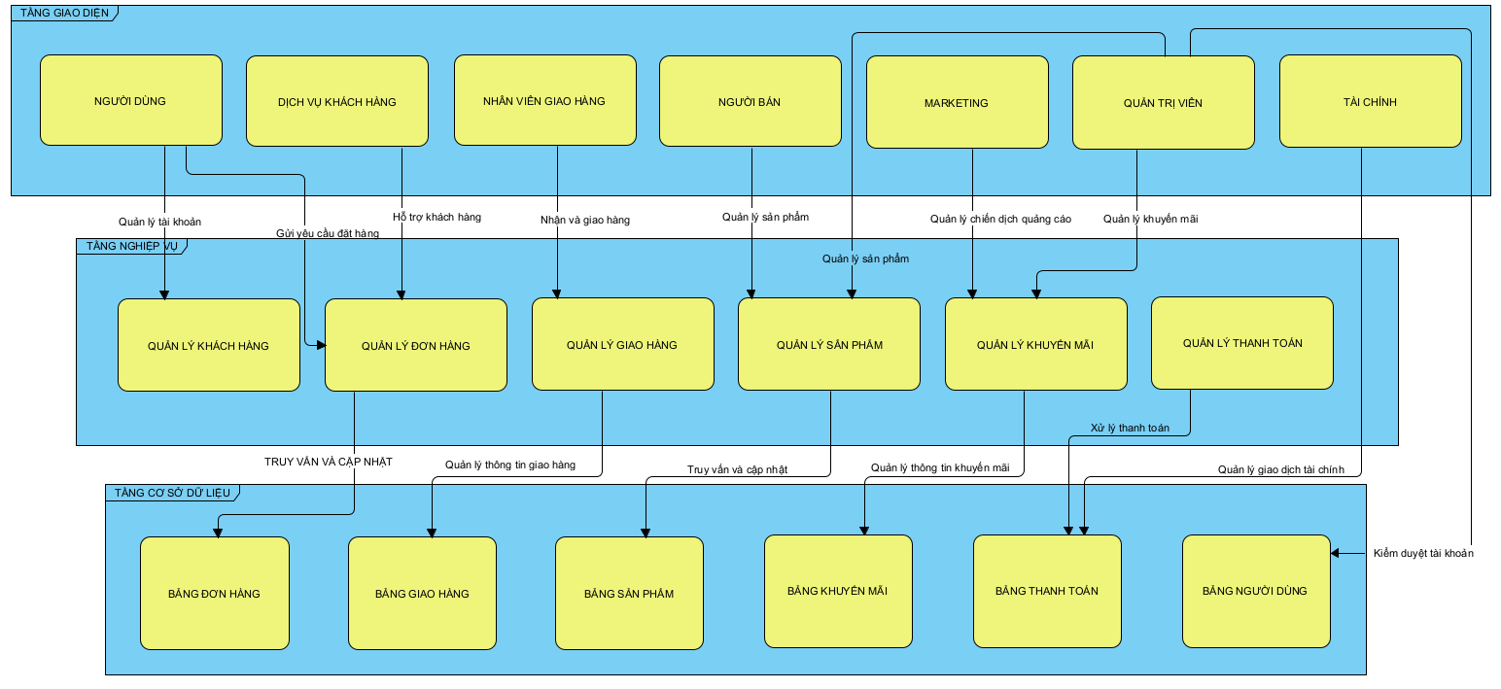

* + - 1. Deployment Diagram: Kiến trúc hệ thống

**Giải thích**:Hình 6.1 mô tả mô hình kiến trúc hệ thống ba tầng, bao gồm Tầng Giao Diện với các vai trò như Người dùng và Quản trị viên, Tầng Nghiệp Vụ quản lý các chức năng như Đơn hàng và Thanh toán, và Tầng Cơ Sở Dữ Liệu lưu trữ thông tin liên quan đến người dùng, sản phẩm và giao dịch, đảm bảo quy trình hoạt động hiệu quả và đồng bộ.

* 1. Thiết kế cơ sở dữ liệu

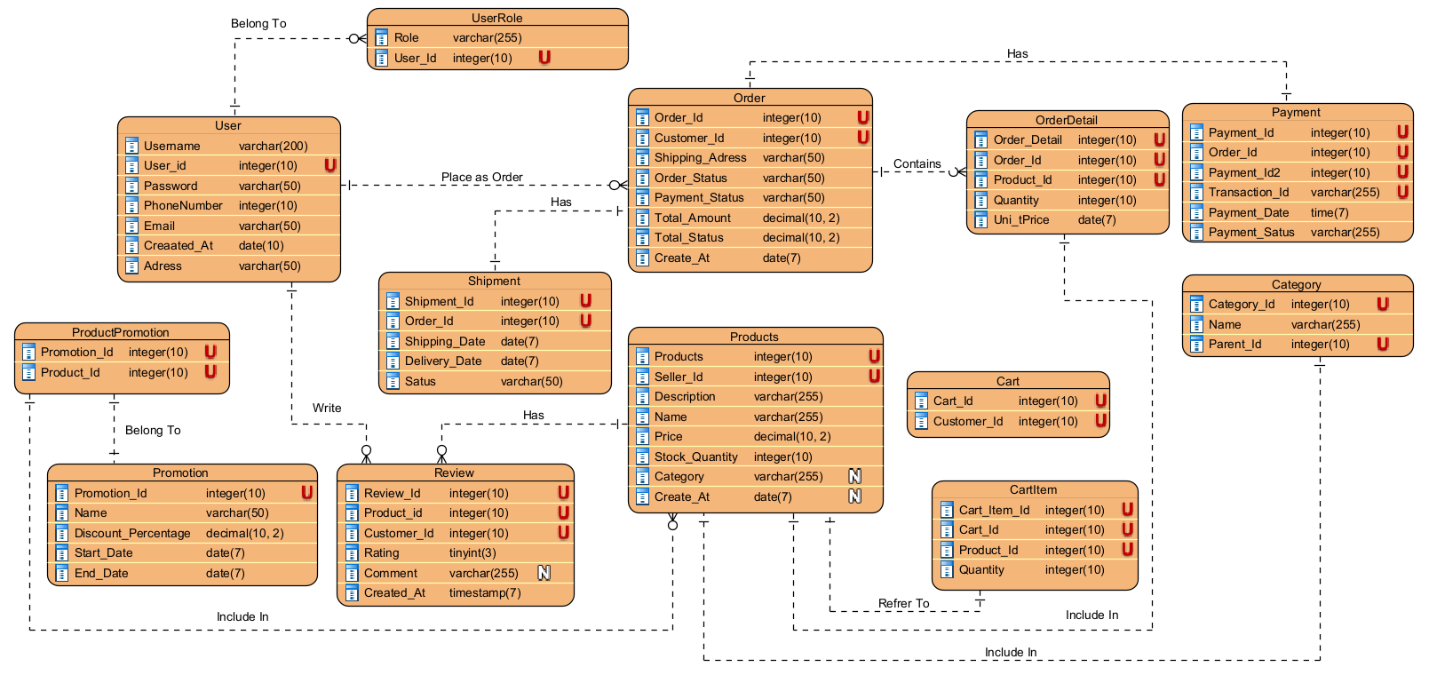

* + - 1. ERD

**Giải thích**:Hình 6.2 này mô tả sơ đồ ERD của hệ thống thương mại điện tử, gồm các thực thể chính: User (người dùng), Order (đơn hàng), Product (sản phẩm), Promotion (khuyến mãi), Cart (giỏ hàng), và Review (đánh giá). Các thực thể này kết nối với nhau để quản lý thông tin khách hàng, đơn hàng, thanh toán, sản phẩm và vận chuyển trong hệ thống.

* 1. Thiết kế giao diện người dùng (UI/UX)

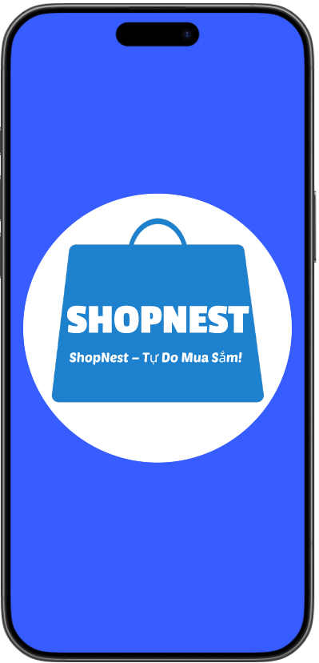

* + - 1. Giao diện hệ thống bán hàng trực tuyến ShopNest

**Giải thích**:Hình 6.3 giao diện đầu tiên khi người dùng mở ứng dụng và sử dụng để mua sắm trực tuyến.

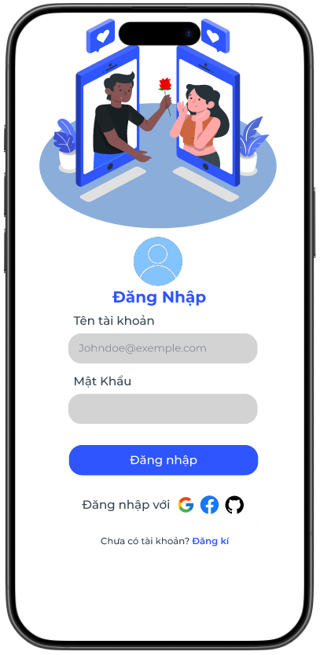

* + - 1. Giao diện đăng nhập

**Giải thích**:Hình 6.4 giao diện đăng nhập để có thể vào hệ thống bằng tài khoản email và với hình thức khác như Google, Facebook, Github. Nếu chưa có tài khoản thì bấm vào link đăng kí để tiến hành đăng kí tài khoản.

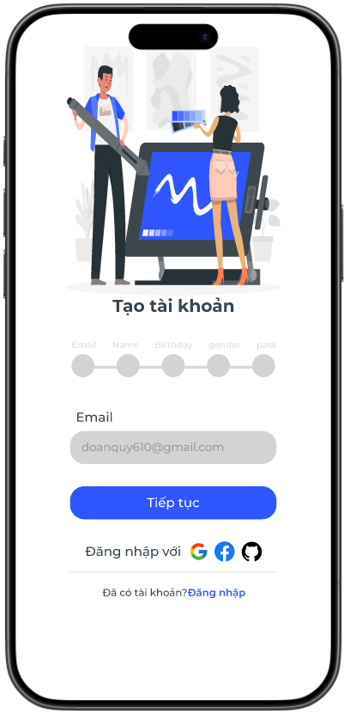

* + - 1. Giao diện tạo tài khoản (Email)

**Giải thích**:Hình 6.5 giao diện tạo tài khoản người dùng, người dùng phải thực hiện qua các bước để hoàn tất quá trình tạo tài khoản. Bước đầu tiên là nhập email nếu thành công thì chuyển sang bước 2, nếu như đã có tài khoản thì bấm vào link đăng nhập phía dưới để quay về bước đăng nhập.

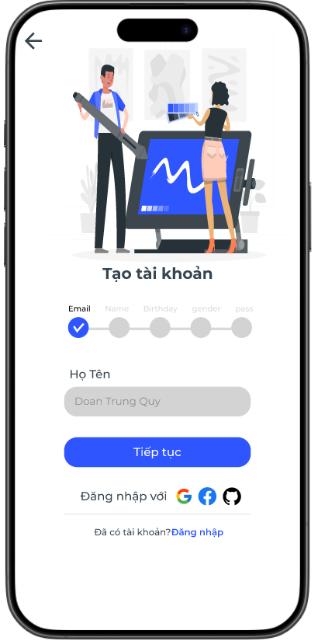

* + - 1. Giao diện tạo tài khoản (Họ và Tên)

**Giải thích**:Hình 6.6 giao diện tạo tài khoản người dùng, người dùng phải thực hiện qua các bước để hoàn tất quá trình tạo tài khoản. Bước thứ hai là nhập Họ và Tên nếu thành công thì chuyển sang bước 3, nếu như đã có tài khoản thì bấm vào link đăng nhập phía dưới để quay về bước đăng nhập.

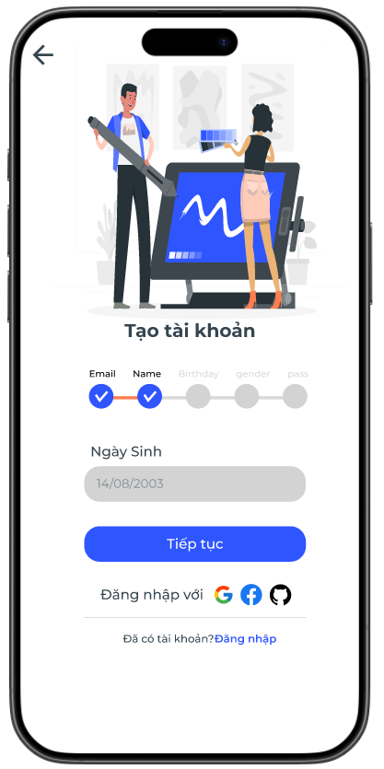

* + - 1. Giao diện tạo tài khoản (Ngày sinh)

**Giải thích**:Hình 6.7 giao diện tạo tài khoản người dùng, người dùng phải thực hiện qua các bước để hoàn tất quá trình tạo tài khoản. Bước thứ ba là nhập ngày sinh nếu thành công thì chuyển sang bước 4, nếu như đã có tài khoản thì bấm vào link đăng nhập phía dưới để quay về bước đăng nhập.

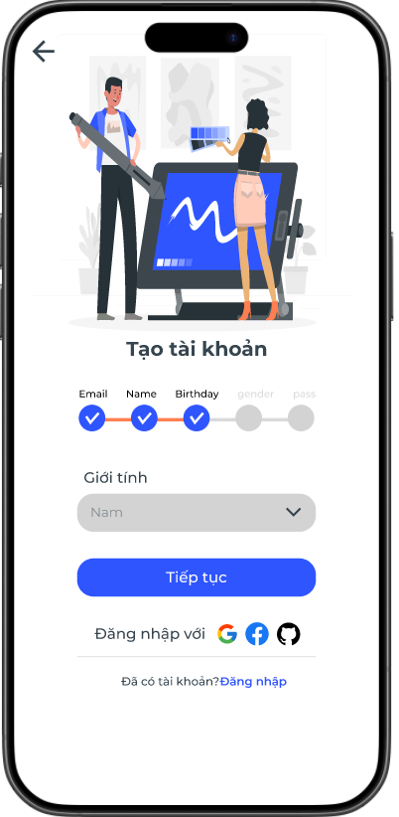

* + - 1. Giao diện tạo tài khoản (Giới tính)

**Giải thích**:Hình 6.8 giao diện tạo tài khoản người dùng, người dùng phải thực hiện qua các bước để hoàn tất quá trình tạo tài khoản. Bước thứ tư là nhập giới tính nếu thành công thì chuyển sang bước 5, nếu như đã có tài khoản thì bấm vào link đăng nhập phía dưới để quay về bước đăng nhập.

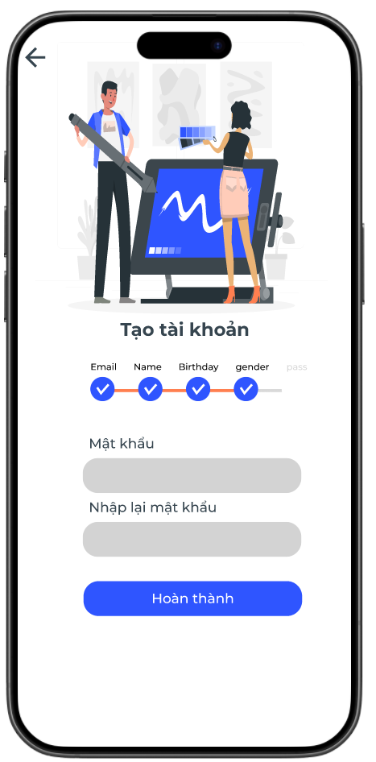

* + - 1. Giao diện tạo tài khoản (Mật khẩu)

**Giải thích**: Hình 6.9 giao diện tạo tài khoản người dùng, người dùng phải thực hiện qua các bước để hoàn tất quá trình tạo tài khoản. Bước thứ năm là nhập mật khẩu và nhập lại mật khẩu nếu thành công thì chuyển sang bước 6.

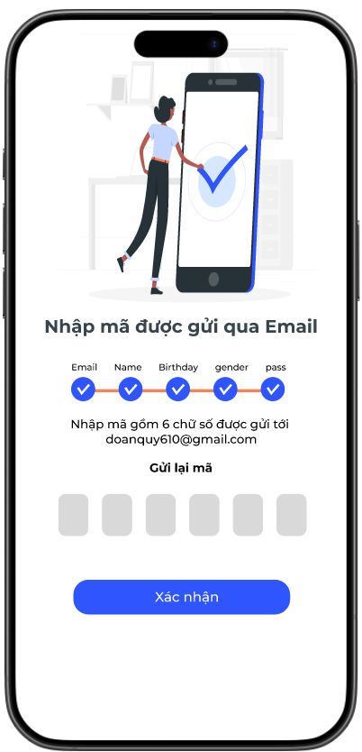

* + - 1. Giao diện tạo tài khoản (Nhập mã xác nhận)

**Giải thích**: Hình 6.10 sau khi đã hoàn tất các bước tạo tài khoản thì hệ thống sẽ gửi mã xác nhận qua email hoặc số điện thoại đã đăng kí email đó. Sau khi nhận mã xác nhận thì tiến hành nhập mã vào các ô tương ứng và tiến hành đăng nhập vào hệ thống để thực hiện mua sắm.

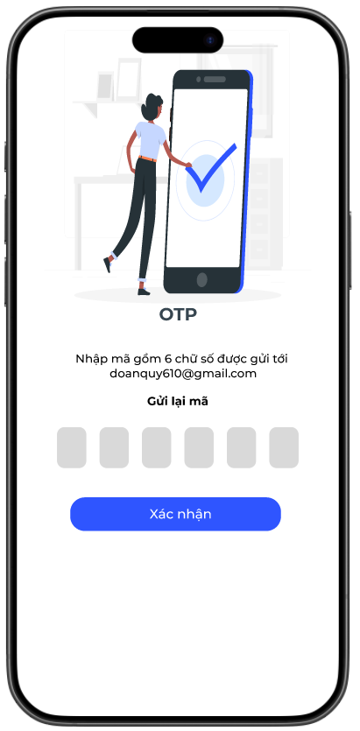

* + - 1. Giao diện OTP (Xác nhận tài khoản)

**Giải thích**: Hình 6.11 sau khi người dùng đã tạo tài khoản thành công thì quay về trang đăng nhập và tiến hành đăng nhập vào hệ thống, hệ thống sẽ gửi mã otp đến tài khoản mà người dùng đã đăng kí trước đó để xác nhận và hoàn tất quá trình đăng nhập.

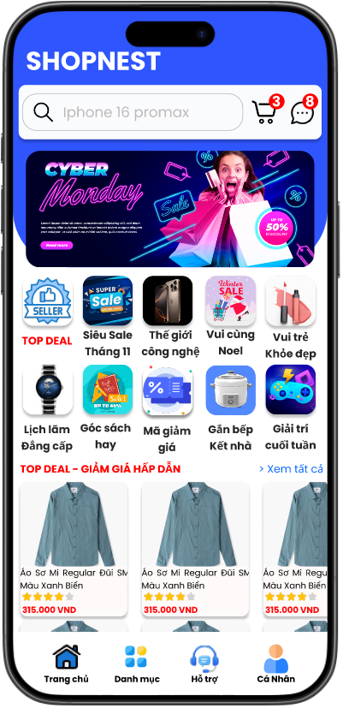

* + - 1. Giao diện trang chủ

**Giải thích**: Hình 6.12 giao diện trang chủ của hệ thống bán hàng trực tuyến. Gồm có những thành phần chính như thanh công cụ, thanh điều hướng, banner, danh mục đề xuất, và các khuyến mãi hấp dẫn khác bên dưới.

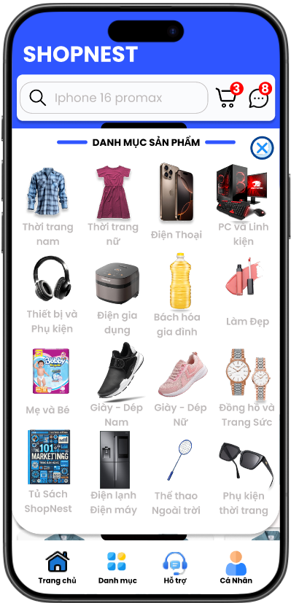

* + - 1. Giao diện danh mục

**Giải thích**: Hình 6.13 giao diện danh mục của hệ thống bao gồm 16 danh mục chính như thời trang nam và nữ, điện thoại (bao gồm tất cả các dòng máy hiện có trên thị trường), pc và link kiện, thiết bị và phụ kiện, điện gia dụng, bách hóa gia đình, làm đẹp, mẹ và bé, giày – dép nam, giay – dép nữ, đồng hồ và trang sức, tủ sách shopnest, điện lạnh – điện máy, thể thao ngoài trời, phụ kiện thời trang và còn danh mục khác có thể bổ sung trong tương lai.

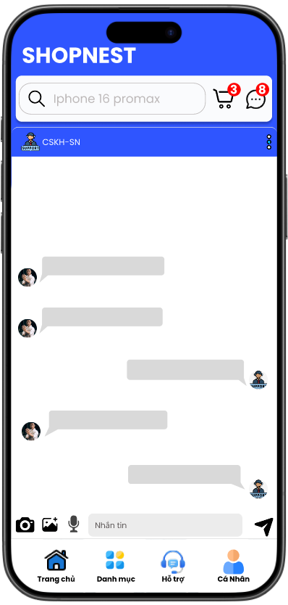

* + - 1. Giao diện chăm sóc khách hàng

**Giải thích**: Hình 6.14 giao diện chăm sóc khách hàng. Khi người dùng có vấn đề cần hỗ trợ, hệ thống sẽ có phần hỗ trợ khách hàng để có thể trao đổi trức tiếp với khách hàng thông qua hệ thống tin nhắn và giải quyết vấn đề một cách nhanh nhất.

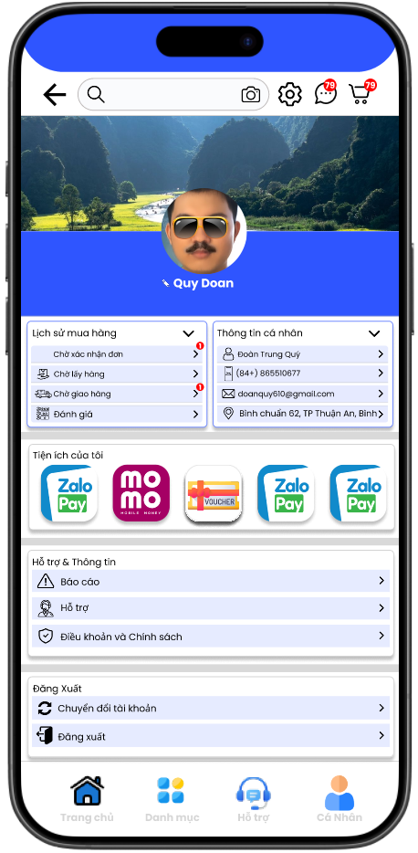

* + - 1. Giao diện thông tin cá nhân

**Giải thích**: Hình 6.15 giao diện thông tin cá nhân của người dùng bao những những mục chính như thông tin cá nhân, lịch sử giao hàng và các tiện ích liên quan khác được đề cập trên hình.

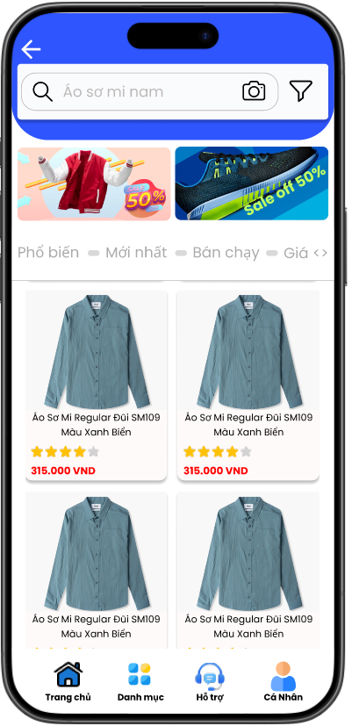

* + - 1. Giao diện tìm kiếm sản phẩm

**Giải thích**: Hình 6.16 minh họa giao diện tìm kiếm sản phẩm trong ứng dụng mua sắm trực tuyến, với thanh tìm kiếm ở phía trên, các bộ lọc sắp xếp sản phẩm và danh sách các sản phẩm áo sơ mi hiển thị thông tin chi tiết như hình ảnh, tên, giá và đánh giá.

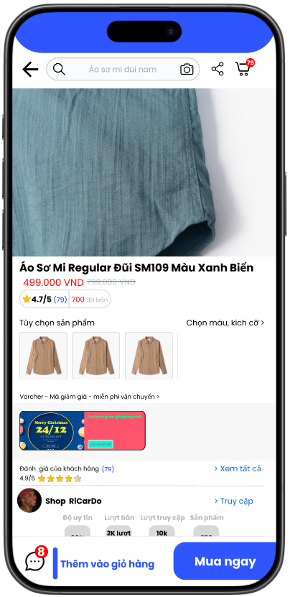

* + - 1. Giao diện chi tiết sản phẩm

**Giải thích**: Hình 6.17 minh họa giao diện chi tiết sản phẩm trên ứng dụng mua sắm trực tuyến, bao gồm hình ảnh sản phẩm, thông tin giá, đánh giá, tùy chọn màu sắc và kích cỡ, cùng với các nút "Thêm vào giỏ hàng" và "Mua ngay".

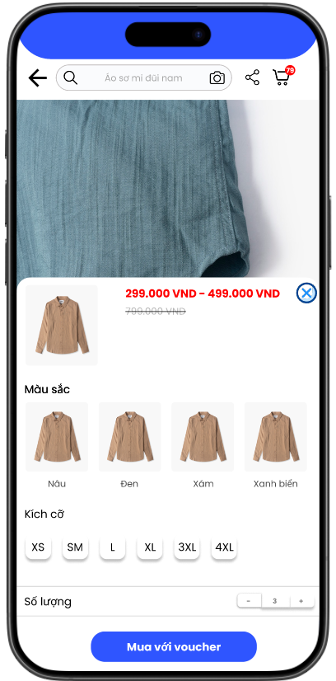

* + - 1. Giao diện mua ngay

**Giải thích**: Hình 6.18 là giao diện chi tiết khi chọn "Mua ngay" trên ứng dụng, cho phép người dùng chọn màu sắc, kích cỡ và số lượng trước khi mua.

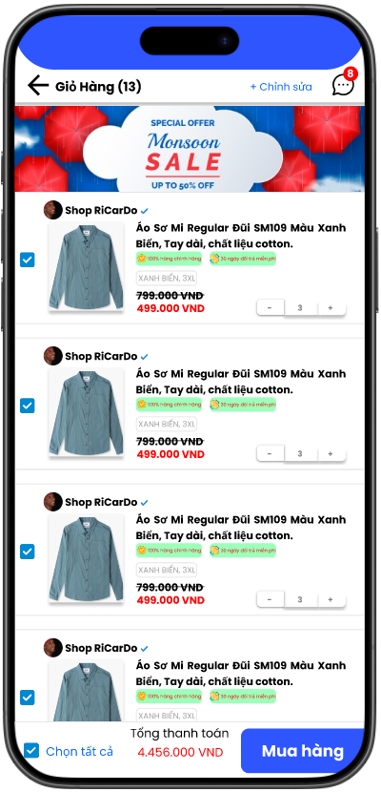

* + - 1. Giao diện giỏ hàng

**Giải thích**: Hình 6.19 là giao diện giỏ hàng trong một ứng dụng mua sắm trực tuyến. Trong giao diện này, người dùng có thể thấy danh sách các sản phẩm được thêm vào giỏ hàng, với các thông tin chi tiết như tên sản phẩm, giá gốc, giá khuyến mãi, số lượng sản phẩm, và lựa chọn để chỉnh sửa hoặc xóa sản phẩm. Tổng tiền của các mặt hàng được tính ở dưới cùng, cùng với nút "Mua hàng" để tiến hành thanh toán.

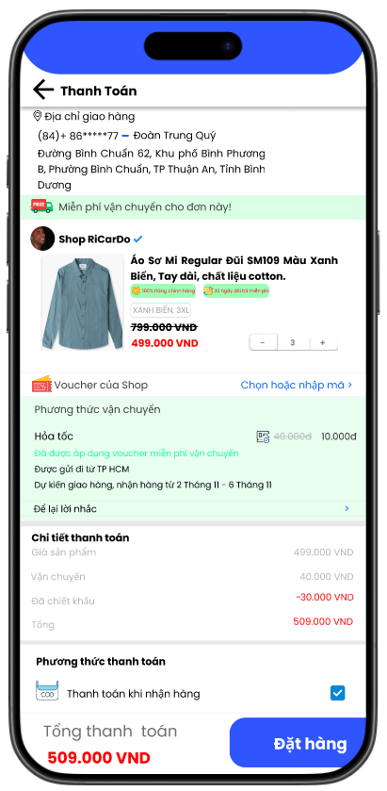

* + - 1. Giao diện thanh toán

**Giải thích**: Hình 6.20 minh họa giao diện thanh toán của ứng dụng mua sắm trực tuyến, bao gồm thông tin người nhận, địa chỉ giao hàng, chi tiết sản phẩm, ô nhập mã giảm giá, phương thức thanh toán, và tổng tiền cần thanh toán. Giao diện rõ ràng giúp người dùng xác nhận thông tin trước khi đặt hàng.

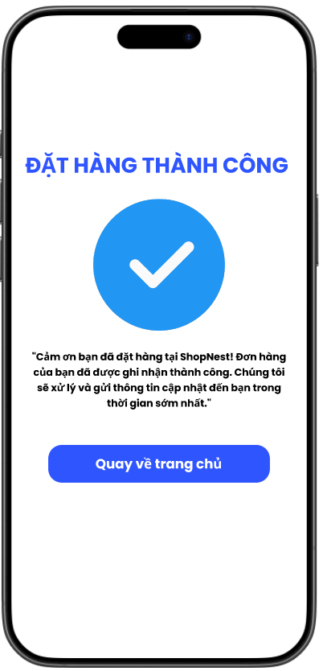

* + - 1. Giao diện đặt hàng thành công

**Giải thích**: Hình 6.21 sau khi đã hoàn thành các tác vụ trên khi nhấn nút đặt hàng hệ thống sẽ thông báo “đặt hàng thành công” và hiển thị cho người dùng.

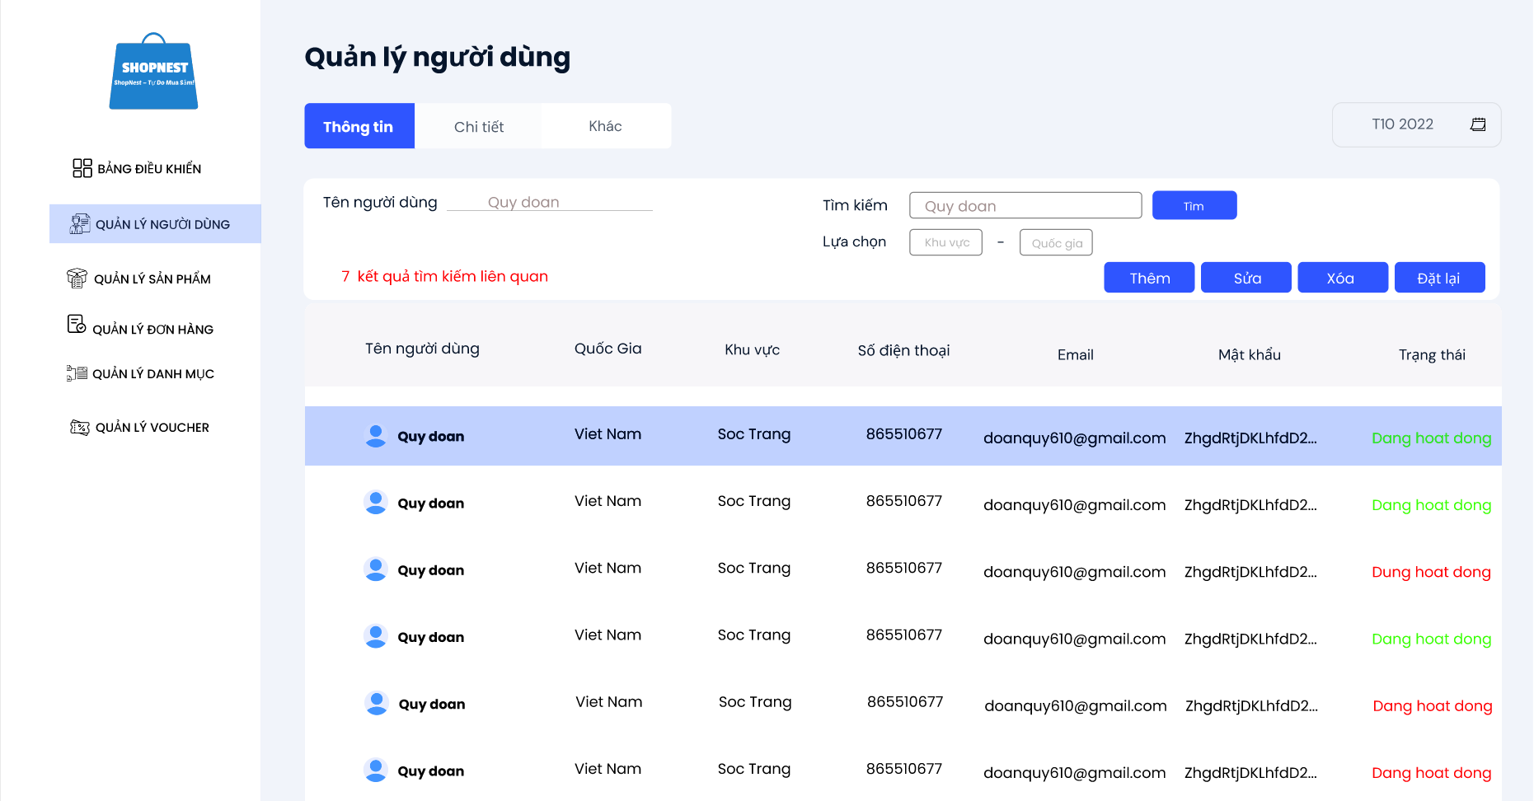

* + - 1. Giao diện quản lý người dùng

**Giải thích**: Hình 6.22 mô tả giao diện quản lý người dùng của một hệ thống quản lý. Giao diện cho phép người dùng thực hiện các thao tác như tìm kiếm, thêm mới, sửa, xóa và đặt lại dữ liệu liên quan đến người dùng. Cột hiển thị bao gồm tên người dùng, quốc gia, khu vực, số điện thoại, email, mật khẩu và trạng thái hoạt động. Trạng thái người dùng được biểu thị bằng màu sắc khác nhau, với màu xanh lá cây cho "đang hoạt động" và màu đỏ cho "dừng hoạt động".

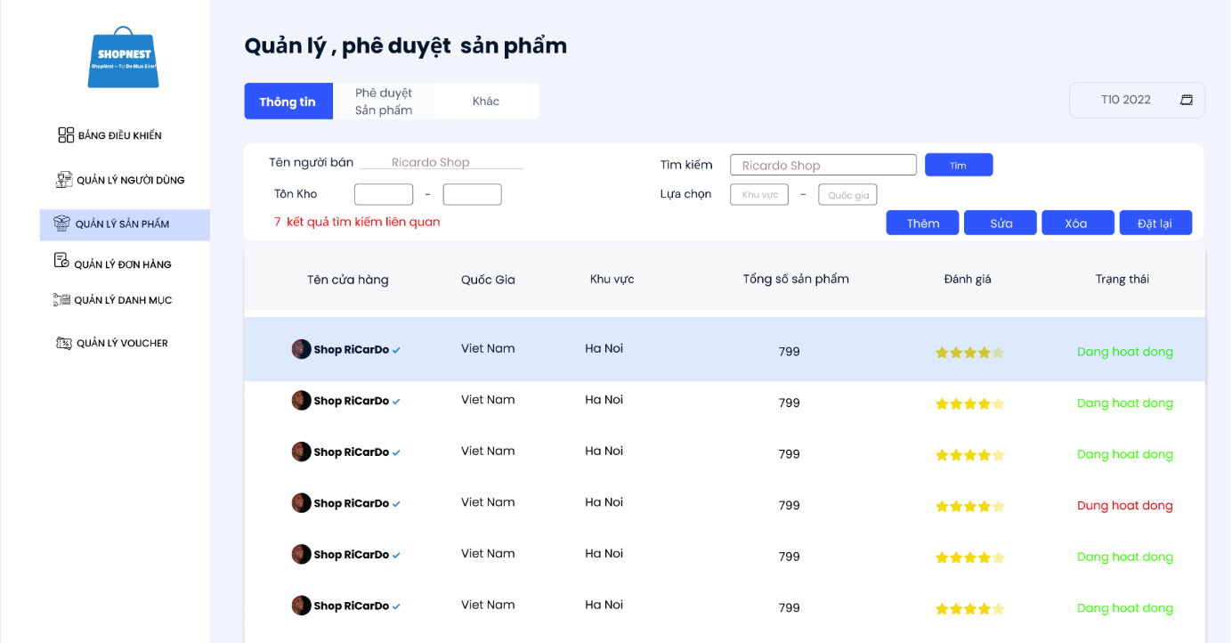

* + - 1. Giao diện quản lý sản phẩm

**Giải thích**: Hình 6.23 thể hiện một hệ thống dành cho admin để quản lý và phê duyệt các sản phẩm. Giao diện bao gồm các thông tin như tên cửa hàng, quốc gia, khu vực, tổng số sản phẩm, đánh giá và trạng thái hoạt động của các cửa hàng. Admin có thể tìm kiếm, thêm, sửa, xóa hoặc xem chi tiết thông qua các chức năng được hiển thị ở đầu trang. Hệ thống này hỗ trợ admin trong việc kiểm soát và đánh giá trạng thái hoạt động của các sản phẩm một cách hiệu quả.

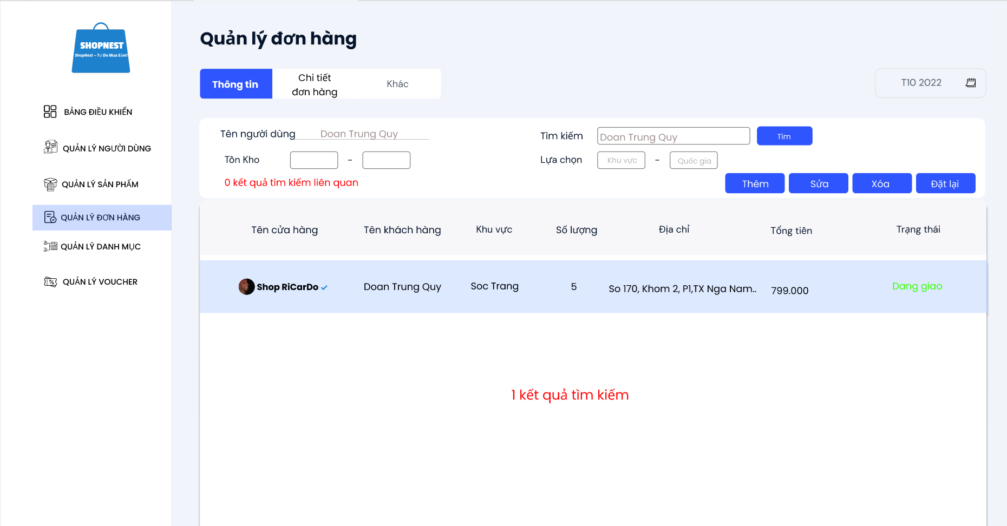

* + - 1. Giao diện quản lý đơn hàng

**Giải thích**: Hình 6.24 là giao diện quản lý đơn hàng trong hệ thống quản trị của admin, nơi admin có thể thực hiện các thao tác như tìm kiếm đơn hàng theo tên người dùng, trạng thái đơn hàng và các tiêu chí khác. Bên dưới phần tìm kiếm là danh sách kết quả hiển thị chi tiết thông tin đơn hàng, bao gồm tên cửa hàng, tên khách hàng, khu vực, số lượng sản phẩm, địa chỉ, tổng tiền và trạng thái đơn hàng. Admin có thể sử dụng các nút chức năng như thêm, sửa, xóa và xuất thông tin để quản lý đơn hàng một cách hiệu quả và chính xác.

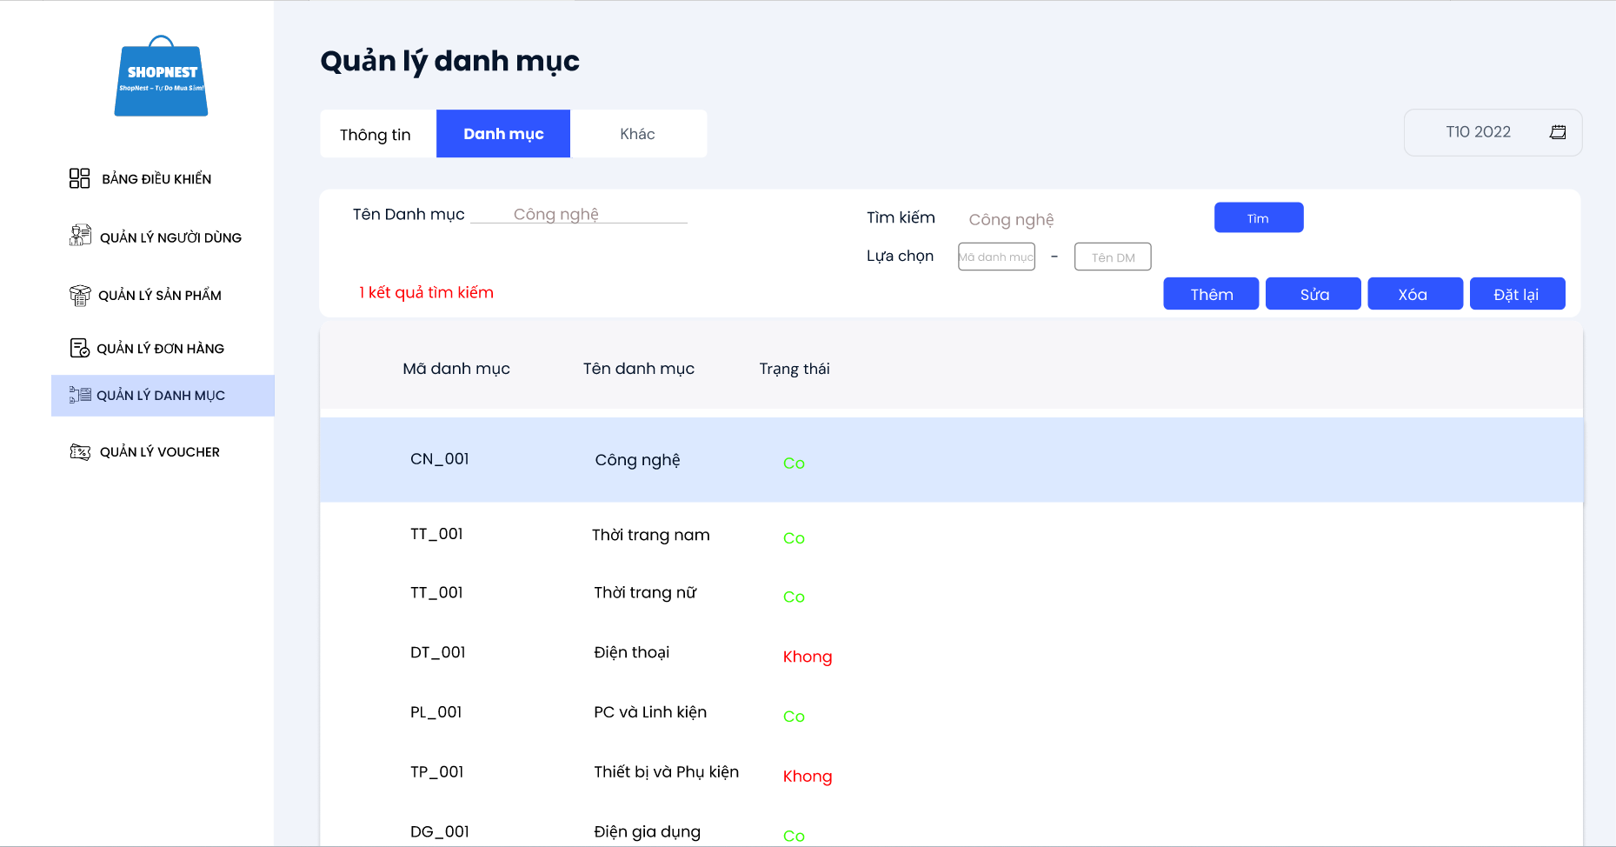

* + - 1. Giao diện quản lý danh mục

**Giải thích**: Hình 6.25 cho phép admin quản lý và cập nhật các danh mục sản phẩm. Admin có thể tìm kiếm, thêm, sửa, xóa, và cập nhật trạng thái của các danh mục. Mỗi danh mục có một mã riêng và trạng thái hiển thị (có hoặc không), giúp theo dõi và quản lý tình trạng hoạt động của từng danh mục dễ dàng và hiệu quả.

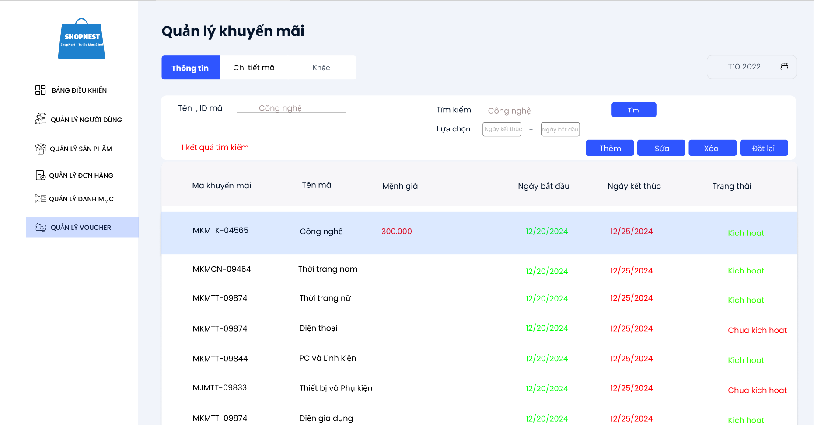

* + - 1. Giao diện quản lý khuyến mãi

**Giải thích**: Hình 6.26 hỗ trợ admin trong việc quản lý các chương trình khuyến mãi. Admin có thể tìm kiếm, thêm, sửa, xóa và cập nhật các khuyến mãi. Mỗi chương trình có mã khuyến mãi, tên mô tả, mệnh giá, ngày bắt đầu và ngày kết thúc, cùng với trạng thái (kích hoạt hoặc chưa kích hoạt). Giao diện này giúp admin dễ dàng theo dõi và quản lý hiệu quả các chiến dịch khuyến mãi, đảm bảo việc áp dụng và theo dõi hoạt động khuyến mãi chính xác và kịp thời.

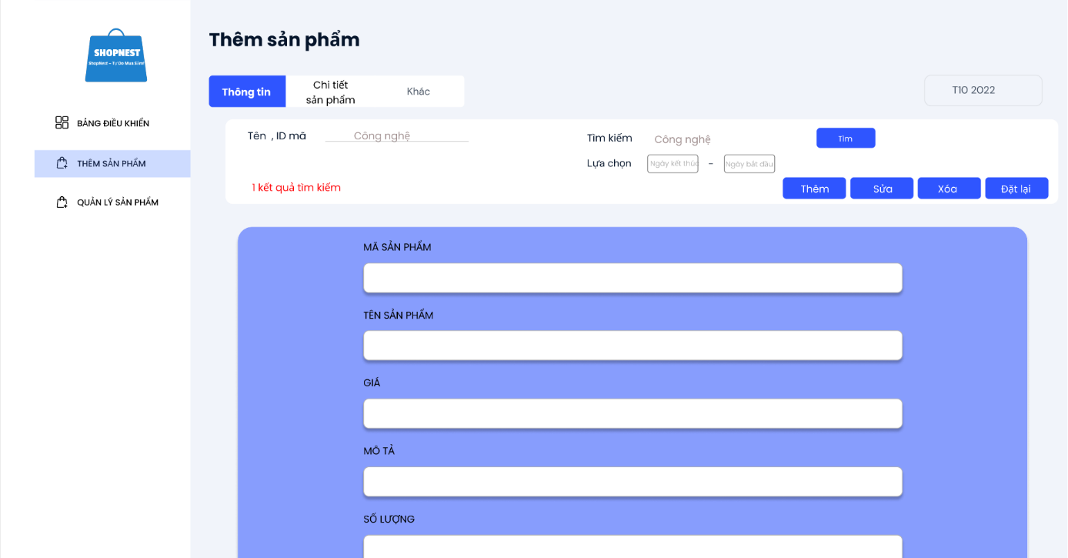

* + - 1. Giao diện thêm sản phẩm

**Giải thích**: Hình 6.27 mô tả giao diện thêm sản phẩm, cung cấp cho người bán công cụ để nhập và quản lý thông tin sản phẩm dễ dàng thông qua các trường nhập liệu và các nút thao tác như Thêm, Sửa, Xóa, và Đặt lại, hỗ trợ việc tìm kiếm và theo dõi sản phẩm hiệu quả.

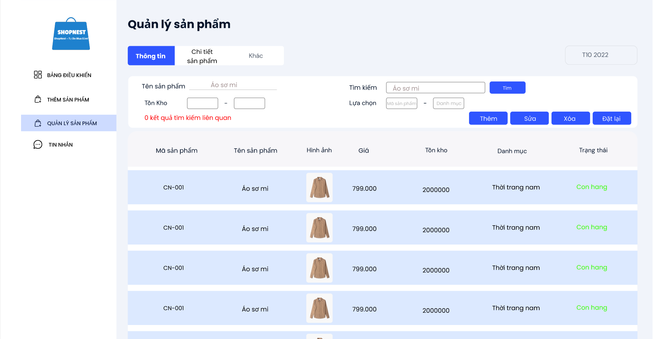

* + - 1. Giao diện quản lý sản phẩm

**Giải thích**: Hình 6.28 hiển thị giao diện quản lý sản phẩm, nơi người bán có thể xem danh sách các sản phẩm đã được thêm vào hệ thống với thông tin chi tiết như mã sản phẩm, tên sản phẩm, giá, số lượng, hình ảnh và trạng thái hàng. Giao diện này hỗ trợ các thao tác tìm kiếm, chỉnh sửa, xóa và thêm sản phẩm để quản lý kho hàng hiệu quả.

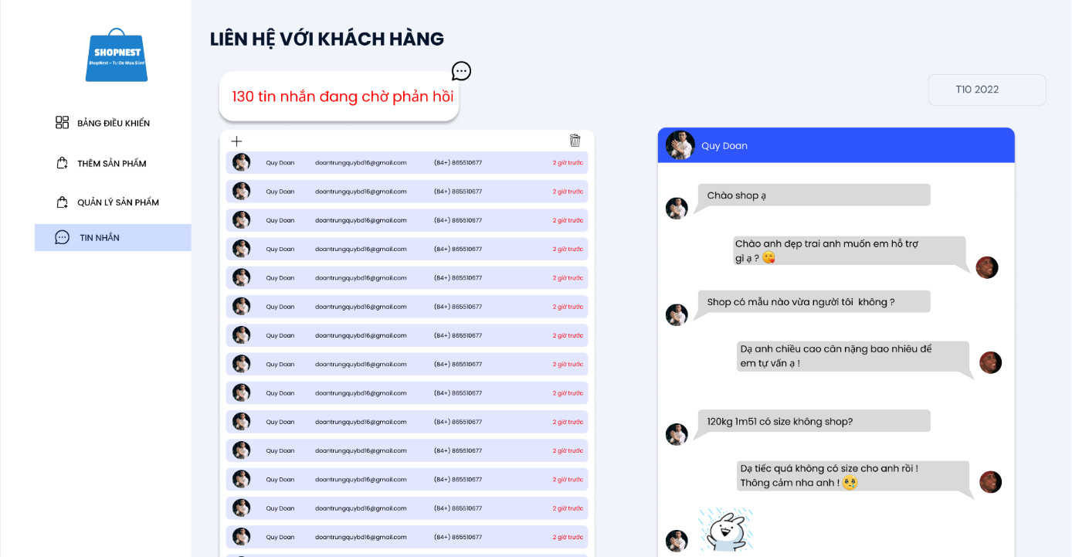

* + - 1. Giao diện liên hệ khách hàng

**Giải thích**: Hình 6.29 hiển thị giao diện liên hệ khách hàng, nơi người bán có thể quản lý và trả lời các tin nhắn từ khách hàng. Bảng điều khiển bên trái liệt kê các cuộc trò chuyện với thông tin khách hàng và trạng thái tin nhắn, trong khi khung bên phải hiển thị nội dung chi tiết của cuộc hội thoại hiện tại để hỗ trợ giao tiếp hiệu quả và nhanh chóng.

* 1. Thiết kế bảo mật
     1. Định hướng yêu cầu bảo vệ thông tin

Để đáp ứng các yêu cầu bảo mật, hệ thống phải đạt được các tiêu chí sau:

* Bảo mật dữ liệu cá nhân: Đảm bảo thông tin nhạy cảm của người dùng như mật khẩu, địa chỉ và thông tin thanh toán được bảo vệ khỏi truy cập trái phép. Điều này giúp người dùng yên tâm khi sử dụng hệ thống và tuân thủ các tiêu chuẩn về quyền riêng tư như GDPR (nếu áp dụng).
* Đảm bảo tính toàn vẹn của dữ liệu: Ngăn chặn mọi hành vi sửa đổi hoặc xóa dữ liệu trái phép nhằm duy trì tính nhất quán và chính xác của thông tin.
* Xác thực và phân quyền chặt chẽ: Đảm bảo chỉ có người dùng hợp lệ mới được truy cập vào hệ thống và giới hạn quyền truy cập của mỗi vai trò theo nguyên tắc quyền hạn tối thiểu, giúp giảm nguy cơ truy cập trái phép.
* Giám sát và ghi nhận hoạt động: Ghi lại mọi hành động trên hệ thống nhằm phát hiện và phản ứng kịp thời với các hành vi bất thường. Sử dụng công cụ SIEM (Security Information and Event Management) để quản lý thông tin và sự kiện bảo mật, giúp phát hiện và cảnh báo sớm về các nguy cơ.
  + 1. Áp dụng kỹ thuật mã hóa

Mã hóa là một phần quan trọng trong việc bảo vệ dữ liệu của hệ thống, bao gồm các phương pháp sau:

* Mã hóa dữ liệu khi truyền tải: Dữ liệu sẽ được mã hóa bằng giao thức HTTPS với SSL/TLS nhằm ngăn chặn việc nghe trộm hoặc tấn công trung gian khi dữ liệu được truyền tải qua mạng. Phiên bản TLS 1.3 được sử dụng để đảm bảo mức độ bảo mật cao nhất.
* Mã hóa dữ liệu lưu trữ: Các thông tin nhạy cảm (như mật khẩu và thông tin thanh toán) sẽ được mã hóa bằng thuật toán AES-256, một trong những tiêu chuẩn mã hóa an toàn nhất hiện nay. AES-256 có khả năng ngăn chặn việc đọc dữ liệu ngay cả khi cơ sở dữ liệu bị truy cập trái phép.
* Hàm băm mật khẩu: Mật khẩu người dùng sẽ không được lưu trực tiếp mà sẽ được mã hóa bằng hàm băm an toàn như bcrypt hoặc SHA-256. Hàm băm bcrypt có khả năng chống lại các cuộc tấn công bẻ khóa mật khẩu và đảm bảo rằng mật khẩu không thể khôi phục ngược lại từ dữ liệu băm.
* Quản lý khóa an toàn: Hệ thống sử dụng RSA để mã hóa và bảo vệ các khóa bí mật. Phương pháp này giúp đảm bảo rằng chỉ những người được phép mới có thể truy cập và giải mã các thông tin nhạy cảm, đồng thời ngăn chặn các tấn công vào hệ thống quản lý khóa.
  + 1. Kiểm soát quyền truy cập

Kiểm soát quyền truy cập giúp hạn chế các truy cập không mong muốn và tăng cường bảo mật cho hệ thống:

* Phân quyền theo vai trò: Mỗi vai trò trong hệ thống (như quản trị viên, nhân viên và khách hàng) sẽ có quyền hạn khác nhau, đảm bảo rằng mỗi người chỉ có thể truy cập các chức năng cần thiết cho nhiệm vụ của mình. Việc này cũng giúp giới hạn rủi ro khi một tài khoản bị xâm nhập.
* Nguyên tắc quyền hạn tối thiểu: Đảm bảo rằng người dùng chỉ có các quyền tối thiểu cần thiết để thực hiện nhiệm vụ của mình, giúp giảm thiểu rủi ro nếu tài khoản bị tấn công hoặc bị lợi dụng.
* Xác thực đa yếu tố (MFA): Đối với các vai trò quan trọng, hệ thống áp dụng xác thực đa yếu tố, yêu cầu người dùng xác thực qua ít nhất hai phương thức (ví dụ: mật khẩu và mã xác nhận qua điện thoại) để tăng cường bảo mật.
  + 1. Các biện pháp bảo mật tăng cường

Ngoài các giải pháp trên, hệ thống còn triển khai thêm các biện pháp để tăng cường bảo mật và ngăn chặn các mối đe dọa tiềm ẩn:

* Tường lửa và quản lý truy cập IP: Hệ thống sử dụng tường lửa để lọc và ngăn chặn các truy cập trái phép. Chỉ những IP hợp lệ mới có thể truy cập vào các phần quản trị của hệ thống, giúp ngăn chặn các cuộc tấn công từ bên ngoài.
* Kiểm tra và cập nhật bảo mật định kỳ: Thực hiện kiểm tra bảo mật và đánh giá lỗ hổng định kỳ để kịp thời phát hiện và xử lý các vấn đề an ninh. Các bản vá lỗi và cập nhật sẽ được triển khai thường xuyên để bảo vệ hệ thống trước các mối đe dọa mới nhất.
* Công cụ giám sát bảo mật: Hệ thống sử dụng các công cụ giám sát bảo mật và cảnh báo tự động. Các công cụ này sẽ liên tục theo dõi hoạt động trên hệ thống và gửi cảnh báo khi phát hiện các hành vi đáng ngờ, giúp đội ngũ quản trị viên phản ứng nhanh chóng.
  + 1. Đánh giá rủi ro và phòng chống

Hệ thống cũng thực hiện đánh giá các rủi ro bảo mật phổ biến và đưa ra các biện pháp phòng chống phù hợp:

* Phòng chống SQL Injection: Các câu truy vấn được kiểm tra và chuẩn bị sẵn để ngăn chặn các lỗ hổng liên quan đến SQL Injection, một trong những kiểu tấn công phổ biến nhắm vào cơ sở dữ liệu.
* Ngăn chặn tấn công từ chối dịch vụ (DDoS): Sử dụng các kỹ thuật chống DDoS như giới hạn lưu lượng truy cập và lọc lưu lượng bất thường nhằm bảo vệ hệ thống khỏi các cuộc tấn công từ chối dịch vụ.
* Giảm thiểu nguy cơ tấn công XSS và CSRF: Các biện pháp phòng chống XSS (Cross-Site Scripting) và CSRF (Cross-Site Request Forgery) được triển khai để bảo vệ người dùng khỏi các cuộc tấn công tiêm nhiễm mã độc và ngăn chặn việc giả mạo yêu cầu.

KẾT LUẬN

Dự án "Phân Tích và Thiết Kế Hệ Thống Bán Hàng Trực Tuyến" đã đạt được những kết quả tích cực, từ việc phân tích yêu cầu, thiết kế kiến trúc, đến xây dựng và kiểm thử hệ thống. Qua đó, dự án đã minh chứng được tính ứng dụng của một hệ thống thương mại điện tử hiện đại, đáp ứng nhu cầu mua sắm của người tiêu dùng, tối ưu hóa quy trình quản lý cho doanh nghiệp, và đảm bảo an toàn, bảo mật thông tin người dùng. Hệ thống đã cung cấp một nền tảng trực tuyến giúp các doanh nghiệp nâng cao khả năng cạnh tranh và phát triển bền vững trong bối cảnh kinh tế số hóa.

Tuy nhiên, vẫn còn một số thiếu sót cần khắc phục và cải tiến để hoàn thiện hệ thống:

* Khả năng mở rộng: Hệ thống hiện tại mới chỉ được thiết kế cho quy mô doanh nghiệp vừa và nhỏ. Để đáp ứng tốt hơn với các doanh nghiệp lớn, cần bổ sung các tính năng mở rộng cho nhiều loại hình doanh nghiệp và tối ưu hóa hiệu suất khi xử lý lượng truy cập cao.
* Tính linh hoạt trong thanh toán: Hệ thống thanh toán cần đa dạng hơn về phương thức và tích hợp với các nền tảng thanh toán quốc tế để phục vụ đối tượng khách hàng quốc tế, nâng cao trải nghiệm người dùng toàn diện.
* Khả năng tương tác và chăm sóc khách hàng: Mặc dù có hệ thống hỗ trợ khách hàng qua chat và điện thoại, hệ thống vẫn thiếu các công cụ nâng cao như chatbot tự động và hệ thống quản lý yêu cầu khách hàng để tăng cường khả năng đáp ứng và xử lý nhanh chóng.
* Phân tích hành vi người dùng: Hệ thống còn hạn chế trong việc phân tích sâu hành vi người dùng để đưa ra các đề xuất và gợi ý phù hợp. Cần bổ sung thêm các công cụ phân tích dữ liệu người dùng để cải thiện tính cá nhân hóa và tăng cường trải nghiệm khách hàng.

TÀI LIỆU THAM KHẢO

1. <https://www.slideshare.net/slideshow/phn-tch-thit-k-h-thng-bn-hng-qua-mng/49505203>
2. <https://www.slideshare.net/slideshow/kha-lun-tt-nghip-phn-tch-thit-k-h-thng-website-bn-hng-trc-tuyn-ti-cng-ty-c-phn-tp-on-trng-thnhpdf/255240480>
3. <https://luanvan.net.vn/luan-van/tieu-luan-phan-tich-thiet-ke-he-thong-ban-hang-qua-mang-30937/>
4. <https://xuanhien.files.wordpress.com/2018/05/baocao_mhpttkht.docx>